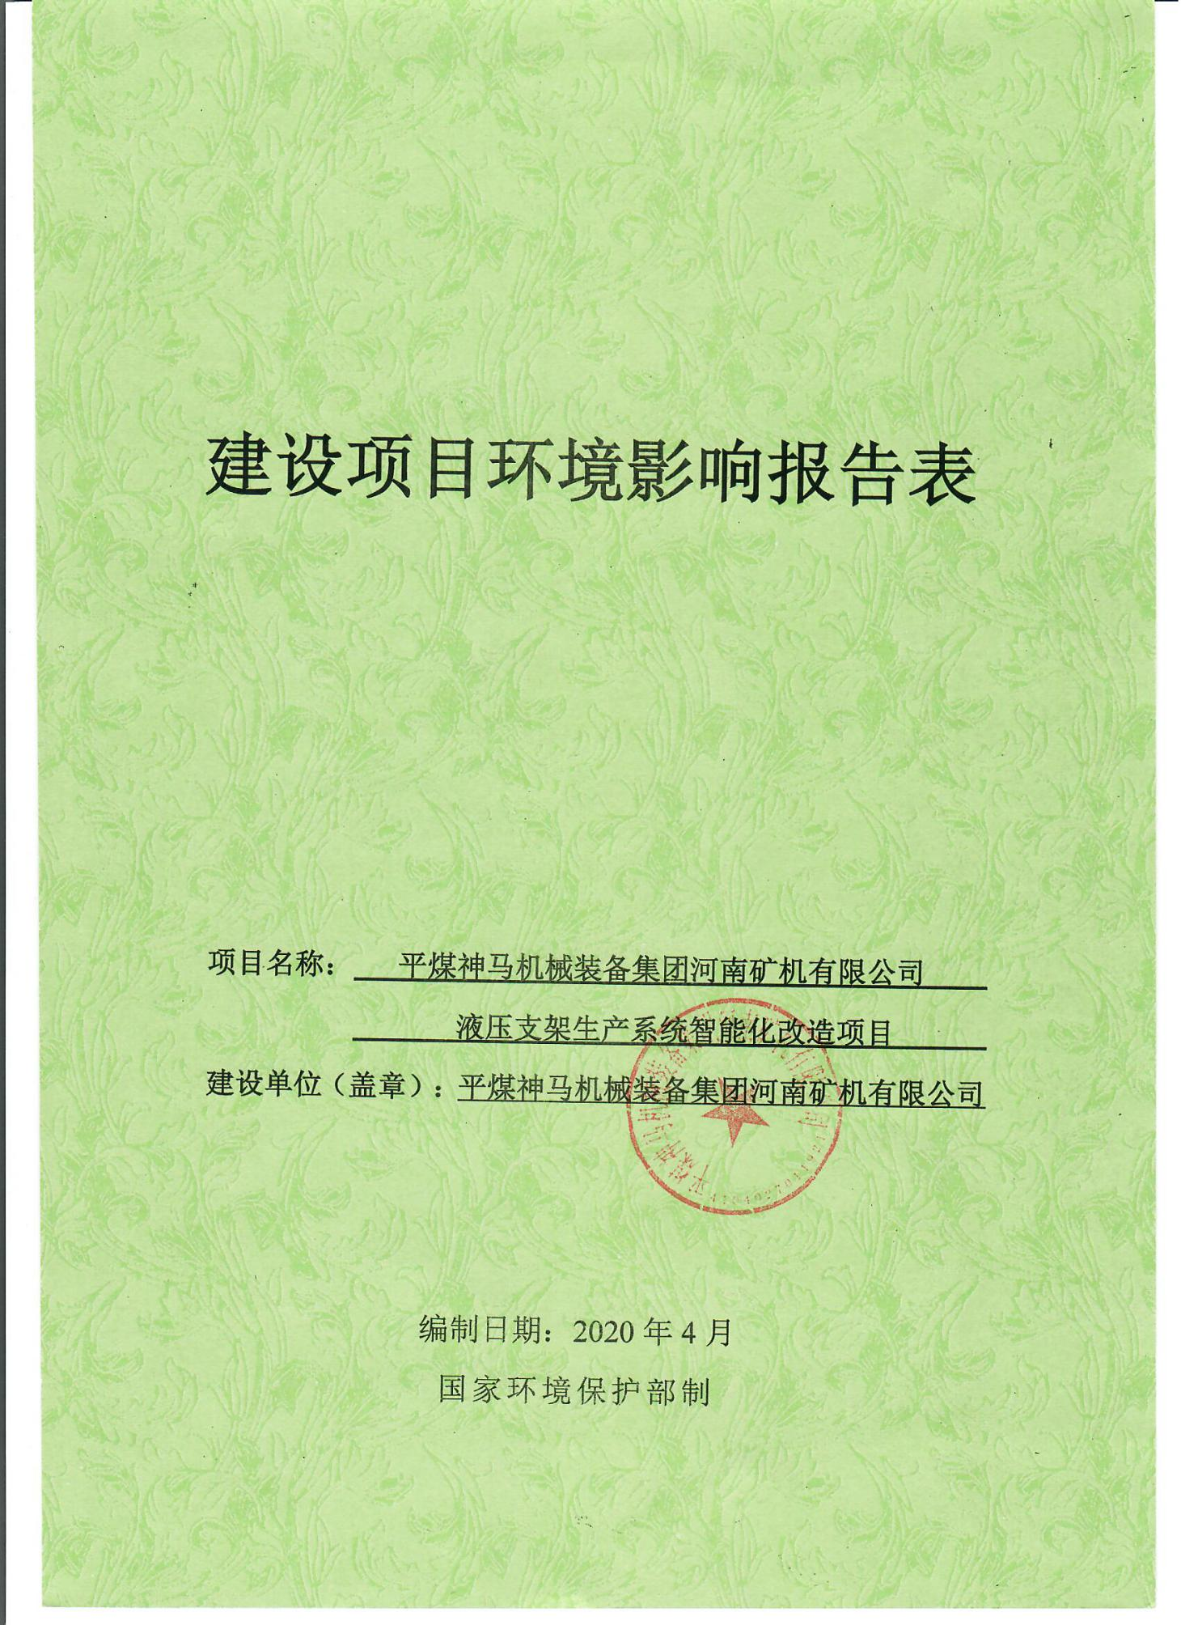
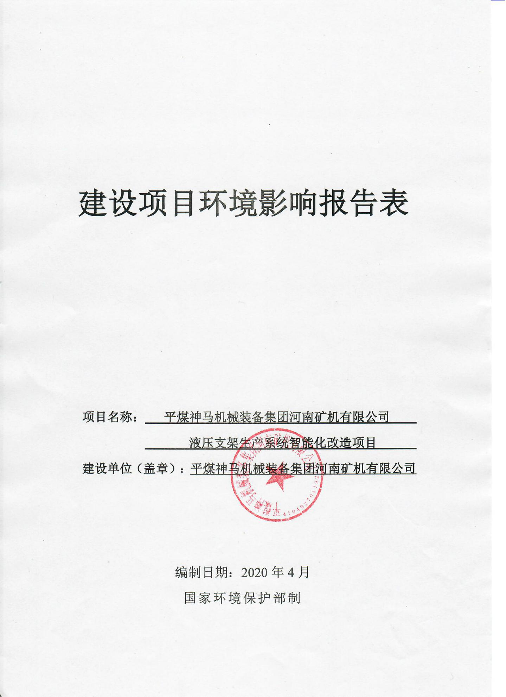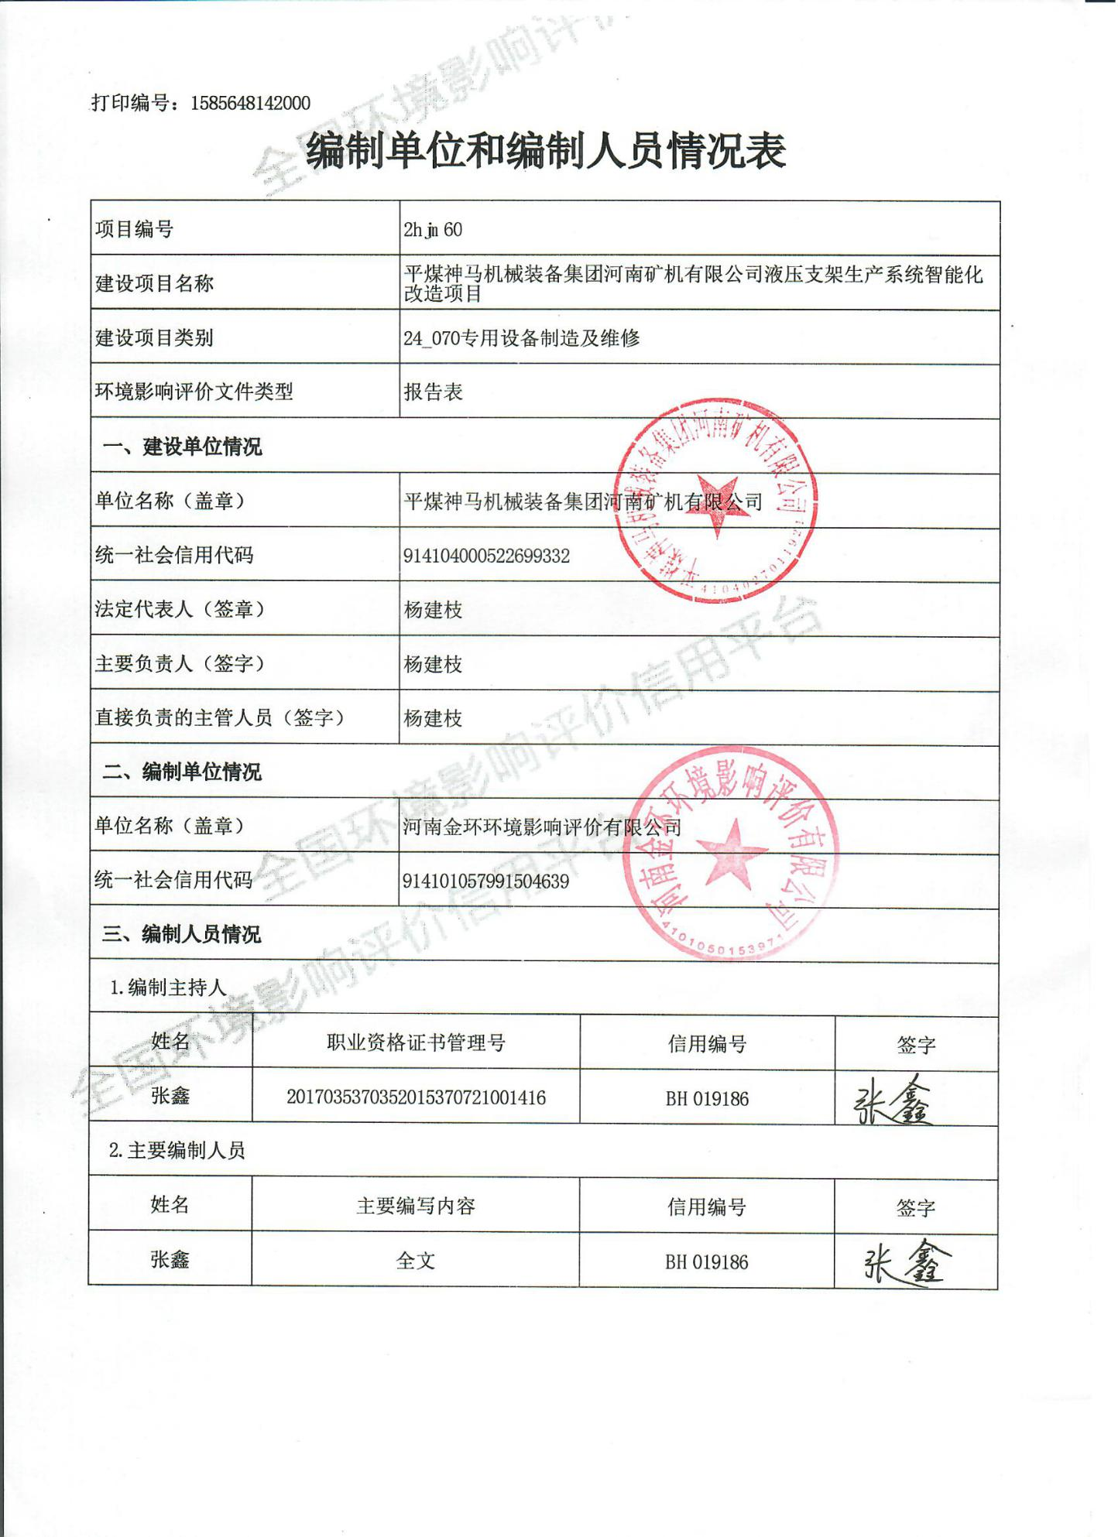

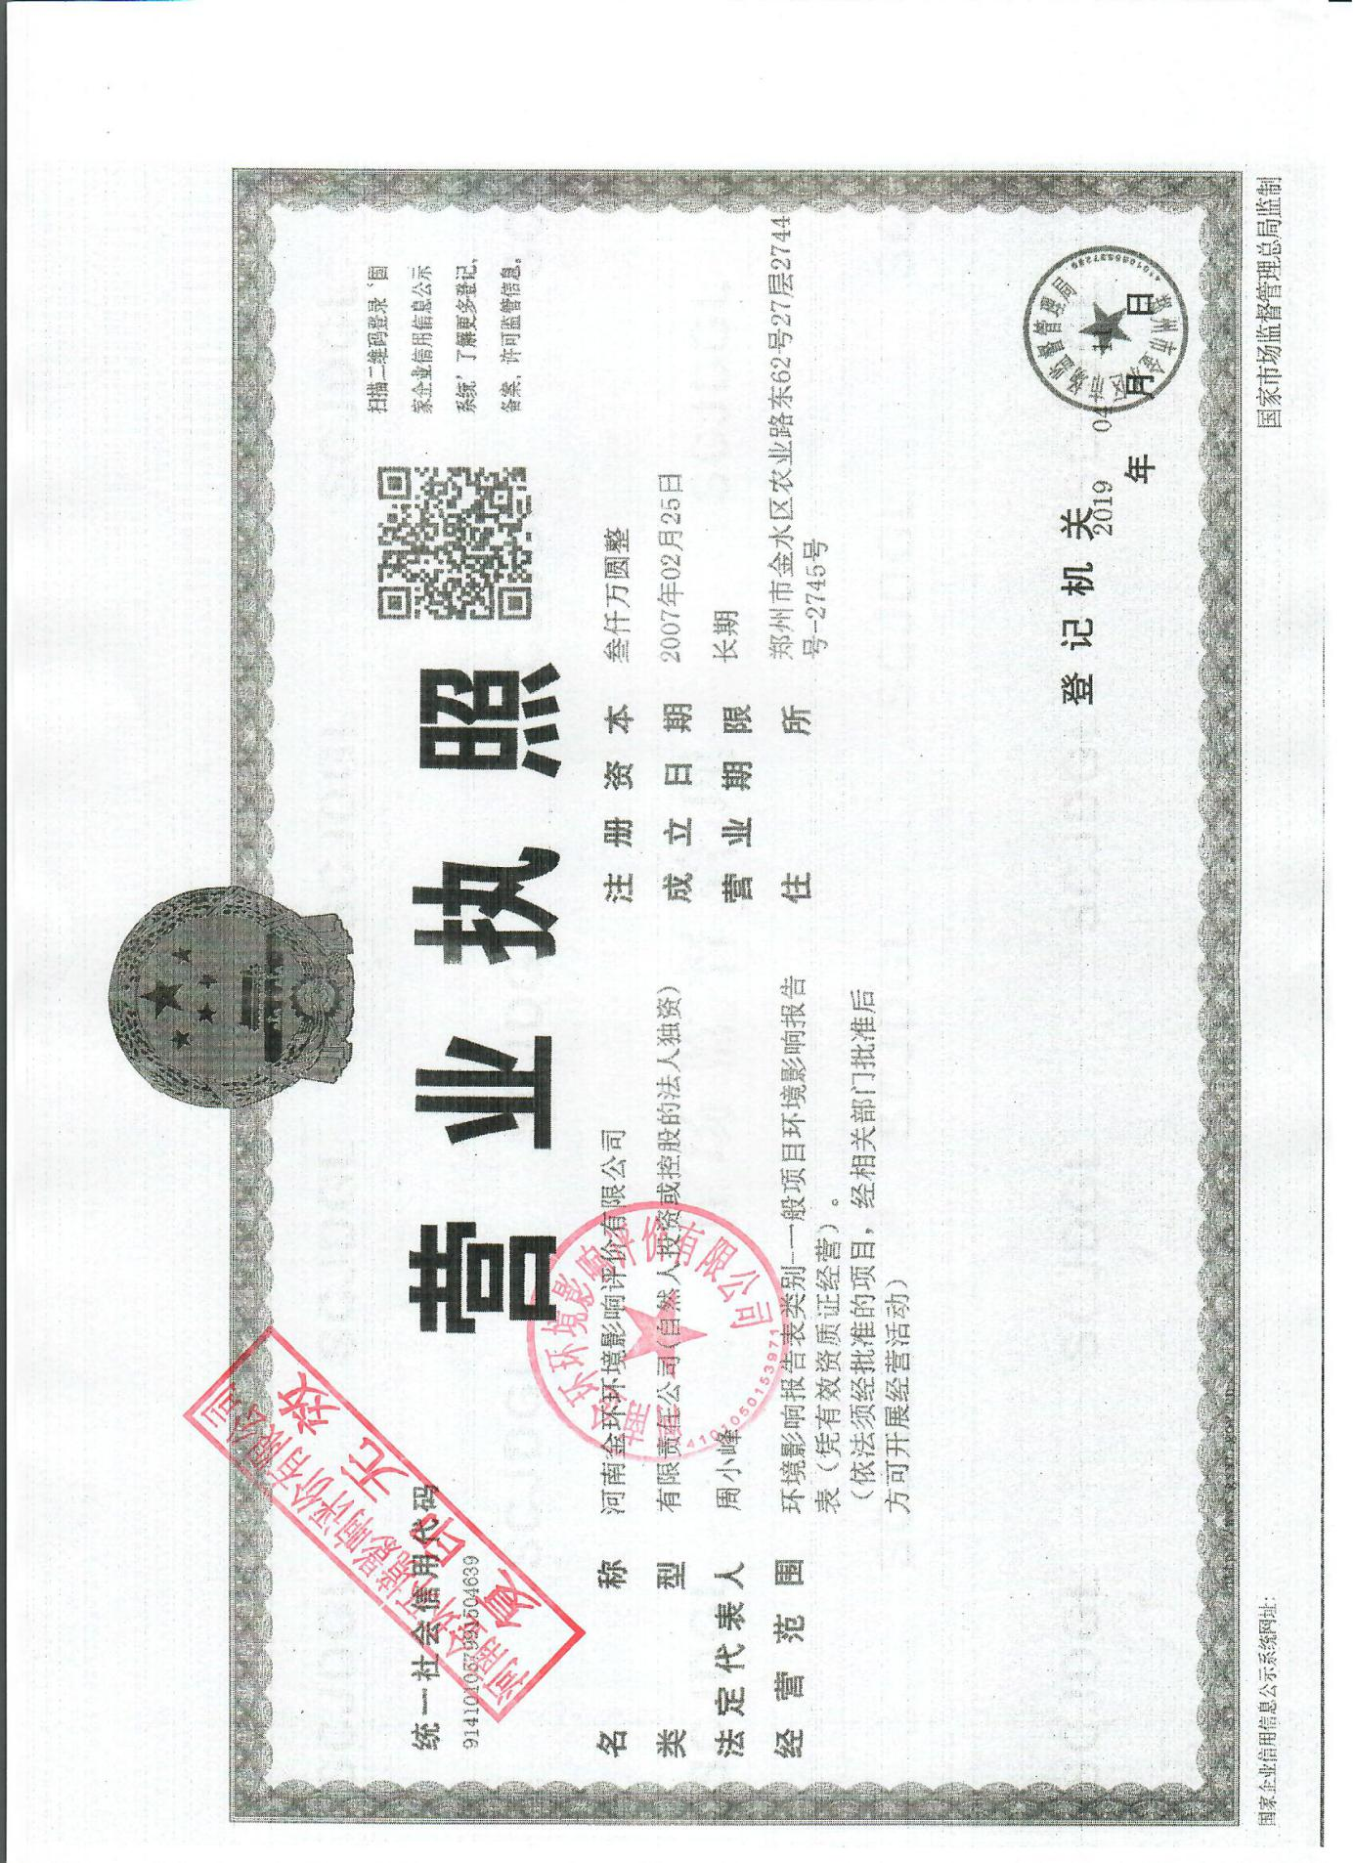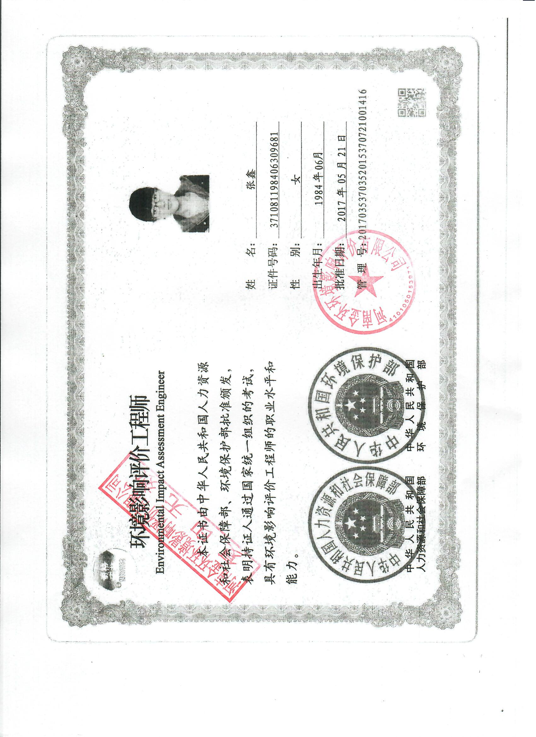

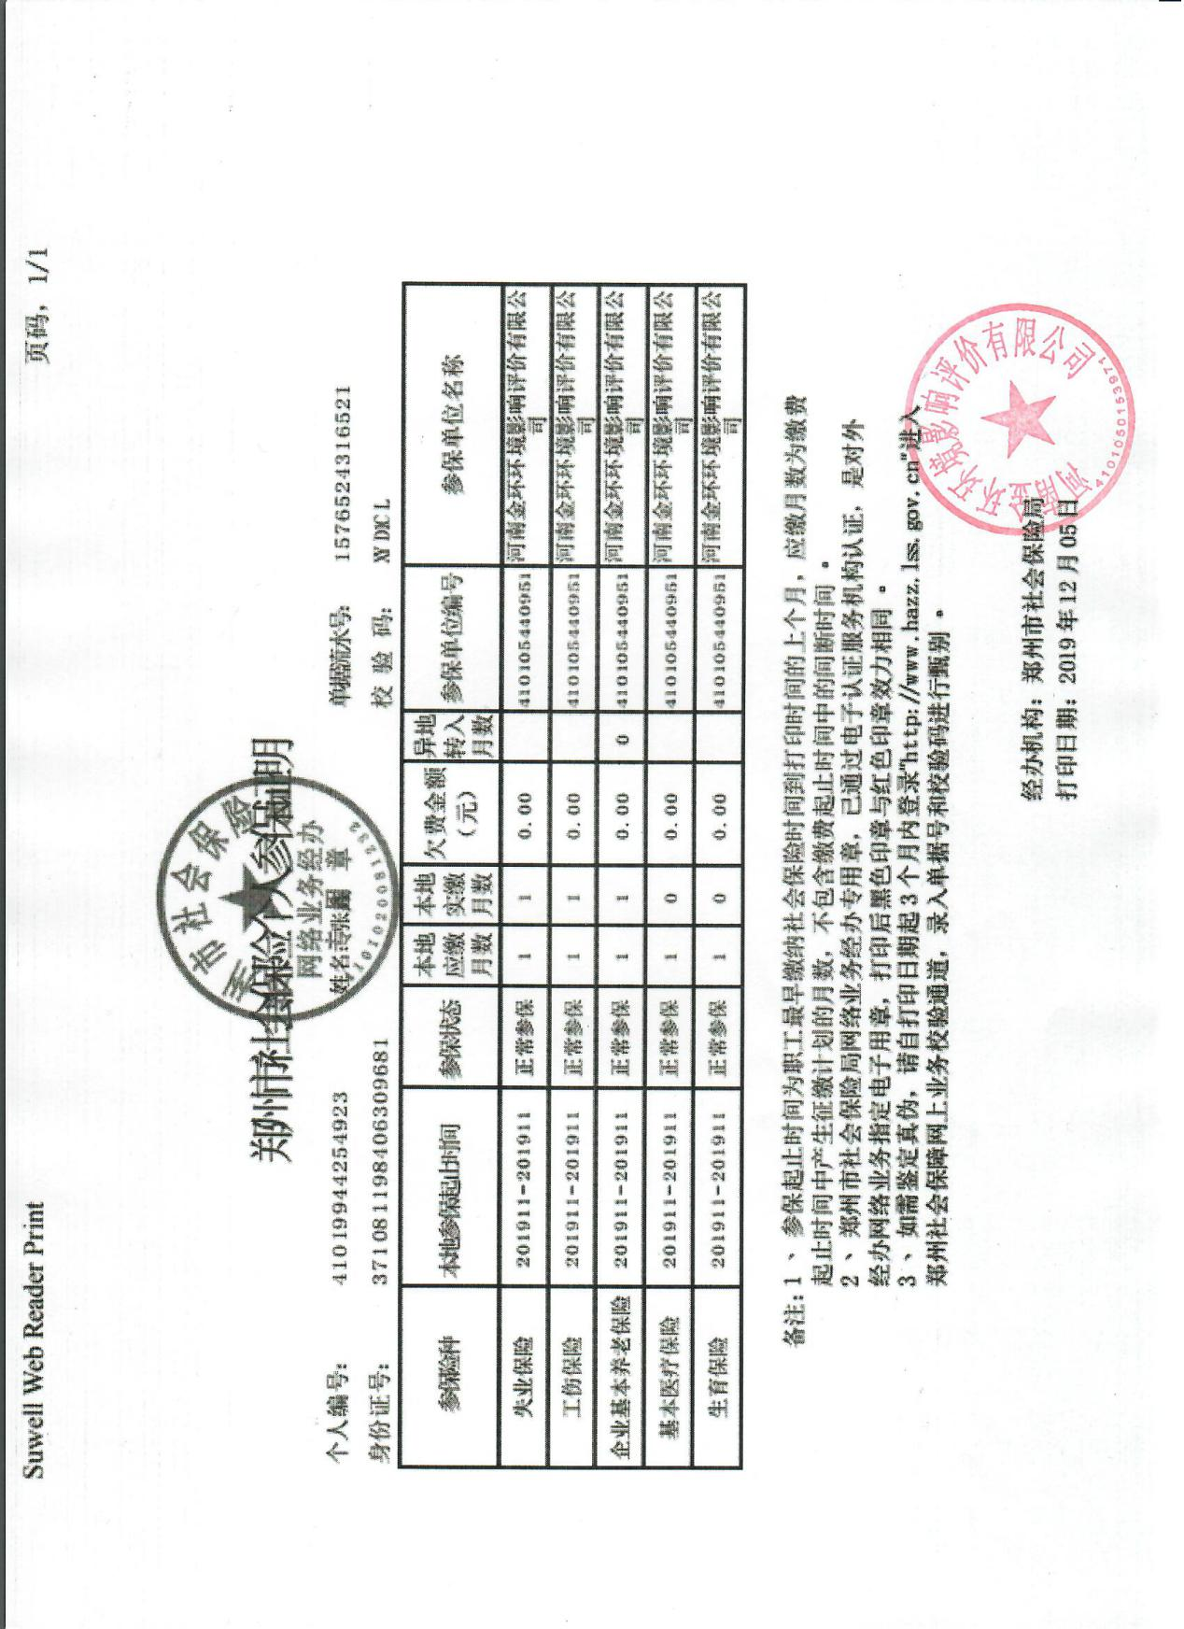

《建设项目环境影响报告表》编制说明

《建设项目环境影响报告表》由具有从事环境影响评价工作资质的单位编制。
1、项目名称——指项目立项批复时的名称，应不超过30个字（两个英文字段作一个汉字）。
2、建设地点——指项目所在地详细地址，公路、铁路应填写起止地点。
3、行业类别——按国标填写。
4、总投资——指项目投资总额。
5、主要环境保护目标——指项目区周围一定范围内集中居民住宅区、学校医院、保护文物、风景名胜区、水源地和生态敏感点等，应尽可能给出保护目标、性质、规模和距厂界距离等。
6、结论与建议——给出本项目清洁生产、达标排放和总量控制的分析结论，确定污染防治措施的有效性，说明本项目对环境造成的影响，给出建设项目环境可行性的明确结论。同时提出减少环境影响的其它建议。
7、预审意见——由行业主管部门填写答复意见，无主管部门项目，可不填。
8、审批意见——由负责审批该项目的环境保护行政主管部门批复。

建设项目基本情况
项目名称 | 平煤神马机械装备集团河南矿机有限公司液压支架生产系统智能化改造项目
建设单位 | 平煤神马机械装备集团河南矿机有限公司
法人代表 | 杨建枝 |  |  | 联系人 |  |  |  | 李永丽
通讯地址 | 平顶山市卫东区平安大道东段平煤机电装备工业园
联系电话 | 15137523500 |  | 传真 |  | / |  | 邮政编码 |  |  | 467000
建设地点 | 平顶山市卫东区平安大道东段平煤机电装备工业园  厂址中心坐标：东经113.36322069°北纬33.74987125°
立项审批  部门 | 平顶山市卫东区发展和改革委员会 |  |  |  | 项目代码 | 2019-410403-35-03-071556
建设性质 | 新建改扩建技改 |  |  |  | 行业类别  及代码 | C35  专用设备制造业
占地面积（m²） | 162835 |  |  |  | 绿化面积  (平方米) | /
总投资  （万元） | 6800 | 其中：环保  投资(万元) |  |  | 711 | 环保投资占总投资比例 |  |  | 10.46%
评价经费  （万元） | -- | 预期投产日期 |  |  | --
工程内容及规模：
一、项目由来
2009年10月，平顶山煤业集团东联机械制造有限责任公司在卫东区东高皇乡何庄村建设平煤东联机械制造有限责任公司液压支架修理制造专业化生产改造项目。2010年4月20日《平煤东联机械制造有限责任公司液压支架修理制造专业化生产改造项目》通过平顶山市环保局审批，审批文号为平环监表（2010）43号（见附件5）。项目建成后2012年12月委托平顶山市环境监测中心站编制《平煤东联机械制造有限责任公司液压支架修理制造专业化生产改造项目》建设项目环保设施竣工验收监测表，2013年12月2日通过平顶山市环保局验收，文号“平环建验[2013]11号”（见附件6）。
由2016年2月1日平顶山市环境保护局出具的证明（见附件7）：“平煤集团东联机械制造有限责任公司位于卫东区东高皇乡何庄村，该项目环评于2010年通过平顶山市环境保护局批复，文号平环监表（2010）43号。该项目执行了环保“三同时制度”，于2013年经我局批准完成建设项目环保竣工验收，文号“平环建验[2013]11号”。现出于经营管理需要，企业拟将东厂区的两个分厂名称变更为平煤神马机械装备集团河南矿机有限公司和平煤神马机械装备集团河南重机有限公司。项目生产规模、工艺、厂址均为发生变化。根据《国家环保部执法解释》、《河南省环境保护厅关于印发建设项目环境影响评价豁免管理名录（修订）的通知》豫环文（2015）252号规定，该项目属于豁免管理类，原环评环评报告及批复意见仍然有效，我局同意其单位（东厂区的两个分厂）名称变更，今后有关法律法规规定的环境保护义务、责任由平煤神马机械装备集团河南矿机有限公司和平煤神马机械装备集团河南重机有限公司分别承担。”
由企业提供资料可知，平煤神马机械装备集团河南矿机有限公司主要从事液压支架的生产及修理，平煤神马机械装备集团河南重机有限公司主要从事于生产铸造件及锻造件。项目生产的矿用机械设备主要用于井下煤矿开采。
原有工程建设完成后，随着科技的发展及煤矿设备市场的发展需要，环保政策的不断实施，平煤神马机械装备集团河南矿机有限公司在原厂进行扩建和升级改造，增加环保设施，主要扩建内容为：增加部分自动化机械加工设备，提高矿用机械设备的生产效率和产品质量；加强相应环保措施，加强对环境的保护。
根据《建设项目环境影响评价分类管理名录》（国家环境保护部令第44号及其修改说明）规定，该项目扩建工程属于第二十四类“专用设备制造业”类别中的“70专用设备制造及维修”中的其他，其他应编制报告表。
受建设单位委托（环评委托书见附件1），我公司承担该项目的环境影响评价工作。经过对现场调查、监测和查阅有关资料，本着“科学、公正、客观”的态度，编制完成“平煤神马机械装备集团河南矿机有限公司液压支架生产系统智能化改造项目”环境影响评价报告表。
本次评价对象为平煤神马机械装备集团河南矿机有限公司液压支架生产系统智能化改造项目，项目基本情况见表1。
表1 拟建项目基本情况一览表
序号 | 项目 | 内容
1 | 项目名称 | 平煤神马机械装备集团河南矿机有限公司液压支架生产系统智能化改造项目
2 | 建设性质 | 改扩建
3 | 建设单位 | 平煤神马机械装备集团河南矿机有限公司
4 | 项目规模 | 年修理液压支架2300架、制造支架1700架
5 | 占地面积 | 162835m²
6 | 项目投资 | 6800万元
7 | 劳动定员及工作制度 | 原有职工430人，其中管理人员80人；管理人员：年工作300天，白班8小时/天；其余工人年工作360天，每班8小时，两班制；扩建工程完工作人员不变
8 | 现状建设情况 | 利用原有厂房
二、产业政策相符性分析
本项目属于“允许类”建设项目。经查国家发改委第29号令《产业结构调整指导目录（2019年本）》，本项目设备、产品及规模均不在限制类和淘汰类的范畴；根据《促进产业结构调整暂行规定》，属允许类；项目不在《限制用地项目目录（2012年本）和《禁止用地项目目录（2012年本》的限制、禁止用地项目目录之列；且本项目工艺装备和产品不在《部分工业行业淘汰落后生产工艺装备和产品指导目录（2010年本）》之列。本项目已在卫东区发改委备案，备案证明见附件2，项目建设符合国家产业政策。项目建设情况与备案相符性详见表2。
表2 项目建设情况与备案相符性
类别 | 备案内容 | 项目建设内容 | 相符性
项目名称 | 平煤神马机械装备集团河南矿机有限公司液压支架生产系统智能化改造项目 | 平煤神马机械装备集团河南矿机有限公司液压支架生产系统智能化改造项目 | 相符
厂址 | 平顶山市卫东区平安大道东段平煤机电装备工业园 | 平顶山市卫东区平安大道东段平煤机电装备工业园 | 相符
投资 | 6800万元 | 6800万元 | 相符
建设内容 | 标准化厂房建筑面积55840m²，综合楼占地面积2220m²， | 标准化厂房建筑面积55840m²，综合楼占地面积2220m²，办公用房占地2727m²，车棚占地952m²等 | 相符
工艺 | 原料→下料→机械加工→铆焊→打磨→装配→成品→入库 | 原料→下料→机械加工→铆焊→打磨→装配→成品→入库 | 相符
主要设备 | 焊接机器人工作站、激光熔覆设备等 | 切割机、数控机床、车床、焊接机器人工作站、大型钢制件外观处理一体生产线、激光熔覆设备等 | 相符
- 规划相符性分析
本项目位于平顶山市卫东区平安大道东段平煤机电装备工业园，利用原有厂房进行改扩建建设。根据平顶山市国土资源局出具土地证（见附件3），项目所在地用途为工业用地。根据建设项目用地规划许可证（见附件4），项目符合城乡规划要求。
四、建设项目概况
4.1项目建设地点及周边概况
本项目位于平顶山平顶山市卫东区平安大道东段平煤机电装备工业园，项目南侧240m为田庄村，西南侧130m为田选社区，西侧为天安煤业股份有限公司设备租赁站，西侧310m处为何庄村，东北侧240m为赵庄村。厂址中心坐标：东经113.36322069°北纬33.74987125°。项目具体位置见附图一地理位置图。项目与厂区周边具体环境情况见图1。



240m
赵庄村
平安大道
310m
本项目
东厂区
本项目
西厂区

何庄村
田选社区
130m
240m

田庄村
外部道路
图1 周边环境概况示意图
4.2项目组成及建设内容
扩建工程不新建厂房，厂房利用原有厂房，在车间内新增部分机器设。
本项目占地面积约162835m²，车间建筑面积72839m²，同时建设办公用房、综合楼等辅助工程，主要建设内容见表3，平面布局图见附图三。
表3 项目组成及建设内容一览表
项目组成 | 名称 | 建设内容 | 备注
主体工程 | 准备车间 | 建筑面积9520m²（136×70m）单层钢结构结构厂房，高10m | 依托现有
 | 铆焊车间 | 建筑面积11899m²（163×73m）单层钢结构结构厂房，高10m | 依托现有
 | 装配车间 | 建筑面积12388m²（163×76m）单层钢结构结构厂房，高10m | 依托现有
 | 液压支架制造及大修车间 | 建筑面积11016m²（153×72m）单层钢结构结构厂房，高10m | 依托现有
 | 大修2车间 | 建筑面积11016m²（153×72m）单层钢结构结构厂房，高10m | 依托现有
 | 大修1车间 | 建筑面积17000m²（170×100m）单层钢结构结构厂房，高10m | 依托现有
 | 西厂区办公用房 | 占地面积1260m²（170×9m），两层砖混结构 | 依托现有
 | 东厂区办公用房 | 占地面积1467m²（163×9m），两层砖混结构 | 依托现有
 | 综合楼 | 占地面积2220m²，三层砖混结构 | 依托现有
 | 澡堂 | 占地面积528m²，单层砖混结构 | 依托现有
 | 车棚 | 占地面积952m²，单层砖混结构 | 依托现有
 | 门卫室 | 占地面积100m²，单层砖混结构 | 依托现有
环保工程 | 地埋式污水处理站 | 日处理废水规模12m³/d，即0.5m³/h，改良的A/O生物处理工艺 | 依托现有
 | 危废暂存间 | .两座，2×48m² | 依托现有
 | 一般工业垃圾暂存间 | 30m² | 依托现有
 | 生活垃圾暂存间 | 30m² | 依托现有
4.3产品方案
现有工程年修理液压支架2200架、制造支架1600架，扩建工程完工后新增修理液压支架100架、制造支架100架。
表4 项目产品方案及规模一览表
原有工程产能 | 扩建工程产能 | 扩建工程完工后全厂产能 | 用途
年修理液压支架2200架、制造支架1600架 | 年修理液压支架100架、制造支架100架 | 年修理液压支架2300架、制造支架1700架 | 煤矿用设备
4.4原辅材料、能（资）源消耗量用量
扩建工程原辅材料、能（资）源用量见表5。
表5 原辅材料用量及能（资）消耗一览表
序号 | 名称 | 用量 | 单位 | 备注 | 说明
1 | 板材 | 9592 | t/a | 外购 | 原有工程原料消耗
2 | 圆钢 | 603.6 | t/a | 外购
3 | 钢管 | 1214.1 | t/a | 外购
4 | 废钢 | 3000 | t/a | 集团内部其它企业和自身加工的边角废料
1 | 板材 | 18000 | t/a | 外购 | 扩建工程后全厂原料消耗
2 | 圆钢 | 1300 | t/a | 外购
3 | 钢管 | 5000 | t/a | 外购
4 | 废钢 | 900 | t/a | 集团内部其它企业和自身加工的边角废料
5 | 焊丝 | 764 | t/a | 外购
6 | 二氧化碳 | 750 | t/a | 平顶山高宇物资有限公司
7 | 氧气 | 2250 | t/a
8 | 水 | 20055.6 | t/a | 卫东区供水系统 | 全厂消耗
9 | 电 | 100×10⁴ | kWh/a | 市政电网
4.5主要设备设施
扩建工程完成后全厂生产设备见下表。
表6 项目主要设备一览表
支架制造部
序号 | 设备名称 | 设备型号 | 数量 | 备注
1 | 电动双梁式起重机 | QD10T-22.5M | 1 | 原有设备
2 | 双梁双钩式起重机 | QD16/3.2-22.5M | 1
3 | 支架推杆机器人焊接系统 | SKHR10 | 1
4 | 切割机器人工作站 | M10iD/12 | 2
5 | 半龙门起重机 | MHB5T-9M | 8
6 | 电动双梁式起重机 | QD10T-22.5M | 5
7 | 双梁单钩起重机 | QD10T-22.5M | 2
8 | 双梁单钩起重机 | QD10T-19.5M | 3
9 | 双梁双钩起重机 | QD16/3.2-22.5M | 4
10 | 电动双梁式起重机 | QD20/5-19.5M | 1
11 | 双梁单钩起重机 | QD5T-22.5M | 1
12 | 龙门起重机 | MG20/5-26m | 1
13 | 平衡吊 | PJ050 R=3.2m H=2.9m | 3
14 | 悬臂起重机 | BZD1T L=5m H=5m | 2
15 | 电动双梁式起重机 | QD20/5-22.5M | 2
16 | 双梁双钩起重机 | QD32/5-22.5M | 1
17 | 双梁双钩起重机 | QD50/10-28.5M | 1
18 | 电动双梁式起重机 | QD20/5-28.5M | 2
19 | 双梁双钩起重机 | QD16/3.2-19.5M | 2
20 | 四柱万能压力机 | YA32-500 | 1
21 | 四柱液压机 | QY32-500C | 1
22 | 门式框架压力机 | YQK34-1000 | 1
23 | 单柱液压校正机 | Y41-16B 160Tf | 1
24 | 摇臂钻床 | Z3080 | 3
25 | CO2焊机 | 500GM | 85
26 | IGBT控制直流焊机 | YD-400AT3 | 9
27 | 焊丝走丝架 | XS-3025 | 100
28 | 支架试验台测控系统 | 3000T | 1
29 | 长臂型机器人火焰切割机 | AII-V6(L) | 3
30 | 悬挂式机器人火焰切割机 | AII-V6 | 1
31 | 数控火焰切割机 | T6000*12000 | 6
32 | 数显双面刨台式铣镗床 | TX6513/5 | 2
33 | 空气压缩机 | V-1.6/8 | 4
液压制造部
1 | 除尘砂轮机 | m3340 | 4 | 原有设备
2 | CO2焊机 | XD-600G | 5
3 | 普通车床 | CA6140/750/1500 | 2
4 | 普通车床 | CD6163C/1500、gw6180B/3000 | 3
5 | 深孔镗床 | T2120/2000、TKA2140 | 1
6 | 数控车床 | CAK50186DI、CKA6150/1500 | 11
7 | 双梁单钩起重机 | QD10T-22.5M、QD5T-22.5M、 | 3
8 | 双梁双钩起重机 | QD16/3.2-22.5M | 1
9 | 外圆磨床 | M1350C、M1332C | 2
10 | 卧式车床 | CW6163/2000、CW6180B/2000 | 2
11 | 卧式带锯床 | GB4240*60、GB4028、GB4038 | 4
12 | 铣床 | XA6132A | 1
13 | 铣端面打中心孔机床 | KPD260/2000B | 1
14 | 摇臂钻床 | Z3080*25、Z3050*16/1、Z3040、Z3050 | 5
15 | 电动双梁式起重机 | QD20/5-16.5M | 1
16 | 定柱式旋臂起重机 | BZD-1-5T | 1
17 | 攻丝机 | S4116 | 1
18 | 环缝自动焊机 | HF3000、CSW-200S | 2
19 | 立式铣床 | B1-400K、X53K、X52K | 3
20 | 全自动数控锯床 | GZ4255 | 1
21 | 立式钻床 | Z5163C | 1
22 | 六角车床 | CQ31125 | 1
23 | 牛头刨床 | B665 | 1
24 | 卧式镗床 | T611A | 1
25 | 卧式铣床 | X6130、X62W、X63WT | 3
26 | 缸筒融敷设备 | 600、300 | 2
27 | 定柱式悬臂起重机 | BZD1-3*6 | 3
28 | 立柱珩磨机 | 2.3米 | 2
29 | 斜床身数控车床 | LC63 | 1
30 | 数控深孔镗床 | TKA2150B | 1
31 | 高束能设备 | USM-300 | 1
32 | 平衡吊 | PJ050/30 R=3.2m H=2.9m | 8
33 | 激光熔覆设备 | / | 1
34 | 液压平衡吊 | PAY0532 | 5
35 | 定柱式悬臂起重机 | BZD1-3*6 | 3
36 | 数控车床 | KW85/3250 | 4
37 | 立式加工中心 | PV1600B | 1
38 | 激光表面处理设备 | BSLS04H | 1
39 | 万能工具磨床 | MA6025 | 1
40 | 精密环焊机床 | WYH-3000热丝TIG堆焊 | 2
41 | 堆焊焊机 | PC-508 | 2
42 | 立式拆装机 | LCZ-500A | 1
43 | 单柱铣床 | 1200*5000 | 1
44 | 悬臂起重机 | BZD1T L=4m H=4m | 1
45 | 立式钻床 | Z5163C | 2
46 | 立柱旋转起重机 | Q=1T LK=4M H=2.5M JC 25% | 1
47 | 卧式铣床 | X6140 | 1
48 | 悬臂吊 | 0.5T | 3
49 | 摇臂钻床 | Z3080*25 | 1
50 | 液压牛头刨床 | BY60100B、B690 | 2
51 | 移动式万向摇臂钻床 | Z3725×8 Φ25 | 1
52 | 带锯床 | GB4035 | 1
大修车间
1 | 双梁单钩起重机 | QD10T-22.5M | 3
2 | 双梁双钩起重机 | QD32/5-22.5M | 4
3 | 电动双梁式起重机 | QD20/5-22.5M | 5
4 | 双梁双钩起重机 | QD16/3.2T-22.5M | 5
5 | 双梁单钩起重机 | QD5T-22.5M | 4
6 | 电动单梁起重机 | LD5T-6M | 2
7 | 电动平车 | KPX-10-1 | 1
8 | 电动平车 | KPX-30-1 | 4
9 | CO2焊机 | YM-500GM | 11
10 | 普通车床 | CW618/3000、CA6140/2000 | 4
16 | 内燃平衡重式叉车 | CPCD/100 | 1
17 | 拆缸机 | CGW50 | 1
18 | 带锯床 | GD4028 | 2
19 | 高压清洗机 | FS15/50 | 1
20 | 焊丝走丝架 | XS-3025 | 4
21 | 交流电焊机 | BX3-500 | 5
22 | 空压机 | 100320 | 2
23 | 牛头刨床 | B690 | 1
24 | 四柱校正机 | 100T | 1
25 | 四柱液压机 | XP2CEF-500C | 2
26 | 摇臂钻床 | Z3040 | 2
27 | 液压牛头刨床 | BY60100C | 2
28 | 高频感应加热设备 | TZ-120 | 1
29 | 高压清洗机 | NRJ 15/50 | 3
30 | 直流逆变电焊机 | ZX7-400S | 4
31 | 移动式空压机 | LB100320 | 2
32 | 直流焊机 | ZX5-500-1 | 1
支架制造部 |  |  |  | 扩建工程新增设备
1 | 切坡口机器人 | / | 2
2 | 自动上下料地轨式搬运机器人 | / | 2
3 | 影视定位系统 | / | 2
4 | 板料数控折弯机 | / | 1
5 | 小型校平机 | / | 1
6 | 焊接机器人工作站 | / | 3
维修车间
1 | 大型钢制件外观处理一体生产线（抛丸除锈） | / | 1
其他
1 | 液压支架电液控制系统检修生产线 | / | 1
2 | 智能化综采工作面仿真及VR培训系统 | / | 1
3 | 焊接烟尘综合治理 | / | 1
4 | 信息化生产管理系统 | / | 1
5 | 智能化编程套料软件 | / | 1
经查阅国家工信部《高耗能落后机电设备（产品）淘汰目录(第一批)》、《高耗能落后机电设备（产品）淘汰目录(第二批)》、《高耗能落后机电设备（产品）淘汰目录(第三批)》、《高耗能落后机电设备（产品）淘汰目录(第四批)》，项目选用设备不在国家明令淘汰范围内。
4.6公用工程
（1）给水
项目生产过程中用水环节主要为实验用水、生产加工冷却用水、缸体清洗用水、修理车间废旧设备浸泡用水，地面清洗用水，绿化用水及生活用水。用水由市政管网供水，能够满足项目需求。
①根据企业生产经验，项目扩建空城完成后，实验用水35m³/d、12600m³/a，实验用水主要用于检验液压支架的承压能力，实验用水循环使用，不外排。
②生产加工冷却用水：设备自带冷却水箱，冷却用水循环使用，定期添加，每天添加量约2m³/d，720m³/d。
③缸体清洗用水：项目新加工的缸体及废旧设备拆卸的缸体表面带有乳化液，需要清洗，项目配套安装2台超声波清洗机，设备自带清洗水箱，同时项目设4个人工清洗水箱。缸体清洗用水每月更换一次，每次更换水量约4m³/月、48m³/a。更换废水经油水分离器处理后，废水进入拆卸车间南部沉淀池暂存后，废水进入厂区污水处理厂处理。污水排放系数按用水量的80%计算，污水产生量约3.2m³/月，38.4m³/a。
④修理车间废旧设备浸泡用水：废旧设备运至厂区时，设备携带有少量煤渣不易清理，需要浸泡除去煤渣，项目修理车间建设两座4级沉淀池，浸泡用水经沉淀池沉淀后循环使用，不外排，定期添加，浸泡用水每天添加水量2m³/d、720m³/a。
⑤地面拖洗用水：项目只增设新设备，车间面积不变，根据企业提供资料，车间主要通道每天拖洗一次，拖洗面积约4500m²，项目地面拖洗用水量为1.0L/m²·次，平均清洗用水量约为4.5m³/d，排污系数取0.8，则地面拖洗废水产生量约3.6m³/d（1296m³/a）。
⑥生活污水：扩建工程完工后，项目职工人数不变，共430人，其中管理人员80人；管理人员：年工作300天，白班8小时/天；其余工人年工作360天，每班8小时，两班制；项目职工每班在厂区就餐一次。管理人员：用水按每人每天20L计算，管理人员生活用水量约1.6m³/d，年用水量480m³/a；普通职工：用水按每人每天25L计算，普通职工生活用水量约8.75m³/d，年用水量3150m³/a。污水排放系数按用水量的80%计算，污水产生量约8.28m³/d，2904m³/a。
⑦绿化用水：项目绿化面积约15000m²，绿化用水定额按2L/m²·次计（按一周绿化一次，每年约40次），则绿化用水量3.33m³/d，1200m³/a。该部分水自然蒸发损耗，不外排。
本项目用水平衡图：

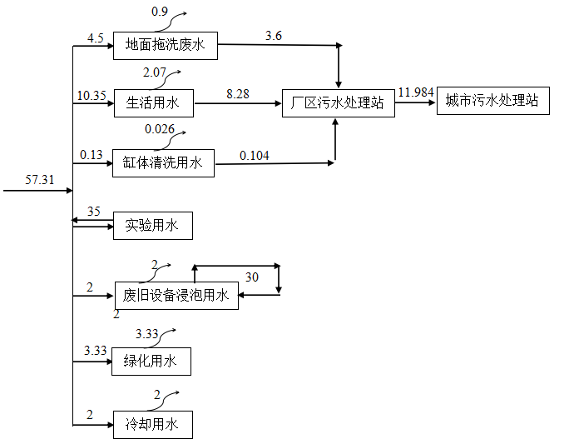
图2 本项目水平衡图 单位：m³/d
（2）排水
项目废水主要为职工生活污水、地面拖洗废水及缸体清洗废水，生活污水经厂区地埋式污水处理站处理达标后排入市政污水管网。
（3）供电
电力供应来自平顶山市卫东区电网供电，电力供应充足，供电保证率较高。
（4）采暖、用热、用冷、通风等
采用冷暖空调通风，夏季制冷，冬季采暖。
与本项目有关的原有污染情况及主要问题
平煤东联机械制造有限责任公司液压支架修理制造专业化生产改造项目位于卫东区东高皇乡何庄村，总占地面积299498m²，主要生产规模为修理液压支架2200架、制造液压支架1600架，项目主要由生产车间、办公用房等组成。
2010年4月20日《平煤东联机械制造有限责任公司液压支架修理制造专业化生产改造项目》通过平顶山市环保局审批，审批文号为平环监表（2010）43号（见附件5）。项目建成后2012年12月委托平顶山市环境监测中心站编制《平煤东联机械制造有限责任公司液压支架修理制造专业化生产改造项目》建设项目环保设施竣工验收监测表，2013年12月2日通过平顶山市环保局验收，文号“平环建验[2013]11号”（见附件6）。
由2016年2月1日平顶山市环境保护局出具的证明（见附件7）：“平煤集团东联机械制造有限责任公司位于卫东区东高皇乡何庄村，出于经营管理需要，企业拟将东厂区的两个分厂名称变更为平煤神马机械装备集团河南矿机有限公司和平煤神马机械装备集团河南重机有限公司。项目生产规模、工艺、厂址均为发生变化。根据《国家环保部执法解释》、《河南省环境保护厅关于印发建设项目环境影响评价豁免管理名录（修订）的通知》豫环文（2015）252号规定，该项目属于豁免管理类，原环评环评报告及批复意见仍然有效，我局同意其单位（东厂区的两个分厂）名称变更，今后有关法律法规规定的环境保护义务、责任由平煤神马机械装备集团河南矿机有限公司和平煤神马机械装备集团河南重机有限公司分别承担。”
由《平煤东联机械制造有限责任公司液压支架修理制造专业化生产改造项目》环境影响报告报批版知，平煤神马机械装备集团河南矿机有限公司厂区为原项目中“机电装备区”，平煤神马机械装备集团河南重机有限公司厂区为原项目中“铸锻厂区”。原有工程主要概述平煤神马机械装备集团河南矿机有限公司厂区为原项目中“机电装备区”基本情况。
1、原有工程基本情况
项目总占地面积299498m²，建筑面积80276m²，主要生产规模为修理液压支架2200架、制造液压支架1600架，职工人数550人，其中平煤神马机械装备集团河南矿机有限公司（机电装备区）职工人数430人。
2、原有项目建设内容
表7 现有项目建设内容一览表
序号 | 项目 | 建设情况
1 | 项目位置 | 平顶山市卫东区东高皇乡何庄村
2 | 占地面积及  建筑面积 | 总占地面积299498m²，建筑面积80276m²
3 | 生产车间 | 建筑面积：液压支架修理制造40122m²，租赁公司仓库16416m²，综合站房432m²，大门及门卫96m²
4 | 办公楼 | 建筑面积1022m²
5 | 生产规模 | 年修理液压支架2200架、制造液压支架1600架
6 | 产品种类 | 液压支架
7 | 生产工艺 | 原材料→剪切、折弯等机械加工→铆焊→打磨→装配→成品
8 | 废水处理 | 生活污水经污水处理站处理后，排入附近沟渠
 | 固废治理 | 车间暂存，定期外售处理
 | 噪声治理 | 室内布置，厂房隔声
3、原有工程主要设备设施
原有工程主要设备见下表。
表8 主要生产设备一览表
序号 | 设备名称 | 型号 | 规格 | 数量(台) | 备注
一 | 液压支架修理车间
1 | 数控切割机 | / | 6m | 2
2 | 立式升降台铣床 | B1-400K |  | 2
3 | 摇臂钻床 | Z3080 | Φ80 | 2
4 | 普通车床 | CW6140 | Φ400×2000 | 3
5 | 普通车床 | CW6180 | Φ800×2000 | 3
6 | 经济数控车床 | / | Φ500×2000 | 3
7 | 液压牛头刨床 | BY60100 | 1000 | 2
8 | 牛头刨床 | B6066 | 660 | 2
二 | 液压油缸车间
1 | 数控深孔钻镗床 | T2K125A | Φ250×2000 | 1
2 | 数控深孔钻镗床 | T2235 | Φ350×2000 | 1
3 | 数控强力深孔珩磨机 | 2MK2135A | Φ350×2000 | 1
4 | 外圆磨床 | M1340 | Φ400×2000 | 2
5 | 外圆磨床 | M1320 | Φ200×2000 | 3
6 | 摇臂钻床 | Z3040 | Φ40 | 2
7 | 数控车床 | CK6163 | Φ630×2000 | 3
8 | 数控车床 | CK6163-2×2 | Φ530×750 | 2
9 | 数控车床 | CKA6150 | Φ500×2000 | 3
10 | 卧轴矩台平面磨床 | M7130B | 1000×320 | 2
11 | 摇臂钻床 | Z3050 | Φ50 | 3
12 | 普通车床 | CW6180 | Φ800×2000 | 3
13 | 普通车床 | CW6163 | Φ630×2000 | 3
14 | 牛头刨床 | B6065 |  | 3
三 | 液压支架制造车间
1 | 数显刨台式双面  铣镗床 | TX6513×2 | Φ130 | 1
2 | 单柱端面铣床 | X3310 |  | 2
3 | 单臂龙门刨床 | / | 900×3000 | 1
4 | 普通车床 | / | Φ800×2000 | 5
5 | 液压四柱压力机 | YX32-800 |  | 1
6 | 机器人 | / |  | 2
7 | 摇臂钻床 | Z30100 |  | 2
8 | 液压剪板机 | / |  | 2
14 | 棒料剪断机 | / |  | 1
15 | 卧式带锯机 | / |  | 2
四 | 污水处理站
1 | 生活污水处理机 | 处理能力12m³/h |  | 1
4、原有工程原辅材料消耗
原有工程主要原料、辅材料消耗情况见下表。
表9 现有工程原料、辅材料消耗
序号 | 名称 | 单位 | 年需要量 | 主要供应单位或地点
1 | 钢板 | 吨 | 9592 | 市场采购
2 | 圆钢 | 吨 | 603.6 | 市场采购
3 | 钢管 | 吨 | 1214.1 | 市场采购
4 | 废钢 | 吨 | 3000 | 集团内部其他企业和自身加工的边角废料

原有工程生产工艺简介

液压支架加工：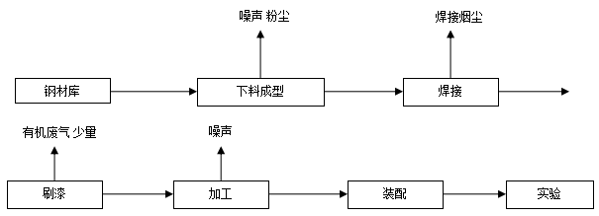

图3 原有工程生产工艺流程图

液压油缸加工：
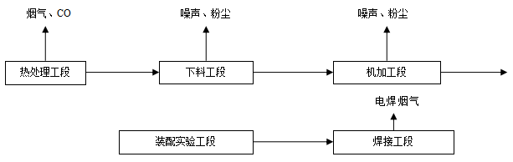

图4 原有工程生产工艺流程图

液压支架修理：
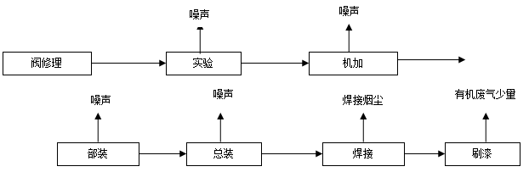

图5 原有工程生产工艺流程图
生产工艺简单说明
液压支架生产：
（1）原料：本项目主要原料为无缝钢管、圆钢等。
（2）下料成型：通过切割机、车床、铣床、镗床等机械加工设备将钢板按照图纸尺寸对原料进行加工。
（3）焊接：使用焊机对机械加工后的产品进行焊接。
（4）刷漆、装配、实验：将需要刷漆的机械加工件进行刷漆，晾干后，进行支架组装，并配套安装电缆等配件，组装好后进行压力试验，检测支护承压能力。
液压油缸生产：
（1）热处理：本项目将外购的圆钢进行加热处理，进行调质，加强钢材的使用寿命等。
（2）下料、机加工工段：通过切割机、车床、铣床、镗床等机械加工设备将圆钢、钢管按照图纸尺寸对原料进行加工。
（3）装配、实验：将机加工的工件进行组装，组装好后进行压力试验，检测油缸承压能力。
（4）焊接：将部分部分零部件焊接至油缸上。
液压支架修理：
对送至厂区不能正常使用的液压站支架进行修理。
- 阀处理、实验：对不能正常使用的液压站支架进行液压支架的操控系统（控制阀、安全阀等）的维修，修理后进行试验，找出液压支架损坏处。之后进行拆解，将损坏部件拆除，使用板材、管材等原料重新机械加工后，进行重新组装，焊接，刷漆。

6、原有有工程污染物防治措施
（1）废气：焊接烟尘经焊接烟尘净化器处理后在车间排放。
（2）噪声：选用低噪声设备，厂房隔音，基础减振。
（3）废水：废水主要职工生活污水，生活污水经厂区污水处理站处理后排入附近沟渠。
（4）固废：本项目产生的一般固废主要包括金属下脚料和生活垃圾；危险废物为
设备维修产生的废润滑油及废乳化液。金属下脚料收集后作为废品外售；生活垃圾送环卫部门指定的堆放点由环卫部门集中处置。废润滑油作为危废由有资质单位回收处理。

7、原有工程污染物排放情况汇总
表10 现有工程污染排放汇总表
污染因素 | 产污环节 | 污染物 | 产生量t/a | 排放量t/a | 备注
废气 | 焊接 | 颗粒物 | / | / | 经移动式焊接烟尘净化器处理后无组织排放
废水 | 生活 | COD | 1.3248 | 0.42 | 生活污水经厂区污水处理站处理后外排。
 |  | 氨氮 | 0.08556 | 0.063
固废 | 生产 | 废边角料 | 1000 | 0 | 一般固废
 |  | 废油、废乳化液 | 1 | 0 | 危险废物
 | 生活 | 生活垃圾 | 75 | 0 | 一般废物
8、原有工程存问题及整改措施
2010年4月20日《平煤东联机械制造有限责任公司液压支架修理制造专业化生产改造项目》通过平顶山市环保局审批，审批文号为平环监表（2010）43号（见附件5）。项目建成后2012年12月委托平顶山市环境监测中心站编制《平煤东联机械制造有限责任公司液压支架修理制造专业化生产改造项目》建设项目环保设施竣工验收监测表，2013年12月2日通过平顶山市环保局验收，文号“平环建验[2013]11号”（见附件6）。
原有工程环保手续齐全，原有工程建设完成后，根据集团业务发展要求，平煤神马机械装备集团河南矿机有限公司决定对原厂进行扩建和升级改造，增加部分机器设备，扩建产能，主要扩建内容为：（1）增加部分自动化机械加工设备，提高矿用机器设备的生产效率和产品质量。（2）安装相关环保设备，减少项目对环境的影响。
项目运行过程中存在的环保问题为：
- 项目拆卸车间内堆放较乱。
- 部分车间边角料堆放散乱。

建设项目所在地自然环境简况
自然环境简况（地形、地貌、地质、气候、气象、水文、植被、生物多样性等）
一、地理位置
平顶山市位于河南省中南部，东经120°14′~133°45′，北纬33°08′~34°20′，因市区建在“山顶平坦如削”的平顶山下而得名，全境西高东低，呈阶梯状递降，东西长150公里，南北宽140公里，土地面积为7882平方公里。全市海拔最高2153米，最低68.5米。东与漯河市、驻马店地区交界，西与洛阳市为邻，南与南阳市缘连，北与郑州市、许昌市接壤。地处京广和焦枝两大铁路干线之间，横贯市区的漯宝铁路将两大动脉连接起来，距离新郑国际机场100公里，南兰、宁洛、二广、郑尧等高速公路穿境而过，具有便利的交通条件。
本项目厂址位于平顶山市卫东区平安大道东段平煤机电装备工业园，项目地理位置图见附图一。
二、地形、地貌
平顶山地势西高东低，呈梯形展布。地貌类型多，山脉、丘陵、平原、河谷、盆地齐全。西部巍峨的伏牛山、层峦叠嶂，中东部为丘陵、平原，在低山和平原之间，分布着高低起伏的丘陵，从南北看，大体有三列呈北西-南东展布的山地夹两组河谷平原，北部是箕山，中部是外方山东段，南部是伏牛山东段及其余脉，北部夹北汝河冲洪积平原，南部夹沙河、澧河等冲积平原，本项目地处沙河河谷平原。全市土地总面积7882平方公里，其中：山区面积1025平方公里，占13%；丘陵面积4966平方公里，占63%；平原面积1891平方公里，占24%。
本项目所在区域地势平坦，无不良地质影响，建设条件较好。
三、地质
平顶山市处于暖温带和亚热带气候交错的边缘地区，具有明显的过渡性特征，属暖温带大陆性季风气候，四季分明，气候温和，雨量充沛，无霜期长，适宜多种农作物和动植物的生长。全市年平均总日照时数为1868 ~2378小时，年平均气温在15.2~15.8℃之间；与常年平均值相比显著偏高0.6~1.1℃。年极端最低气温为-10.4℃，极端最高气温为40.4℃。全市年平均降水量为612~1287毫米。本项目所在区域属季风气候，冬季12月、春季风速较大，秋季风速较小，8、9月达最小值。历年平均风速2.2m/s，年主导风向为偏东风，冬季主导风向为西北风，夏季主导风向为东北风。
四、气候气象
平顶山市地处暖温带，为大陆性季风气候区。雨水充沛，日照充足，热量资源丰富。由于受季风影响，冬季盛吹偏北风，夏季盛行偏南风，随着冬夏季环流转换，四季明显。年主导风向为东北风，次主导风向为西北风，年平均风速为2.2m/s，最大风速13.7m/s。
（1）光照
平顶山市太阳总辐射地理分布是：除鲁山县、中心市区、舞钢市相对偏少外，其余地区分布较为均匀，累年平均太阳辐射总量在112.12到121.49kc/cm²之间变化。总辐射量有明显年变化，冬季最小，累年平均值为18.15～19.28；夏季最大，在37.28～41.29之间。月辐射量最大值出现在6月，最小值出现在12～次年1月。
（2）气温
平顶山市累年平均气温在14.2～16.3℃之间，地理分布由西北向东南逐渐递增，最低汝州市，最高舞钢市16.3℃。东西变化平稳，在14.7～15.0℃之间。各月的气温地理分布由西北到东南呈上升趋势。气温冬季低，夏季高。最低气温在1月，月平均气温0.5～1.3℃之间，最高气温在7月，月平均温度在27.0～29.5℃之间，春季气温由低到高，秋季气温由高到低。
多年均气温16.13℃，年各月平均最高气温35.49℃（97年8月），年各月均最低点气温-1.7℃（97年1月）。
（3）霜期
平顶山市初霜日在10月26日期11月17日之间，终霜日在3月16日3月31日之间。初霜日叶县出现最早为10月26日，中心市区最晚为11月17日。全市霜期为134～152天，有霜日为43～68天，无霜期为214～231天。
五、水文
5.1地表水
平顶山市辖区属淮河流域的上游地带，分属洪汝河和沙颖河两个水系。高新区南侧湛河属沙颍河水系，沙河为淮河流域的二级支流，沙颖河为淮河流域的一级支流。境内的地表水域包括沙河、涧河和白龟山水库等。
沙河：在辖区内控制上游地区流域面积3904km²，占辖区总面积的49.53%，干流长度昭平台以上75km，白龟山以上115km，出市辖区界191km。沙河建有昭平台、白龟山两座大型水库，有效控制河川径流。沙河多年平均流量9.06亿m³/a，最大流量22.95亿m³/a，最小流量1.497亿m³/a，最大洪峰量10700亿m³/s。
白龟山水库：白龟山水库位于平顶山市市区西南部的沙河上，距市区约5km。目前，白龟山水库库容可超过9亿立方，主要供给平顶山市城市生活用水和工业用水以及白龟山灌区（3.33万公顷）的灌溉用水，是平顶山市生活用水和工业用水的主要来源。供水量占平顶山市区城市供水总量80%以上。
湛河：横贯平顶山市区，目前是流经平顶山市区的一条主要纳污河流。湛河全长48.3km，流速0.8m/s，最大排洪量80m³/s，姚孟以东经人工开挖，河底宽度40米，最大排水量480m³/s。
本项目生活污水经厂区污水处理站处理后排入附近市政管网。
5.2地下水
本项目所在地年平均地下水资源量10.5亿立方米，地下水资源主要组成部分为平原区和部分山前倾斜平原区及部分倾斜平原区浅层地下水，属于松散岩类孔隙水，埋深一般不超过8米，含水层厚度一般在10~30米。
六、植被、生物多样性
平顶山属于东亚植物区，中国-日本森林植物亚区，北亚热带、南暖温带过渡地带，华中区系（北缘）的范围内。以亚热带成分为主，兼有暖温带的成分。地带性植被表现由北亚热带的常绿针叶林带向暖温带的落叶阔叶林带过渡特征。常见树种有：桧柏、松、侧柏、栓皮栎、国槐、刺槐、桑树、春榆、榔榆、朴、白杨、皂荚、臭椿、泡桐、杜梨、黄连木、柿树、君迁子、银杏、梧桐、楝树、桃树等。有高等植物300余种。境内野生动物多种多样。其中兽类有野猪、野兔等，两栖类有三线闭壳龟、蟾蜍等，鱼类有鲢鱼、鲤鱼、青鱼、草鱼等，鸟类有家燕、麻雀、乌鸦、斑鸠等，此外还有3000多种昆虫。
本项目场址周边500m范围内无列入《国家重点保护野生植物名录》和《国家重点保护野生动物名录》的植物。
七、相关规划及管理规定
7.1饮用水源保护区划
根据“河南省环境保护厅关于进一步明确平顶山市地表饮用水源保护区范围的函”和《河南省平顶山市地表饮用水源地保护方案》，平顶山市地表水源地拟划范围如下：
一级保护区：白龟山水库高程103.0m以下的区域；昭平台水库环库路内的区域；应河、大浪河、澎河、荡泽河、沙河、团城河、清水河等主要支流入库口上游2000m的水域及其沿岸50m的陆域；沙河干流昭平台至白龟山水库间的水域；将相河、三里河、七里河、瀼河、肥河入沙河口上游2000m的水域及其沿岸50m的陆域。
二级保护区：白龟山水库，环湖路东起东刘村、西至西太平村以南除一级保护区外的区域，环湖其它区域为水库高程104.0m以下除一级保护区外的区域；昭平台水库高程177.1m内的区域；将相河、大浪河一级保护区外所有的水域；其它主要支流一级水体保护区上游2000m的水域及其沿岸50m的陆域。
准保护区：汇入白龟山水库、昭平台水库、沙河所有二级保护区上游水域及其沿岸500m的陆域。
项目同平顶山饮用水源环境保护区的位置关系：本项目位于白龟山水库东北侧，距离约11km。根据以上保护区划可知，本项目选址不在平顶山市划定的一级、二级和准保护区范围内，符合平顶山市饮用水源地规划要求。
7.2平顶山市城市总体规划（2010～2020）
第三条 规划范围
1、市域范围
平顶山市市域范围含四区、两市、四县，包括新华区、卫东区、湛河区、石龙区、舞钢市、汝州市、宝丰县、叶县、郏县和鲁山县，市域总面积7882平方公里。平顶山市域为市域城镇体系规划范围。
2、城市规划区范围
城市规划区范围包括：
市区和近郊区，约400平方公里（其中包括新华区、卫东区、湛河区和石龙区的全部区域范围、宝丰县城和叶县县城的城市规划区范围，叶县遵化店镇、鲁山县辛集镇，以及鲁山县马楼乡、张良镇、磙子营乡国道311线以北地区）；
饮用水源保护区约90平方公里（其中包括石漫滩水库水源保护区约90平方公里）；
市区以外主要风景区约458平方公里（其中舞钢市石漫滩国家森林公园约190平方公里，鲁山县尧山风景旅游区约268平方公里）；
重要市政设施（包括南水北调工程）和主要交通干线两侧因城市发展需要控制的区域约149平方公里；
平顶山市城市规划区总面积约1098平方公里。
根据建设项目用地规划许可证（见附件4），项目符合城乡规划要求。项目所在地土地用途为工业用地。
7.3 《河南省生态环境厅印发河南省工业企业大气污染防治6个专项方案的通知》（豫环文[2019]84号）
1、河南省2019年工业企业无组织排放治理方案
一、总体要求
以改善环境质量为核心，强化全流程治理、精细化管控的理念，建立全省无组织排放治理清单，明确各行业污染治理规范要求，完善安装在线监控措施，细化落实监管责任，严格进行核查验收，强力推动科学治污、精准治污、合力治污。对符合治理规范的企业实行环保绿色调度，对逾期不符合治理规范的企业实行停产治理，对治理无望的企业，由当地政府制定政策，实施关停或兼并重组。
二、工作目标
针对原料运输、贮存、装卸、混合、转运、加装、工艺过程、产品出料、包装等各个生产环节存在的无组织排放污染问题，进行全流程控制、收集、净化处理，同步安装视频监控和相应的污染物排放监测设备，2019年10月底前，全省工业企业完成物料运输、生产工艺、堆场环节的无组织排放深度治理，全面实现“五到位、一密闭”（生产过程收尘到位，物料运输抑尘到位，厂区道路除尘到位，裸露土地绿化到位，无组织排放监控到位；厂区内贮存的各类易产生粉尘的物料及燃料全部密闭）。全面提升污染治理水平，污染物排放总量显著减少，打造行业标杆，全面提升企业形象，促进全省经济高质量发展。
项目建设全封闭车间，机械加工工序全部位于封闭车间内，焊接烟尘经焊接烟尘净化器收集处理；同时项目生产过程全部在车间内进行，车间地面及厂区道路全硬化，故项目建设符合《河南省生态环境厅印发河南省工业企业大气污染防治6个专项方案的通知》（豫环文[2019]84号）中“河南省2019年挥发性有机物治理方案”、“河南省2019年工业企业无组织排放治理方案”要求及《挥发性有机物无组织排放控制标准》（GB 37822—2019）要求。

环境质量状况
建设项目所在地区环境质量现状及主要环境问题（环境空气、地表水、地下水、声环境、生态环境等）
- 空气环境质量现状
根据环境空气质量功能区划分，项目所在地应为二类功能区。环境空气质量执行《环境空气质量标准》（GB3095-2012）中规定的二级标准。
根据《平顶山市2018年环境状况公报》（平顶山市生态环境局 2019年6月4日）：2018年评价因子为六项：二氧化硫、二氧化氮、PM₁₀（粒径小于或等于10微米颗粒物）、PM_{2.5}（粒径小于或等于2.5微米颗粒物）、一氧化碳、臭氧，全市空气质量首要污染物为PM_{2.5}，达标天数187天，达标率51.2%，环境空气质量综合指数为6.73。
目前平顶山市卫东区已根据平顶山市人民政府关于印发平顶山市污染防治攻坚战三年行动计划（2018—2020年）的通知》（平政〔2018〕27号文的相关要求，通过采取削减煤炭消费总量，构建全区清洁取暖体系，开展工业燃煤设施拆改，推进燃煤锅炉综合整治，推进燃煤锅炉综合整治，强化重点工业企业无组织排放治理，加强物料堆场，施工工地等管理，切实减少细颗粒物产生和排放，强化挥发性有机物（VOCs）污染防治等措施，改善当地环境质量，使空气质量将逐渐转好。
2、地表水环境
项目所在地区主要地表水体为湛河。根据现场踏勘，本项目位于湛河北，距离约2.25km。本次评价引用《平顶山市2018年环境状况公报》（平顶山市生态环境局 2019年6月4日发布）水环境部分结论：2018年全年，湛河新华桥断面水质符合《地表水环境质量标准》（GB3838-2002）III类水标准要求。
3、地下水环境
为了解本工程区域地下水情况，本次评估地下水环境质量采用2018年平顶山市环境监测中心站对全市9个井位的地下水年平均监测数据，地下水环境质量现状监测结果统计见下表。

表11 地下水水质现状监测结果统计表 单位：mg/L
监测断面 | 项目 | 总硬度 | 氨氮 | 硝酸盐 | 氯化物 | 高锰酸盐  指数 | 溶解性总固体 | 硫酸盐
遵化村、张村、小营、市造纸厂、胡杨楼、周庄水厂、光明路水厂、二矿水厂、姚孟村 | 年均值 | 382 | 0.012 | 7.69 | 34 | 0.7 | 624 | 55.4
 | 标准限值 | 450 | 0.5 | 30 | 250 | 10 | 1000 | 250
 | 污染指数 | 0.85 | 0.024 | 0.256 | 0.136 | 0.07 | 0.624 | 0.222
 | 评价结果 | 达标 | 达标 | 达标 | 达标 | 达标 | 达标 | 达标
由上表可知：平顶山市市区地下水各监测因子年均值均能满足《地下水质量标准》（GB/T14848-93）Ⅲ类标准要求，由此可知，该区域水环境较好。
4、声环境
建设单位委托河南省熙邦检测技术有限公责任公司于2019年9月9日日对项目厂区厂界声环境质量现状进行检测，检测结果见下表：
表12 项目四周边界声环境质量现状监测 单位：dB(A)
检测日期 | 检测点位 | 昼间 | 夜间
2019.09.09 | 1#东边界 | 53 | 45
 | 2#南边界 | 55 | 47
 | 3#西边界 | 54 | 47
 | 4#北边界 | 53 | 48
由上表可知，项目各厂区东、南、西、北各厂界昼、夜间声环境质量现状均能满足《声环境质量标准》（GB3096-2008）2类标准的要求，表明项目所在区域声环境总体质量较好。
5、土壤环境质量现状
建设单位委托中析源科技有限公司和河南中天高科检测技术服务有限公司对项目所在地区的土壤进行了现场采样及分析测试，共设置3个土壤监测点，分别为厂区东侧污水处理站附近土壤、厂区南侧车间外清洗废水沉淀池附近土壤、厂区北侧危废暂存间附近土壤。监测结果见表13。

表13 项目土壤环境现状监测统计及评价结果表 单位：mg/kg
监测点位 | 监测因子 | 监测值 | 标准值 | 标准指数 | 超标率（%） | 最大超标倍数 | 是否达标
1#厂区东侧污水处理厂附近 | 总砷 | 8.64 | 60 | 0.144 | 0 | 0 | 是
 | 镉 | 0.18 | 65 | 0.003 | 0 | 0 | 是
 | 六价铬 | 未检出 | 5.7 | / | 0 | 0 | 是
 | 铜 | 16 | 18000 | 0.0009 | 0 | 0 | 是
 | 铅 | 14.2 | 800 | 0.0178 | 0 | 0 | 是
 | 汞 | 未检出 | 38 | / | 0 | 0 | 是
 | 镍 | 28 | 900 | 0.0311 | 0 | 0 | 是
 | 四氯化碳 | 未检出 | 2.8 | / | 0 | 0 | 是
 | 氯仿 | 未检出 | 0.9 | / | 0 | 0 | 是
 | 氯甲烷 | 未检出 | 37 | / | 0 | 0 | 是
 | 1，1-二氯乙烷 | 未检出 | 9 | / | 0 | 0 | 是
 | 1，2-二氯乙烷 | 未检出 | 5 | / | 0 | 0 | 是
 | 1，1-二氯乙烯 | 未检出 | 66 | / | 0 | 0 | 是
 | 顺-1，2-二氯乙烯 | 未检出 | 596 | / | 0 | 0 | 是
 | 反-1，2-二氯乙烯 | 未检出 | 54 | / | 0 | 0 | 是
 | 二氯甲烷 | 未检出 | 616 | / | 0 | 0 | 是
 | 1，2-二氯丙烷 | 未检出 | 5 | / | 0 | 0 | 是
 | 1，1，1，2-四氯乙烷 | 未检出 | 10 | / | 0 | 0 | 是
 | 1，1，2，2-四氯乙烷 | 未检出 | 6.8 | / | 0 | 0 | 是
 | 四氯乙烯 | 未检出 | 53 | / | 0 | 0 | 是
 | 1，1，1-三氯乙烷 | 未检出 | 840 | / | 0 | 0 | 是
 | 1，1，2-三氯乙烷 | 未检出 | 2.8 | / | 0 | 0 | 是
 | 三氯乙烯 | 未检出 | 2.8 | / | 0 | 0 | 是
 | 1，2，3-三氯丙烷 | 未检出 | 0.5 | / | 0 | 0 | 是
 | 氯乙烯 | 未检出 | 0.43 | / | 0 | 0 | 是
 | 苯 | 未检出 | 4 | / | 0 | 0 | 是
 | 氯苯 | 未检出 | 270 | / | 0 | 0 | 是
 | 1，2-二氯苯 | 未检出 | 560 | / | 0 | 0 | 是
 | 1，4-二氯苯 | 未检出 | 20 | / | 0 | 0 | 是
 | 乙苯 | 未检出 | 28 | / | 0 | 0 | 是
 | 苯乙烯 | 未检出 | 1290 | / | 0 | 0 | 是
 | 甲苯 | 未检出 | 1200 | / | 0 | 0 | 是
 | 间（对）二甲苯 | 未检出 | 570 | / | 0 | 0 | 是
 | 邻二甲苯 | 未检出 | 640 | / | 0 | 0 | 是
 | 硝基苯 | 未检出 | 76 | / | 0 | 0 | 是
 | 苯胺 | 未检出 | 260 | / | 0 | 0 | 是
 | 2-氯酚 | 未检出 | 2256 | / | 0 | 0 | 是
 | 苯并［a］蒽 | 未检出 | 15 | / | 0 | 0 | 是
 | 苯并［a］芘 | 未检出 | 1.5 | / | 0 | 0 | 是
 | 苯并［b］荧蒽 | 未检出 | 15 | / | 0 | 0 | 是
 | 苯并［k］荧蒽 | 未检出 | 151 | / | 0 | 0 | 是
 | 䓛 | 未检出 | 1293 | / | 0 | 0 | 是
 | 二苯［a，h］蒽 | 未检出 | 1.5 | / | 0 | 0 | 是
 | 茚并［1，2，3-cd］芘 | 未检出 | 15 | / | 0 | 0 | 是
 | 萘 | 未检出 | 70 | / | 0 | 0 | 是
 | 氟化物 | 未检出 | / | / | 0 | 0 | 是
 | 石油烃 | 未检出 | 4500 | / | 0 | 0 | 是
监测点位 | 监测因子 | 监测值 | 标准值 | 标准指数 | 超标率（%） | 最大超标倍数 | 是否达标
2#厂区南侧车间外清洗废水沉淀池附近 | 砷 | 9.82 | 60 | 0.1637 | 0 | 0 | 是
 | 镉 | 0.24 | 65 | 0.037 | 0 | 0 | 是
 | 六价铬 | 未检出 | 5.7 | / | 0 | 0 | 是
 | 铜 | 23 | 18000 | 0.0013 | 0 | 0 | 是
 | 铅 | 12.5 | 800 | 0.0156 | 0 | 0 | 是
 | 汞 | 未检出 | 38 | / | 0 | 0 | 是
 | 镍 | 31 | 900 | 0.0344 | 0 | 0 | 是
 | 四氯化碳 | 未检出 | 2.8 | / | 0 | 0 | 是
 | 氯仿 | 未检出 | 0.9 | / | 0 | 0 | 是
 | 氯甲烷 | 未检出 | 37 | / | 0 | 0 | 是
 | 1，1-二氯乙烷 | 未检出 | 9 | / | 0 | 0 | 是
 | 1，2-二氯乙烷 | 未检出 | 5 | / | 0 | 0 | 是
 | 1，1-二氯乙烯 | 未检出 | 66 | / | 0 | 0 | 是
 | 顺-1，2-二氯乙烯 | 未检出 | 596 | / | 0 | 0 | 是
 | 反-1，2-二氯乙烯 | 未检出 | 54 | / | 0 | 0 | 是
 | 二氯甲烷 | 未检出 | 616 | / | 0 | 0 | 是
 | 1，2-二氯丙烷 | 未检出 | 5 | / | 0 | 0 | 是
 | 1，1，1，2-四氯乙烷 | 未检出 | 10 | / | 0 | 0 | 是
 | 1，1，2，2-四氯乙烷 | 未检出 | 6.8 | / | 0 | 0 | 是
 | 四氯乙烯 | 未检出 | 53 | / | 0 | 0 | 是
 | 1，1，1-三氯乙烷 | 未检出 | 840 | / | 0 | 0 | 是
 | 1，1，2-三氯乙烷 | 未检出 | 2.8 | / | 0 | 0 | 是
 | 三氯乙烯 | 未检出 | 2.8 | / | 0 | 0 | 是
 | 1，2，3-三氯丙烷 | 未检出 | 0.5 | / | 0 | 0 | 是
 | 氯乙烯 | 未检出 | 0.43 | / | 0 | 0 | 是
 | 苯 | 未检出 | 4 | / | 0 | 0 | 是
 | 氯苯 | 未检出 | 270 | / | 0 | 0 | 是
 | 1，2-二氯苯 | 未检出 | 560 | / | 0 | 0 | 是
 | 1，4-二氯苯 | 未检出 | 20 | / | 0 | 0 | 是
 | 乙苯 | 未检出 | 28 | / | 0 | 0 | 是
 | 苯乙烯 | 未检出 | 1290 | / | 0 | 0 | 是
 | 甲苯 | 未检出 | 1200 | / | 0 | 0 | 是
 | 间（对）二甲苯 | 未检出 | 570 | / | 0 | 0 | 是
 | 邻二甲苯 | 未检出 | 640 | / | 0 | 0 | 是
 | 硝基苯 | 未检出 | 76 | / | 0 | 0 | 是
 | 苯胺 | 未检出 | 260 | / | 0 | 0 | 是
 | 2-氯酚 | 未检出 | 2256 | / | 0 | 0 | 是
 | 苯并［a］蒽 | 未检出 | 15 | / | 0 | 0 | 是
 | 苯并［a］芘 | 未检出 | 1.5 | / | 0 | 0 | 是
 | 苯并［b］荧蒽 | 未检出 | 15 | / | 0 | 0 | 是
 | 苯并［k］荧蒽 | 未检出 | 151 | / | 0 | 0 | 是
 | 䓛 | 未检出 | 1293 | / | 0 | 0 | 是
 | 二苯［a，h］蒽 | 未检出 | 1.5 | / | 0 | 0 | 是
 | 茚并［1，2，3-cd］芘 | 未检出 | 15 | / | 0 | 0 | 是
 | 萘 | 未检出 | 70 | / | 0 | 0 | 是
 | 石油烃 | 未检出 | 4500 | / | 0 | 0 | 是
监测点位 | 监测因子 | 监测值 | 标准值 | 标准指数 | 超标率（%） | 最大超标倍数 | 是否达标
3#厂区北侧危废暂存间附近 | 总砷 | 8.22 | 60 | 0.137 | 0 | 0 | 是
 | 镉 | 0.15 | 65 | 0.0023 | 0 | 0 | 是
 | 六价铬 | 未检出 | 5.7 | / | 0 | 0 | 是
 | 铜 | 14 | 18000 | 0.0008 | 0 | 0 | 是
 | 铅 | 11.2 | 800 | 0.014 | 0 | 0 | 是
 | 汞 | 未检出 | 38 | / | 0 | 0 | 是
 | 镍 | 35 | 900 | 0.039 | 0 | 0 | 是
 | 四氯化碳 | 未检出 | 2.8 | / | 0 | 0 | 是
 | 氯仿 | 未检出 | 0.9 | / | 0 | 0 | 是
 | 氯甲烷 | 未检出 | 37 | / | 0 | 0 | 是
 | 1，1-二氯乙烷 | 未检出 | 9 | / | 0 | 0 | 是
 | 1，2-二氯乙烷 | 未检出 | 5 | / | 0 | 0 | 是
 | 1，1-二氯乙烯 | 未检出 | 66 | / | 0 | 0 | 是
 | 顺-1，2-二氯乙烯 | 未检出 | 596 | / | 0 | 0 | 是
 | 反-1，2-二氯乙烯 | 未检出 | 54 | / | 0 | 0 | 是
 | 二氯甲烷 | 未检出 | 616 | / | 0 | 0 | 是
 | 1，2-二氯丙烷 | 未检出 | 5 | / | 0 | 0 | 是
 | 1，1，1，2-四氯乙烷 | 未检出 | 10 | / | 0 | 0 | 是
 | 1，1，2，2-四氯乙烷 | 未检出 | 6.8 | / | 0 | 0 | 是
 | 四氯乙烯 | 未检出 | 53 | / | 0 | 0 | 是
 | 1，1，1-三氯乙烷 | 未检出 | 840 | / | 0 | 0 | 是
 | 1，1，2-三氯乙烷 | 未检出 | 2.8 | / | 0 | 0 | 是
 | 三氯乙烯 | 未检出 | 2.8 | / | 0 | 0 | 是
 | 1，2，3-三氯丙烷 | 未检出 | 0.5 | / | 0 | 0 | 是
 | 氯乙烯 | 未检出 | 0.43 | / | 0 | 0 | 是
 | 苯 | 未检出 | 4 | / | 0 | 0 | 是
 | 氯苯 | 未检出 | 270 | / | 0 | 0 | 是
 | 1，2-二氯苯 | 未检出 | 560 | / | 0 | 0 | 是
 | 1，4-二氯苯 | 未检出 | 20 | / | 0 | 0 | 是
 | 乙苯 | 未检出 | 28 | / | 0 | 0 | 是
 | 苯乙烯 | 未检出 | 1290 | / | 0 | 0 | 是
 | 甲苯 | 未检出 | 1200 | / | 0 | 0 | 是
 | 间（对）二甲苯 | 未检出 | 570 | / | 0 | 0 | 是
 | 邻二甲苯 | 未检出 | 640 | / | 0 | 0 | 是
 | 硝基苯 | 未检出 | 76 | / | 0 | 0 | 是
 | 苯胺 | 未检出 | 260 | / | 0 | 0 | 是
 | 2-氯酚 | 未检出 | 2256 | / | 0 | 0 | 是
 | 苯并［a］蒽 | 未检出 | 15 | / | 0 | 0 | 是
 | 苯并［a］芘 | 未检出 | 1.5 | / | 0 | 0 | 是
 | 苯并［b］荧蒽 | 未检出 | 15 | / | 0 | 0 | 是
 | 苯并［k］荧蒽 | 未检出 | 151 | / | 0 | 0 | 是
 | 䓛 | 未检出 | 1293 | / | 0 | 0 | 是
 | 二苯［a，h］蒽 | 未检出 | 1.5 | / | 0 | 0 | 是
 | 茚并［1，2，3-cd］芘 | 未检出 | 15 | / | 0 | 0 | 是
 | 萘 | 未检出 | 70 | / | 0 | 0 | 是
 | 氟化物 | 未检出 | / | / | 0 | 0 | 是
 | 石油烃 | 未检出 | 4500 | / | 0 | 0 | 是
监测结果表明，本项目厂区设置的检测点位的各监测因子能够满足《土壤环境质量-建设用地土壤污染风险管控标准（试行）》 (GB36600—2018)第二类用地筛选值。
6、生态环境质量现状
本项目所在区域主要为人工生态系统，周围500m范围内未发现珍贵植物和野生保护动物。
主要环境保护目标（列出名单及保护级别）
本项目位于平顶山平顶山市卫东区平安大道东段平煤机电装备工业园，项目北侧紧邻平安大道，项目南侧240m为田庄村，西南侧130m为田选社区，西侧为天安煤业股份有限公司设备租赁站，西侧310m处为何庄村，东北侧240m为赵庄村。
表14 项目主要环境保护目标一览表
环境  要素 | 保护目标 | 坐标 |  | 保护  对象 | 保护内容 | 环境功能区 | 相对厂址方位 | 相对厂界距离（m）
 |  | E（°） | N（°）
大气环境 | 庆庄村 | 113.36845636 | 33.75884056 | 环境  空气 | 居民 | 二类区 | 北 | 420
 | 赵庄村 | 113.37124586 | 33.75508547 | 环境  空气 | 居民 | 二类区 | 东北 | 240
 | 田庄村 | 113.36146116 | 33.74433517 | 环境  空气 | 居民 | 二类区 | 南 | 240
 | 平顶山市第二十四中学 | 113.36054921 | 33.74755383 | 环境  空气 | 学生 | 二类区 | 南 | 10
 | 田选社区 | 113.35821033 | 33.74742508 | 环境  空气 | 居民 | 二类区 | 西南 | 130
 | 何庄村 | 113.35201979 | 33.74987125 | 环境  空气 | 居民 | 二类区 | 西 | 310
声环境 | 平顶山市第二十四中学 | 113.36054921 | 33.74755383 | 声环境 | 居民 | 2类 | 周边200m范围内
 | 田选社区 | 113.35821033 | 33.74742508 | 声环境 | 学生 | 2类
地表水 | 白龟山水库 | / | / | 河流 | / | Ⅱ类 | 西北 | 11000
 | 湛河 | / | / | 河流 | / | III类 | 南 | 2250

评价适用标准
环境质量标准 | 环境 要素 标准名称及级 （类）别 项目因子 标准限值  单位 数值  地表水 《地表水环境质量标准》（GB3838-2002）Ⅲ类标准 pH 无量纲 6～9  COD ≤ mg/L 15  BOD₅ ≤ mg/L 4  氨氮 ≤ mg/L 1.0  挥发酚 ≤ mg/L 0.005  环境 空气 《环境空气质量标准》（GB3095-2012）及修改单二级标准 SO2 年平均 μg/m³ 60  24h平均 μg/m³ 150  1小时平均 μg/m³ 500  NO2 年平均 μg/m³ 40  24h平均 μg/m³ 80  1小时平均 μg/m³ 200  PM10 年平均 μg/m³ 70  24h平均 μg/m³ 150  TSP 年平均 μg/m³ 200  24h平均 μg/m³ 300  PM2.5 年平均 μg/m³ 35  24h平均 μg/m³ 75  CO 24h平均 mg/m³ 4  O3 日最大8h平均 μg/m³ 160  声环境 《声环境质量标准》（GB3096-2008） Leq 昼间 dB(A) 60（2类）  夜间 dB(A) 50（2类）  土壤 《土壤环境质量-建设用地土壤污染风险管控标准（试行）》(GB36600—2018)第二类用地筛选值 pH /  镉 ≤ mg/kg 65  汞 ≤ mg/kg 38  砷 ≤ mg/kg 60  铜 ≤ mg/kg 18000  铅 ≤ mg/kg 800  铬（六价） ≤ mg/kg 5.7  镍 ≤ mg/kg 900  四氯化碳 ≤ mg/kg 2.8  氯仿 ≤ mg/kg 0.9  氯甲烷 ≤ mg/kg 37  1，1-二氯乙烷 ≤ mg/kg 9  1，2-二氯乙烷 ≤ mg/kg 5  1，1-二氯乙烯 ≤ mg/kg 66  顺-1，2-二氯乙烯 ≤ mg/kg 596  反-1，2-二氯乙烯 ≤ mg/kg 54  二氯甲烷 ≤ mg/kg 616  1，2-二氯丙烷 ≤ mg/kg 5  1，1，1，2-四氯乙烷 ≤ mg/kg 10  1，1，2，2-四氯乙烷 ≤ mg/kg 6.8  四氯乙烯 ≤ mg/kg 53  1，1，1-三氯乙烷 ≤ mg/kg 840  1，1，2-三氯乙烷 ≤ mg/kg 2.8  三氯乙烯 ≤ mg/kg 2.8  1，2，3-三氯丙烷 ≤ mg/kg 0.5  氯乙烯 ≤ mg/kg 0.43  苯 ≤ mg/kg 4  氯苯 ≤ mg/kg 270  1，2-二氯苯 ≤ mg/kg 560  1，4-二氯苯 ≤ mg/kg 20  乙苯 ≤ mg/kg 28  苯乙烯 ≤ mg/kg 1290  甲苯 ≤ mg/kg 1200  间（对）二甲苯 ≤ mg/kg 570  邻二甲苯 ≤ mg/kg 640  硝基苯 ≤ mg/kg 76  苯胺 ≤ mg/kg 260  2-氯酚 ≤ mg/kg 2256  苯并［a］蒽 ≤ mg/kg 15  苯并［a］ ≤ mg/kg 1.5  苯并［b］荧蒽 ≤ mg/kg 15  苯并［k］荧蒽 ≤ mg/kg 151  䓛 ≤ mg/kg 1293  二苯［a，h］蒽 ≤ mg/kg 1.5  茚并［1，2，3-cd］芘 ≤ mg/kg 15  萘 ≤ mg/kg 70  石油烃 ≤ mg/kg 4500
污染物排放标准 | 执行标准 污染物 排放限值  《大气污染物综合排放标准》（GB16297-1996）二级标准 颗粒物 有组织 120 mg/m³，1.75kg/h  无组织排放浓度限值 1.0mg/m³  《餐饮业油烟污染物排放标准》（DB41/1604-2018） 油烟 中型 油烟去除效率（%）≥90 1.0mg/m³  非甲烷总烃 10.0mg/m³  《污水综合排放标准》（GB8978—1996） 表4一级标准 COD 100 mg/L  氨氮 15 mg/L  BOD₅ 20 mg/L  SS 70 mg/L  《工业企业厂界环境噪声排放标准》 （GB 12348-2008）2类 噪声 昼间dB（A） 夜间dB（A）  60 50  一般固废执行《一般工业固体废物贮存、处置场污染控制标准》（GB 18599-2001）及其修改单；危险固废执行《危险废物贮存污染物标准》（GB 18597-2001）及其修改单
总量控制指标 | 国家“十三五”期间对二氧化硫、氮氧化物、氨氮、化学需氧量实行排放总量控制。  扩建工程完工后，全厂车间地面拖洗废水产生量为3.6m³/d，1296m³/a，缸体清洗废水产生量为0.104m³/d，38.4m³/a，职工生活污水产生量为8.28m³/d，2904m³/a，本项目废水经厂区污水处理设施处理后，经污水管网排入城市污水处理厂。  本项目废水量11.984m³/d，年废水量4238.4m³/a。本项目废水经厂区污水处理设施处理后，通过市政污水管网排入平顶山市城市生活污水处理厂处理。本项目废水经厂区污水处理站处理后主要污染物设计排放浓度为：COD≤100mg/L、BOD5≤20mg/L、SS≤70mg/L、NH3-N≤15mg/L，满足污水综合排放标准（GB-8978-1996）一级标准，污染物排放浓度以该标准核算后，本项目各污染物的排放量为：COD0.42374t/a，氨氮0.063576t/a。  本项目COD、氨氮总量控制指标分别为COD0.42374t/a，氨氮0.063576t/a。
建设项目工程分析
工艺流程简述：
本项目为改扩建项目，主要改扩建内容为：（1）增加部分自动化机械加工设备，提高矿用机械设备的生产效率。（2）安装相关环保设备，减少项目对环境的影响。
改扩建工程完工后，液压支架设备加工工艺及产污环节如下图所示。项目加工所用原料为钢板、钢管及圆钢，只进行机械加工，镀锌、镀铬、喷涂外协加工。本项目生产液压支架主要用于煤矿开采。
1、液压支架加工生产
噪声、颗粒物
噪声、固废
噪声、颗粒物
噪声、固废、颗粒物
质检
打磨
铆焊
机械加工
下料成型
原料
机械加工
成品
实验
总装配

液压油缸

图2 本项目支架生产工艺流程及产污环节示意图
2、液压油缸加工生产
噪声、固废
噪声
噪声、固废、颗粒物
质检
机械加工
校直
热处理
下料
原料

总装配
实验
环焊
装配
外协镀锌、镀铬
噪声、颗粒物
图3 本项目液压油缸生产工艺流程及产污环节示意图

工艺流程简述：
液压支架生产工艺流程简述：
（1）下料成型：将质量检验合格的钢材，通过锯床将原料进行切割、坡口加工。该工段产生的主要污染物为原料切割过程产生的设备噪声、废边角料及颗粒物。
（2）机械加工：将切割、坡口加工后的材料进行车床、铣床、镗床等机械加工成型。该工段产生的主要污染物为原料机械加工过程产生的设备噪声及废边角料。
（3）铆焊：使用焊接、车床对机械加工后的产品进行焊接、铆装。该工段产生的主要污染物为噪声、焊接烟尘。
（4）打磨：工人使用砂轮对焊接加工后的零部件进行进一步加工。该工段产生的主要污染物为噪声和少量废钢屑。
（5）总装配、实验：将机加工后的零部件、喷涂后工件、液压车间生产的液压油油缸及电线电缆等零部件运至装配车间进行组装，组装后进行压力试验。
（6）成品入库：压力试验完成后的成品在车间内暂存，代售。
液压油缸生产工艺流程简述：
（1）下料：将质量检验合格的钢材，通过锯床加工成胚。该工段产生的主要污染物为原料切割过程产生的设备噪声、废边角料及颗粒物。
（2）热处理：通过电加热、保温和水冷却的手段，改变材料表面或内部的化学成分与组织，获得油缸/阀体用材所需性能。
（3）机械加工：通过车床、铣床、镗床、磨床等一系列机械加工使产品成型。该工段产生的主要污染物为原料机械加工过程产生的设备噪声及废边角料。
（4）外协镀锌、镀铬：对需要进行表面处理的工件，外协表面处理后，运回厂区。
（5）装配：将机械加工后及外协处理的零部件是组装起来。
（6）环焊：采用自动焊接机，将油缸零部件焊接在一起。该工段产生的主要污染物为噪声、焊接烟尘。
（7）实验：组装焊接后，对油缸进行压力试验。
（8）成品总装配：压力试验完成后的成品运至支架制造部进行总装配。

3、旧设备的维修
旧设备的维修工艺流程如下图所示。
浸泡
维修、焊接
测试
成品
组装
拆卸
旧设备

固废
噪声、固废、颗粒物

图3 支架维修工艺示意图
本工程维修的设备来自于平煤集团煤矿开采过程产生的废旧液压支架。
（1）浸泡、拆卸：运回厂区的废旧液压支架带有煤渣，需浸泡，除煤渣后对不能正常使用的液压站支架进行液压支架的操控系统（控制阀、安全阀等）的拆解维修，用维修工具对回收回来的旧设备进行拆卸。浸泡池内水经沉淀后循环使用，不外排。此工段产生的污染物主要为沉淀池煤渣、废弃零部件。
（2）维修：在维修车间进行用合格零部件替换废弃零部件。此工段产生的污染物主要为废弃零部件。合格零部件的加工在项目机械加工车间内进行，产生的污染物与设备加工过程产生的污染物类似，不再重复计算。
（3）组装：将各零部件组装为成品。
（4）测试：对维修后的产品进行测试校验，合格后送平煤集团下属各煤矿。
主要污染工序
1 施工期主要污染源分析
企业利用现有厂房进行机械加工，施工期主要工程已经结束，施工期主要环境影响为设备安装，设备安装在厂房内进行，设备安装造成的环境影响非常小，不再对施工期环境影响进行分析。
2 运营期主要污染源分析
2.1污染源识别
根据工程生产工艺及产污环节分析，本项目运营过程中产生的污染物包括废水、废气、噪声和固废，其具体类型及产生来源情况见下表。

表15 项目主要污染物类型及其产生来源一览表
类别 | 产污环节 | 污染物类型 | 污染因子
废水 | 职工生活 | 生活污水 | COD、NH₃-N
 | 地面拖洗 | 地面拖洗废水 | SS
 | 缸体清洗 | 缸体清洗废水 | COD
噪声 | 生产过程 | 噪声
固废 | 浸泡 | 浸泡池煤渣
 |  | 油水分离器产生废油
 | 机械加工过程 | 生活垃圾、废边角料、废润滑油、废乳化液
废气 | 切割 | 切割颗粒物 | 颗粒物
 | 焊接 | 焊接烟尘
 | 食堂 | 食堂油烟 | 食堂油烟
2.2废气
本项目运营期产生的废气污染物主要是下料工序产生的切割颗粒物、机械加工过程焊机产生的颗粒物（焊接烟尘）及食堂废气。项目打磨为局部的修整，打磨量较小，产生颗粒物量较小，颗粒物比重较大，在车间沉降后，对周围环境影响较小。
（1）焊接烟尘
本项目采用的焊接方式为CO₂保护焊。
焊接烟气中的烟尘的主要有害物质为Fe₂O₃、SiO₂、MnO、HF等，其中含量最多的为Fe₂O₃，一般占烟尘总量的35.56%，其次是SiO₂，其含量占10～20％，MnO占5～20％左右。焊接烟气中有毒有害气体的成份主要为CO、CO₂、O₃、NO_{X}、CH₄等，其中以CO所占的比例最大。由于有毒有害气体产生量不大，且气体成份复杂，较难定量化，本环评仅作定性分析。焊接烟尘主要来自焊丝，少量来自焊芯及被焊工件，根据有关资料调查，焊接烟尘的产生量与焊接工艺和焊丝使用量有关，本项目焊接采用CO₂保护焊（焊丝使用量769t/a：支架制造铆焊车间使用焊丝720t/a、液压制造部使用焊丝44t/a、大修车间使用焊丝5t/a）。
支架制造铆焊车间：
本项目支架制造铆焊车间焊接过程每天合计工作时间约15h，设置55个焊接点位，铆焊车间配套建设负压中央除尘系统，焊接烟尘经管道收集后进入高效滤筒式除尘器处理后经15m高排气筒排放，风机风量2*10万m³/h，收集效率约90%，处理效率约为99%。使车间内空气质量达到《工作场所有害因素职业接触限值 第一部分 化学有害因素》（GBZ 2.1-2007）中表2工作场所空气中粉尘容许浓度要求：电焊烟尘标准限值4mg/m³（PC-TWA总尘）。
液压油缸生产车间：
本项目液压油缸车间焊接过程每天合计工作时间约8h，设置6个焊接点位，焊接烟尘经集气管道引入高效滤筒式除尘器处理后经15m高排气筒排放，风机风量9000m³/h，除尘器收集效率约90%，处理效率约为99%。使车间内空气质量达到《工作场所有害因素职业接触限值 第一部分 化学有害因素》（GBZ 2.1-2007）中表2工作场所空气中粉尘容许浓度要求：电焊烟尘标准限值4mg/m³（PC-TWA总尘）。
大修车间：
本项目大修车间焊接过程每天合计工作时间约6h，设置3个焊接点位，配套建设3个移动式焊接烟尘净化器，收集处理焊接过程产生的少量烟尘，收集效率约80%，处理效率约为99%。使车间内空气质量达到《工作场所有害因素职业接触限值 第一部分 化学有害因素》（GBZ 2.1-2007）中表2工作场所空气中粉尘容许浓度要求：电焊烟尘标准限值4mg/m³（PC-TWA总尘）。
参照《不同焊接工艺的焊接烟尘污染特征》中焊接行业经验系数，其烟尘产生量见表16。
表16 焊接烟尘产生量
焊接方法 | 焊接材料 | 发尘量(g/kg) | 本项目取值(g/kg) | 施焊时发尘量（mg/min） | 本项目取值（mg/min） | 本项目支架制造部铆焊车间烟尘产生量（kg/a） | 本项目液压油缸生产车间烟尘产生量（kg/a） | 本项目大修车间烟尘产生量（kg/a）
二氧化碳焊 | 实心焊丝  （直径1.6mm） | 5~8 | 7 | 450~650 | 650 | 5250.6 | 420.32 | 119.24
由上可知，本项目支架制造部焊接烟尘产生量为5250.6kg/a，有组织产生量4725.54kg/a，有组织排放量47.3kg/a，0.044mg/m³。项目支架制造部铆焊车间无组织颗粒物产生量为525.06kg/a。因生产车间全封闭，比重较大，颗粒物大部分在车间内自然降尘及车间阻隔后无组织排放，颗粒物在车间内自然降尘及车间阻隔以90%计，则无组织颗粒物产生量约为52.51 kg/a。
本项目液压油缸生产车间焊接烟尘产生量为420.32kg/a，有组织产生量378.288kg/a，有组织排放量3.8kg/a，0.15mg/m³。项目液压油缸生产车间无组织颗粒物产生量为42.032kg/a。因生产车间全封闭，比重较大，颗粒物大部分在车间内自然降尘及车间阻隔后无组织排放，颗粒物在车间内自然降尘及车间阻隔以90%计，则无组织颗粒物产生量约为4.2kg/a。
本项目大修车间焊接烟尘产生量为119.24kg/a，本项目大修车间焊接烟尘经移动式焊接烟尘净化器收集处理后在车间内无组织排放，则无组织焊接烟尘产生量约为24.8kg/a。因生产车间全封闭，比重较大，颗粒物大部分在车间内自然降尘及车间阻隔后无组织排放，颗粒物在车间内自然降尘及车间阻隔以90%计，则无组织颗粒物产生量约为2.48kg/a。
（2）切割设备产生的颗粒物
本项目切割机位于准备车间内，本项目使用切割机为数控火焰切割机，在切割过程中所释放的烟尘主要为板材的金属烟尘。参照《第一次全国污染源普查工业污染源产排污系数手册》中金属结构制造业中涉及热切割工艺的工业粉尘产物系数为1.523kg/t-产品，本项目切割机每年切割钢材18000t，则切割颗粒物产生量为27.42t/a。
准备车间拟配套建设负压中央除尘系统，切割颗粒物经管道收集后进入滤筒式除尘器处理后经15m高排气筒排放，风机风量2*10万m³/h，收集效率约90%，处理效率约为99%。
本项目准备车间有组织产生量24.68t/a，有组织排放量0.247t/a，0.214mg/m³。
由上可知，项目生产车间无组织颗粒物产生量为2.742t/a。因生产车间全封闭，颗粒物主要成分为金属，比重较大，颗粒物大部分在车间内自然降尘及车间阻隔后无组织排放，颗粒物在车间内自然降尘及车间阻隔以90%计，则无组织颗粒物产生量约为0.274t/a。
（3）食堂废气
①食堂产生的燃料废气
本项目食堂位于综合楼一楼，食堂使用液化气燃烧提供热源。根据环境统计手册资料，平均用气量指标为1884～2303MJ/（人·年），液化气的热值为8.7×10⁷J/kg。本项目职工共430人，食堂运行360天，按年用气量指标2000MJ/（人·年）考虑， 液化气用量为22.99kg/（人·年），则项目食堂液化气用量约为9885.7kg/a（4206.7Nm³/a）。根据城镇生活源燃气设施产排污系数，可求得食堂燃烧液化气污染物的排放量。
表17 城镇生活源燃气设施排污系数（石油液化气）
污染物指标 | 单 位 | 产污系数 | 末端治理名称 | 排污系数
工业废气量 | 标立方米/万立方米-原料 | 375170.58 | - | 375170.58
烟尘 | 千克/万立方米-原料 | 1.2 |  | 1.2
二氧化硫 | 千克/万立方米-原料 | 0.02S |  | 0.02S
氮氧化物 | 千克/万立方米-原料 | 59.61 |  | 59.61
注：产污系数表中二氧化硫的产污系数是以含硫量（S）的形式表示的，其中含硫量（S）是指石油液化气的全硫分含量。例如燃料中含硫量（S）为1.25%时，则产排污系数表中S就取1.25，对于石油液化气二氧化硫的产污系数为0.02×1. 25=0.025千克/万立方米气；
据此核算，项目污染物排放量如下：烟气量15.8万m³/a，烟尘0.505kg/a（3.2mg/m³），SO₂0.0105kg/a（0.067mg/m³）， NOx25.08kg/a（158mg/m³）。
液化气是一种清洁能源，主要成分为丙烷、丙烯、丁烷、丁烯中的一种或者两种，由上可知，燃烧后产生的污染物量较少，通过排烟管道楼顶高空排放，对周围环境影响不大。同时由于产生量较小，不再进行总量核算。
②食堂油烟
食堂油烟是食物烹饪过程中挥发的油脂、有机质及其加热分解或裂解的产物。经类比调查，我国居民食用油消耗量30g/人∙d，本项目职工430人，每人每天在食堂就餐一次，食用油消耗量10g/人∙d，食堂运行360天，则总耗油量为1.548t/a，一般油烟挥发量占总耗油量的2.83%，则本项目油烟废气产生量（按每天工作4小时计）为0.044t/a。其中非甲烷总烃产污系数参照《郑州市新昇汽车配件有限公司年产 3000 万件汽车零部件项目环境影响报告书》（报批版）中计，非甲烷总烃以 0.3 计，则项目食堂非甲烷总烃产生量 0.4644t/a。
项目食堂设3个灶头，按《餐饮业油烟污染物排放标准》（河南省地方标准）（DB41/1604-2018）表A.1要求划分，项目食堂为中型餐厅，根据《餐饮业油烟污染物排放标准》（河南省地方标准）（DB41/1604-2018）中要求，规定每个灶头必须安装相应油烟处理系统，油烟处理率必须达到90%以上，油烟排放浓度≤1.0mg/m³、非甲烷总烃放浓度≤10mg/m³ 。该项目采用“湿式净化（运水烟罩）+静电式+等离子”高效油烟净化装置对油烟废气进行处理，处理后废气经管道高空排放，其处理效率可达90%以上，评价按最低去除率90%计，项目风机风量为33000m³/h·灶。可得油烟排放量及浓度。厨房运行时间取6h/d，厨房废气排放源强计算见表18、19。
表18 餐厅厨房油烟废气排放情况
餐厅 | 用餐人数  （人/d） | 食用油耗量（t/a） | 灶头  数量 | 废气  排放量  （万m³/a） | 油烟产生量（t/a） | 油烟产生浓度  （mg/m³） | 油烟排放量（t/a） | 油烟排放  浓度  （mg/m³）
厨房 | 430 | 1.548 | 3 | 4752 | 0.044 | 0.93 | 0.0044 | 0.093
标准 | 排放浓度≤1.0mg/m³
表19 餐厅厨房非甲烷总烃废气排放情况
餐厅 | 用餐人数  （人/d） | 食用油耗量（t/a） | 灶头  数量 | 废气  排放量  （万m³/a） | 非甲烷总烃产生量（t/a） | 非甲烷总烃产生浓度  （mg/m³） | 非甲烷总烃排放量（t/a） | 非甲烷总烃  排放  浓度  （mg/m³）
厨房 | 430 | 1.548 | 3 | 4752 | 0.4644 | 97.73 | 0.04644 | 9.8
标准 | 排放浓度≤10mg/m³
由上表可以得知，项目运营后，食堂油烟经“湿式净化（运水烟罩）+静电式+等离子”高效油烟净化装置处理后，油烟排放浓度为0.093mg/m³，非甲烷总烃排放浓度为9.8mg/m³，可满足《餐饮业油烟污染物排放标准》（河南省地方标准）（DB41/1604-2018）中（油烟≤1.0mg/m³、非甲烷总烃≤10mg/m³ 、油烟去除效率≥95%）的要求。项目在运行过程中应严格执行《餐饮业油烟污染物排放标准》（河南省地方标准）（DB41/1604-2018）中要求后，处理后的食堂废气经排烟管道高空排放，对周围大气环境影响不大。
2.2废水
项目生产过程中用水环节主要为实验用水、热处理冷却用水、缸体清洗用水、修理车间废旧设备浸泡用水，地面清洗用水，绿化用水及生活用水。
项目实验用水、热处理冷却用水、修理车间废旧设备清理用水均循环使用，定期添加，不外排。
项目运营期产生的废水主要为车间地面拖洗废水、缸体清洗废水及职工生活污水。
（1）生活污水
扩建工程完工后，项目职工人数不变，共430人，其中管理人员80人；管理人员：年工作300天，白班8小时/天；其余工人年工作360天，每班8小时，两班制；项目职工每班在厂区就餐一次。管理人员：用水按每人每天20L计算，管理人员生活用水量约1.6m³/d，年用水量480m³/a；普通职工：用水按每人每天25L计算，普通职工生活用水量约8.75m³/d，年用水量3150m³/a。污水排放系数按用水量的80%计算，污水产生量约8.28m³/d，2904m³/a。本项目废水为生活污水，水质较简单，根据类比，废水中主要污染物的产生浓度分别为：COD300mg/L、BOD150mg/L、SS150mg/L，NH₃-N 25mg/L，水量较小。生活污水经厂区污水处理站处理后排入附近市政管网，最终进入污水处理厂，对地表水环境影响较小。
（2）地面拖洗废水
项目只增设新设备，车间面积不变，根据企业提供资料，车间主要通道每天拖洗一次，拖洗面积约4500m²，项目地面拖洗用水量为1.0L/m²·次，平均清洗用水量约为4.5m³/d，排污系数取0.8，则地面拖洗废水产生量约3.6m³/d（1296m³/a）。拖洗废水主要污染物为 COD：350mg/L、SS：100mg/L、氨氮：10mg/L。地面拖洗经厂区污水处理站处理后排入附近市政管网，最终进入污水处理厂，对地表水环境影响较小。
- 缸体清洗废水
项目新加工的缸体及废旧设备拆卸的缸体表面带有乳化液，需要清洗，项目配套安装2台超声波清洗机，设备自带清洗水箱，同时项目设4个人工清洗水箱。缸体清洗用水每月更换一次，每次更换水量约4m³/月、48m³/a。更换废水经油水分离器处理后，废水进入拆卸车间南部沉淀池暂存后，废水进入厂区污水处理厂处理。污水排放系数按用水量的80%计算，污水产生量约3.2m³/月，38.4m³/a。缸体清洗废水主要污染物为 COD：350mg/L、SS：50mg/L。缸体清洗废水经厂区污水处理站处理后排入附近市政管网，最终进入污水处理厂，对地表水环境影响较小。
2.3噪声
本项目噪声主要来源于起重机、车床、铣床、锯床、焊机等设备运行时产生的机械噪声，根据同类项目类比分析，其噪声值为70～90dB（A）。项目主要噪声源强见下表。
表20 主要设备噪声源强及控制方案一览表 单位：dB（A）
设备名称 | 数量 | 噪声源强 | 控制措施 | 治理后源强
起重机 | 76台 | 70～80dB | 围墙隔声、厂房隔声、基础减振 | 50～60dB
车床 | 30台 | 80～90dB | 围墙隔声、厂房隔声、基础减振 | 60～70dB
切割机 | 10台 | 70～80dB | 围墙隔声、厂房隔声、基础减振 | 50～60dB
镗床 | 5台 | 80～90dB | 围墙隔声、厂房隔声、基础减振 | 60～70dB
刨床 | 5台 | 80～90dB | 围墙隔声、厂房隔声、基础减振 | 60～70dB
钻床 | 13台 | 80～90dB | 围墙隔声、厂房隔声、基础减振 | 60～70dB
铣床 | 10台 | 80～90dB | 围墙隔声、厂房隔声、基础减振 | 60～70dB
锯床 | 8台 | 80～90dB | 围墙隔声、厂房隔声、基础减振 | 60～70dB
焊机 | 125台 | 80～90dB | 围墙隔声、厂房隔声、基础减振 | 60～70dB
2.4固废
本项目运营过程中固废分为生活垃圾、一般固废和危险废物。
（1）生活垃圾
职工共430人，其中管理人员80人；管理人员：年工作300天，白班8小时/天；其余工人年工作360天，每班8小时，两班制。职工生活垃圾按每人0.5kg/天计，管理人员每天产生生活垃圾40kg/d，12t/a；普通员工每天产生生活垃圾175kg/d，63t/a。生活垃圾年总产生量约为75t/a，由企业统一收集后定期送往当地垃圾中转站，集中处置。
（2）一般固废
项目生产固废为机加工过程产生的废边角料、废钢屑、除尘器收集颗粒物、浸泡池煤渣，为一般固废。
项目扩建完成后，工程原料用量为24300t/a，根据企业生产经验系数，本项目机械加工过程废边角料、废钢屑产生量约为1500t/a。
项目扩建完成后，焊接烟尘除尘器及切割颗粒物除尘器收集颗粒物29.2t/a。
项目扩建完成后，浸泡池煤渣产生量约10t/a。
项目产生一般工业固废经企业内部收集后定期外售。
（3）危险废物
项目产生的危险废物主要为废润滑油、废乳化液及油水分离器产生废油。
项目所用部分设备需使用润滑油增加设备使用寿命、部分设备在机械加工过程中使用乳化液减少刀具的磨损等，本项目各类机械年使用润滑油5t/a、年使用乳化液1.5t，产生废润滑油产生量约0.5t/a、废乳化液0.15t/a；本项目缸体经清洗后产生废水经油水分离器处理后进入沉淀池沉淀，油水分离器产生废油0.001t/a，经查阅《国家危险废物名录》，废润滑油、废油属危险固废HW08（900-214-08），废乳化液属危险固废HW09（900-006-09），危险废物分类收集后，在厂内危废暂存间暂存后定期交有资质单位进行处理。
本项目危险废物收集后，建设单位须按《危险废物贮存污染控制标准》（GB18597-2001）及其修改单进行贮存，环评要求专用收集桶收集，并委托有危废处置资质单位进行安全处置。危险废物的暂存要求严格按照环境保护部公告2017年第43号《建设项目危险废物环境影响评价指南》中的相关要求，做到“四防”（防风、防雨、防晒、防渗漏），严格做到防渗和渗漏收集措施，设置不同废物的警示标示。
本项目营运后设置独立的危险固废暂存间，用于储存生产过程中产生的危险废物。危险固废暂存间位于厂区北侧、南侧，建筑面积均为48m²，地面进行防渗处理，按《危险废物贮存污染控制标准》（GB18597-2001）及其修改单要求设置，即防渗层为至少1m厚黏土层（渗透系数≤10⁻⁷cm/s），或2mm厚高密度聚乙烯，或至少2mm厚的其他人工材料，渗透系数≤10⁻¹⁰cm/s，做到四防要求。
本项目对危险废物的收集、运输、贮存、管理以及转运应严格按照《危险废物污染防治技术政策》（环发【2001】199号）、《废物转移联单管理办法》（国家环境保护总局令第55号）和《危险废物贮存污染控制标准》（GB18597-2001）及其修改单实行，对危险废物外运采取防渗透、防泄漏、中途流失措施，落实安全管理责任，避免二次污染。本项目危险废物委托资质单位进行安全处置，企业不得擅自处理。
表21 建设项目危险废物产生情况
序 号 | 危 险废 物名 称 | 危 险废 物类 别 | 危 险废 物代 码 | 产生量 | 产生工 序及装置 | 形 态 | 主 要成 分 | 有害成 分 | 产 废周 期 | 危 险特 性 | 污染防 治措施
1 | 废润滑油 | HW08 | 900-214-08 | 0.5t/a | 设备维护 | 液态 | 废矿物油及含矿物油废物 | 有机物 | 360d | T，I | 委托资质单位进行安全处置
2 | 废油 |  |  | 0.001t/a | 油水分离器 | 液态 |  |  | 360d
3 | 废乳化液 | HW09 | 900-006-09 | 0.15t/a | 设备维护 | 液态 | 油水、烃/水混合物或乳化液 | 有机物 | 360d | T

项目主要污染物产生及预计排放情况
内容  类型 | 排放源  （编号） | 污染物名称 | 处理前产生浓度  及产生量（单位） | 排放浓度及排放量  （单位）
大  气  污  染  物 | 铆焊车间 | 焊接烟尘（有组织） | 4725.54kg/a | 47.3kg/a，0.044mg/m³
 |  | 焊接烟尘（无组织） | 525.06kg/a | 52.51kg/a
 | 油缸生产车间 | 焊接烟尘（有组织） | 378.288kg/a | 3.8kg/a，0.15mg/m³
 |  | 焊接烟尘（无组织） | 42.032kg/a | 4.2kg/a
 | 大修车间 | 焊接烟尘（无组织） | 119.24kg/a | 2.48kg/a
 | 准备车间 | 切割颗粒物（有组织） | 24.68t/a | 0.247t/a，0.214mg/m³
 |  | 切割颗粒物（无组织） | 2.742t/a | 0.274t/a
 | 食堂 | SO₂ | 0.0105kg/a | 0.0105kg/a
 |  | NO_{X} | 25.08kg/a | 25.08kg/a
 |  | 烟尘 | 0.505kg/a | 0.505kg/a
 |  | 油烟 | 0.044t/a，0.93mg/m³ | 0.0044t/a，0.093mg/m³
 |  | 非甲烷总烃 | 0.4644t/a，97.73mg/m³ | 0.04644t/a，9.8mg/m³
水  污  染  物 | 生活污水  2904m³/a | COD | 300mg/L，0.8712t/a | 50mg/L，0.1452t/a
 |  | NH₃-N | 25mg/L，0.0726t/a | 5mg/L，0.01452t/a
 | 地面拖洗废水1296m³/a | COD | 350mg/L，0.4536t/a | 50mg/L，0.0648t/a
 |  | NH₃-N | 10mg/L，0.01296t/a | 5mg/L，0.00648t/a
 | 缸体洗废水38.4m³/a | COD | 350mg/L，0.01344t/a | 50mg/L，0.00192t/a
固  体  废  物 | 生产车间 | 废边角料、废金属屑 | 1500t/a | 统一收集后外售，不外排
 |  | 除尘器收集颗粒物 | 29.2t/a
 |  | 浸泡池煤渣 | 10t/a
 |  | 废润滑油 | 0.5t/a | 专用收集桶收集，送有资质单位处理
 |  | 废乳化液 | 0.15t/a
 |  | 废油 | 0.001t/a
 | 职工生活 | 生活垃圾 | 75t/a | 企业统一收集后定期送往当地垃圾中转站
噪  声 | 本项目噪声主要为生产车间设备的机械噪声，其噪声源强为70～90dB（A），通过设备基础减震并经建筑物厂房衰减及距离衰减后，则厂界处噪声能满足《工业企业厂界环境噪声排放标准》（GB12348-2008）2类标准。
其他 | /
主要生态影响（不够时可另附页）
无。
环境影响分析
施工期环境影响简要分析
企业租用现有厂房进行机械加工，施工期主要工程已经结束，施工期主要环境影响为设备安装，设备安装在厂房内进行，设备安装造成的环境影响非常小，不再对施工期环境影响进行分析。
运营期环境影响分析
1、水环境影响分析
1.1地表水环境影响分析
根据工程分析可知，项目运营期产生的废水主要为车间地面拖洗废水、缸体清洗废水及职工生活污水。
车间地面拖洗废水产生量为3.6m³/d，1296m³/a，缸体清洗废水产生量为0.104m³/d，38.4m³/a，职工生活污水产生量为8.28m³/d，2904m³/a。
①本项目废水处理可行性分析：
本项目废水量11.984m³/d，年废水量4238.4m³/a。废水中生活污水所占比重较大，其主要成分为有机物、悬浮物、pH及粪大肠菌群等。根据企业提供资料，项目地埋式一体化污水处理设施采用改良的A/O生物处理工艺，日处理废水规模为12m³/d，0.5m³/h，可满足项目使用。地埋式一体化污水处理位于厂区东南侧。本项目废水经厂区污水处理站处理后主要污染物设计排放浓度为：COD≤100mg/L、BOD₅≤20mg/L、SS≤70mg/L、NH₃-N≤15mg/L，满足污水综合排放标准（GB-8978-1996）一级标准，污染物排放浓度较低，经市政管网最终进入城市污水处理厂做进一步处理，对周围地表水环境影响较小。
②地表水环境影响分析
本项目废水经厂区污水处理设施处理后，经污水管网排入城市污水处理厂，根据《环境影响评价技术导则地面水环境》（HJ/T2.3-2018），本项目地表水评价等级为三级B，因此本项目地表水评价内容仅包括水污染控制和水环境影响减缓措施有效性评价以及依托污水处理设施的环境可行性评价。
具体内容如下：
1）水污染控制和水环境影响减缓措施有效性评价
a) 污染控制措施及各类排放口排放浓度限值等应满足国家和地方相关排放标准及符合有关标准规定的排水协议关于水污染物排放的条款要求；
本项目废水经厂区污水处理站处理后主要污染物设计排放浓度为：COD≤100mg/L、BOD₅≤20mg/L、SS≤70mg/L、NH₃-N≤15mg/L，满足污水综合排放标准（GB-8978-1996）一级标准，污染物排放浓度较低，经市政管网最终进入城市污水处理厂做进一步处理。
b) 水动力影响、生态流量、水温影响减缓措施应满足水环境保护目标的要求；
本项目位于平顶山市卫东区平安大道东段平煤机电装备工业园。本项目位于白龟山水库东北侧约11km ，本项目不在平顶山市地表饮用水源地保护范围内，本项目符合平顶山市地表饮用水源地保护饮用水水源保护区划的要求。
c) 涉及面源污染的，应满足国家和地方有关面源污染控制治理要求；
本项目不涉及面源排放情况。
d) 受纳水体环境质量达标区的建设项目选择废水处理措施或多方案比选时，应满足行业污染防治可行技术指南要求，确保废水稳定达标排放且环境影响可以接受。
本项目废水经厂区污水处理站处理后主要污染物设计排放浓度为：COD≤100mg/L、BOD₅≤20mg/L、SS≤70mg/L、NH₃-N≤15mg/L，满足污水综合排放标准（GB-8978-1996）一级标准，污染物排放浓度较低，经市政管网最终进入城市污水处理厂做进一步处理，对周围地表水环境影响较小。
③污水处理设施的环境可行性评价
本项目废水量11.984m³/d，年废水量4238.4m³/a。废水中生活污水所占比重较大，其主要成分为有机物、悬浮物、pH及粪大肠菌群等。项目废水水质较简单，废水经厂区污水处理站处理后进入市政管网最终进入平顶山第二污水处理厂处理达标后排放，对地表水环境影响较小。
平顶山市第二污水处理厂位于市高新区遵化店镇霍张村与张村之间，设计规模为日处理污水5万立方米；平顶山市二污水处理厂环境影响报告报告表由漯河市环境科学技术研究院编制，平顶山市环保局于2010年3月29日下达批复。污水处理厂2014年12月3日申请环保验收；2015年1月28日平顶市环保局下达试生产通知书；2015年7月17日通过环保验收。污水厂于2011年11月开工建设，2014年4月通水调试运行，2015年7月通过环保验收。2016年共处理污水1881.6 万吨，出水指标达到国家《城镇污水处理厂污染物排放标准》（GB18918-2002）一级A排放标准。污水处理厂采用卡罗塞尔氧化沟生化处理价活性砂滤消毒深度处理工艺。污水处理厂出水排至沙河。
本项目建成后，全厂生活废水排放量为11.984m³/d，占平顶山市第二污水处理厂一期处理规模（5万t/a）的0.024%，项目排水水质满足《污水综合排放标准》（GB8978-1996）一级标准限值要求及污水处理厂收水水质要求，故项目污水排放对污水处理厂影响不大。
表22 废水类别、污染物及污染治理设施信息表
序  号 | 废水类别 | 污染物 种类 | 排放  去向 | 排放规律 | 污染治理设施 |  |  | 排放口编号 | 排放口设置是否符合要求 | 排放口  类型
 |  |  |  |  | 污染治理设施编号 | 污染治理设施名称 | 污染治理设施工艺
1 | 生活污水 | COD、  氨氮 | 污水处理厂 | 连续排放 | 1 | 厂区污水处理站 | 厂区污水处理站 | / | 是  否 | 企业总排  雨水排放  淸净下水排放  温排水排放 车间或车间处理设施排放口
表23 废水污染物排放执行标准表
序号 | 排放口  编号 | 污染物  种类 | 国家或地方污染物排放标准及其他按规定商定的排放协议
 |  |  | 名称 | 浓度限值/(mg/L)
1 | 1# | COD | 《污水综合排放标准》（GB8978-1996）表4一级标准 | 100
 |  | 氨氮 |  | 15
表24 废水污染物排放信息表（新建项目）
序号 | 排放口编号 | 污染物种类 | 排放浓度/ (mg/L) | 日排放量/ (t/d) | 年排放量/ (t/a)
1 | 1# | COD | 100 | 0.0012 | 0.42374
 |  | 氨氮 | 15 | 0.00018 | 0.063576
全厂排放口合计 |  | COD |  |  | 0.42374
 |  | NH₃-N |  |  | 0.063576
表25 环境监测计划及记录信息表
序号 | 排放口编号 | 污染物名称 | 监测设施 | 自动监测设施安装位置 | 自动监测设施的安装、运行、维护等相关管理 要求 | 自动监测是否联网 | 自动监测仪器名称 | 手工监测采 样方法及个  数(心 | 手工监测频次 | 手工测定方法
1 | 1# | COD  氨氮 | □自动  手工 | / | / | / | / | / | / | /
表26 废水间接口基本情况表
序号 | 排放口编号 | 排放口  地理坐标 |  | 废水排放量/（万t/a） | 排放去向 | 排放规律 | 间歇排放时段 | 受纳污水处理厂信息
 |  | 经度 | 纬度 |  |  |  |  | 名称 | 污染物种类 | 国家或地方污染物排放标准浓度限值/(mg/L)
1 | 01 | 113.36529136 | 33.75122309 | 0.42384 | 市政管网 | 连续排放 | / | 平顶山市第二污水处理厂 | COD | 50
 |  |  |  |  |  |  |  |  | 氨氮 | 5
表27 建设项目地表水环境影响评价自查表
工作内容 |  | 自查项目
影  响  识  别 | 影响类型 | 水污染影响型 ；水文要素影响型 □
 | 水环境保护目标 | 饮用水水源保护区 □；饮用水取水口 □；涉水的自然保护区 □；  重要湿地 □；重点保护与珍稀水生生物的栖息地 □；重要水生生物的自然产卵场及索饵场、越冬场和洄游通道、天然渔场等渔业水体 □；  涉水的风景名胜区 □；其他 □
 | 影响途径 | 水污染影响型 |  |  |  |  | 水文要素影响型
 |  | 直接排放 □；间接排放 ；其他 |  |  |  |  | 水温 □；径流 □；水域面积 □
 | 影响因子 | 持久性污染物 □；有毒有害污染物 □；非持久性污染物 □；pH值 □；  热污染 ；富营养化 □；其他 |  |  |  |  | 水温 □；水位（水深） □；流速 □；流量 □；其他 □
评价等级 |  | 水污染影响型 |  |  |  |  | 水文要素影响型
 |  | 一级 □；二级 □；三级A □；三级B |  |  |  |  | 一级 □；二级 □；三级 □
现状调查 | 区域污染源 | 调查项目 |  |  |  |  | 数据来源
 |  | 已建 □；在建 □；  拟建 □；其他 □ |  | 拟替代的污染源 □ |  |  | 排污许可证 □；环评 □；  环保验收 □；既有实测 □；  现场监测 □；入河排放口数据□；  其他 □
 | 受影响水体水环境质量 | 调查时期 |  |  |  |  | 数据来源
 |  | 丰水期 □；平水期 □；枯水期 □；  冰封期 □春季 □；夏季 ；秋季 □；冬季 □ |  |  |  |  | 生态环境保护主管部门 ；  补充监测 □；其他 □
 | 区域水资源开发利用状况 | 未开发 □；开发量40%以下 □；开发量40%以上 □
 | 水文情势调查 | 调查时期 |  |  |  |  | 数据来源
 |  | 丰水期 □；平水期 □；枯水期 □；  冰封期 □春季 □；夏季 □；秋季 □；冬季 □ |  |  |  |  | 水行政主管部门 □；  补充监测 □；其他 □
 | 补充监测 | 监测时期 |  |  |  |  | 监测因子 |  |  | 监测断面或点位
 |  | 丰水期 □；平水期 □；枯水期 □；  冰封期 □春季 □；夏季 □；秋季 □；冬季 □ |  |  |  |  |  |  |  | 监测断面或点位个数（）个
现状评价 | 评价范围 | 河流：长度（）km；湖库、河口及近岸海域：面积（）km2
 | 评价因子 | pH、COD、氨氮、SS
 | 评价标准 | 河流、湖库、河口：Ⅰ类 □；Ⅱ类 □；Ⅲ类 □；Ⅳ类□ ；Ⅴ类  近岸海域：第一类 □；第二类 □；第三类 □；第四类 □  规划年评价标准（）
 | 评价时期 | 丰水期 □；平水期 □；枯水期 □；冰封期 □春季 □；夏季 ；秋季 □；冬季 □
 | 评价结论 | 水环境功能区或水功能区、近岸海域环境功能区水质达标状况 ：达标 □；不达标 □  水环境控制单元或断面水质达标状况 ：达标 ；不达标 □  水环境保护目标质量状况：达标 □；不达标 □  对照断面、控制断面等代表性断面的水质状况：达标 □；不达标 □  底泥污染评价 □  水资源与开发利用程度及其水文情势评价 □  水环境质量回顾评价 □  流域（区域）水资源（包括水能资源）与开发利用总体状况、生态流量管理要求与现状满足程度、建设项目占用水域空间的水流状况与河湖演变状况 □ |  |  |  |  |  |  |  | 达标区  不达标区 □
影响预测 | 预测  范围 | 河流：长度（）km；湖库、河口及近岸海域：面积（）km²
 | 预测  因子 | /
 | 预测  时期 | 丰水期□；平水期□；枯水期□；冰封期□  春季□；夏季□；秋季□；冬季□设计水文条件□
 | 预测  情景 | 建设期 □；生产运行期 □；服务期满后 □正常工况 □；非正常工况 □；  污染控制和减缓措施方案 □；区（流）域环境质量改善目标要求情景 □
 | 预测  方法 | 数值解 □：解析解 □；其他 □  导则推荐模式 □：其他 □
影响评价 | 水污染控制和水环境影响减缓措施有效性评价 | 区（流）域水环境质量改善目标 □；替代削减源 □
 | 水环境影响评价 | 排放口混合区外满足水环境管理要求 □  水环境功能区或水功能区、近岸海域环境功能区水质达标 □  满足水环境保护目标水域水环境质量要求 □  水环境控制单元或断面水质达标 □  满足重点水污染物排放总量控制指标要求，重点行业建设项目，主要污染物排放满足等量或减量替代要求 □  满足区（流）域水环境质量改善目标要求 □  水文要素影响型建设项目同时应包括水文情势变化评价、主要水文特征值影响评价、生态流量符合性评价 □  对于新设或调整入河（湖库、近岸海域）排放口的建设项目，应包括排放口设置的环境合理性评价 □  满足生态保护红线、水环境质量底线、资源利用上线和环境准入清单管理要求□
 | 污染源排放量核算 | 污染物名称 |  |  | 排放量/（t/a） |  |  |  | 排放浓度/（mg/L）
 |  | COD |  |  | 0.42374 |  |  |  | 100
 |  | 氨氮 |  |  | 0.063576 |  |  |  | 15
 | 替代源排放情况 | 污染源名称 |  |  | 排污许可证编号 | 污染物名称 |  |  | 排放量/（t/a） |  | 排放浓度/（mg/L）
 | 生态流量确定 | 生态流量：一般水期（）m³/s；鱼类繁殖期（）m³/s；其他（）m³/s  生态水位：一般水期（）m；鱼类繁殖期（）m；其他（）m
防治措施 | 环保措施 | 污水处理设施□；水文减缓设施 □；生态流量保障设施 □；区域削减 □；  依托其他工程措施 □；其他 □
 | 监测计划 | / | 环境质量 |  |  |  |  | 污染源
 |  | 监测方式 | 手动 □；自动 □；无监测 |  |  |  |  | 手动 ；自动 □；无监测 □
 |  | 监测点位 | / |  |  |  |  | 企业排放
 |  | 监测因子 | / |  |  |  |  | COD、氨氮
 | 污染物排放清单 | COD、氨氮
评价结论 |  | 可以接受 ；不可以接受 □
注：“ □”为勾选项，可√；“（）”为内容填写项；“备注”为其他补充内容。
1.2地下水环境影响分析
本项目属于专用设备制造项目。根据《环境影响评价技术导则 地下水环境》（HJ610-2016），本项目属于IV类建设项目，因此不再对地下水环境影响进行分析。
2、废气环境影响分析
本项目运营期产生的废气污染物主要是下料工序产生的切割颗粒物、机械加工过程焊机产生的颗粒物（焊接烟尘）及食堂废气。
（1）食堂废气
①食堂产生的燃料废气
本项目食堂使用天然气燃烧提供热源。有工程分析可知，天然气年使用量较小。污染物产生量较少，经大气扩散后，对环境影响不大。
②食堂油烟
本项目职工430人，每人每天在食堂就餐一次，经计算得知本项目食堂油烟经“湿式净化（运水烟罩）+静电式+等离子”高效油烟净化装置处理后，油烟排放浓度为0.093mg/m³，排放量为0.0044t/a；非甲烷总烃排放浓度为9.8mg/m³，排放量为0.04644t/a；可满足《餐饮业油烟污染物排放标准》（河南省地方标准）（DB41/1604-2018）中（油烟≤1.0mg/m³、非甲烷总烃≤10mg/m³ 、油烟去除效率≥95%）的要求。项目在运行过程中应严格执行《餐饮业油烟污染物排放标准》（河南省地方标准）（DB41/1604-2018）中要求后，处理后的食堂废气经排烟管道高空排放，对周围大气环境影响不大。
（2）切割设备产生的颗粒物
根据工程分析可知：本项目切割机位于准备车间，每年切割钢材18000t，则切割颗粒物产生量为27.42t/a。
准备车间拟配套建设负压中央除尘系统，切割颗粒物经管道收集后进入滤筒式除尘器处理后经15m高排气筒（1#）排放，风机风量2*10万m³/h，收集效率约90%，处理效率约为99%。
本项目准备车间有组织产生量24.68t/a，有组织排放量0.247t/a，0.214mg/m³。
由上可知，项目生产车间无组织颗粒物产生量为2.742t/a。因生产车间全封闭，颗粒物主要成分为金属，比重较大，颗粒物大部分在车间内自然降尘及车间阻隔后无组织排放，颗粒物在车间内自然降尘及车间阻隔以90%计，则无组织颗粒物产生量约为0.274t/a。
（3）焊接烟尘
根据工程分析可知：
本项目支架制造部铆焊车间配套建设负压中央除尘系统，焊接烟尘经管道收集后进入高效滤筒式除尘器处理后经15m高排气筒（2#）排放，风机风量2*10万m³/h，收集效率约90%，处理效率约为99%。焊接烟尘产生量为5250.6kg/a，有组织产生量4725.54kg/a，有组织排放量47.3kg/a，0.044mg/m³。项目支架制造部铆焊车间无组织颗粒物产生量为525.06kg/a。因生产车间全封闭，比重较大，颗粒物大部分在车间内自然降尘及车间阻隔后无组织排放，颗粒物在车间内自然降尘及车间阻隔以90%计，则无组织颗粒物产生量约为52.51kg/a。
本项目液压油缸车间设置6个焊接点位，焊接烟尘经集气管道引入高效滤筒式除尘器处理后经15m高排气筒（3#）排放，风机风量9000m³/h，除尘器收集效率约90%，处理效率约为99%。本项目液压油缸生产车间焊接烟尘产生量为420.32kg/a，有组织产生量378.288kg/a，有组织排放量3.8kg/a，0.15mg/m³。项目液压油缸生产车间无组织颗粒物产生量为42.032kg/a。因生产车间全封闭，比重较大，颗粒物大部分在车间内自然降尘及车间阻隔后无组织排放，颗粒物在车间内自然降尘及车间阻隔以90%计，则无组织颗粒物产生量约为4.2kg/a。
本项目大修车间设置3个焊接点位，配套建设3个移动式焊接烟尘净化器，收集处理焊接过程产生的少量烟尘，收集效率约80%，处理效率约为99%。本项目大修车间焊接烟尘产生量为119.24kg/a，本项目大修车间焊接烟尘经移动式焊接烟尘净化器收集处理后在车间内无组织排放，则无组织焊接烟尘产生量约为24.8kg/a。因生产车间全封闭，比重较大，颗粒物大部分在车间内自然降尘及车间阻隔后无组织排放，颗粒物在车间内自然降尘及车间阻隔以90%计，则无组织颗粒物产生量约为2.48kg/a。
（4）废气影响分析
本次评价使用《环境影响评价技术导则 大气环境》（HJ2.2-2018）中推荐的估算模型AERSCREEN，判定运营期大气环境影响评价等级，评价选取颗粒物（PM₁₀、TSP）作为预测因子。
1）污染物排放源强
估算模型参数见下表。
表28 估算模型参数表
参数 |  | 取值
城市/农村选项 | 城市/农村 | 城市
 | 人口数（城市选项时） | 550万人
最高环境温度/℃ |  | 38.1
最低环境温度/℃ |  | -11.3
土地利用类型 |  | 城市
区域湿度条件 |  | 中等湿度
是否考虑地形 | 考虑地形 | 是 否
 | 地形数据分辨率/m
是否考虑岸线熏烟 | 考虑岸线熏烟 | 是 否
 | 岸线距离/km | /
 | 岸线方向/° | /
点源参数见下表：
表29 点源输入参数表
项目 | 点源名称 | 排气筒底部中心坐标（经纬度） |  | 排气筒高度 | 排气筒内径 | 烟气量 | 年排放小时数 | 烟气出口温度 | 排放工况 | 评价因子源强
 |  | X | Y |  |  |  |  |  |  | PM₁₀
单位 | - | - | - | m | m | Nm³/h | h | k | - | g/s
数据 | 1#排气筒 | 113.36074233 | 33.74892712 | 15 | 1.0 | 200000 | 5400 | 293 | 连续 | 0.0127
 | 2#排气筒 | 113.36044192 | 33.74976397 | 15 | 1.0 | 200000 | 5400 | 293 | 连续 | 0.0024
 | 3#排气筒 | 113.36320996 | 33.75107288 | 15 | 0.6 | 9000 | 2880 | 293 | 连续 | 0.00036
面源参数见下表：

表30 面源参数表
序号 | 名称 | 面源起点  坐标 |  | 面源海拔高度 | 面源长度/m | 面源宽度/m | 与正北向夹角/° | 面源有效排放高度/m | 年排放小时数（h） | 排放工况 | 污染物排放速率/（kg/h）
 |  | 纬度 | 经度
 |  |  |  |  |  |  |  |  |  |  | TSP
准备车间 | 颗粒物 | 113.36074233 | 33.74859452 | 85 | 136 | 70 | 0 | 11 | 5400 | 正常排放 | 0.0507
铆焊车间 | 颗粒物 | 113.36044192 | 33.74942064 | 83 | 163 | 73 | 0 | 11 | 5400 | 正常排 | 0.0097
液压油缸生产车间 | 颗粒物 | 113.36309195 | 33.75038624 | 84 | 153 | 72 | 0 | 11 | 2880 | 正常排 | 0.0013
大修车间 | 颗粒物 | 113.36299539 | 33.74843359 | 85 | 170 | 100 | 0 | 11 | 2880 | 正常排 | 0.00086
表31 拟建项目大气污染物最大地面浓度预测
污染源 | 标准（mg/m³） |  |  | Pmax（%） | Cmax | Dmax | D10%
1#排气筒 | PM₁₀ |  | 0.45 | 0.16 | 7.37E-04 | 69m | /
2#排气筒 | PM₁₀ |  | 0.45 | 0.03 | 1.39E-04 | 69m | /
3#排气筒 | PM₁₀ |  | 0.45 | 0.00 | 2.09E-05 | 69m | /
准备车间 | TSP | 0.9 |  | 0.21 | 1.91E-03 | 73m | /
铆焊车间 | TSP | 0.9 |  | 0.03 | 3.11E-04 | 84m | /
液压油缸生产车间 | TSP | 0.9 |  | 0.00 | 4.40E-05 | 82m | /
大修车间 | TSP | 0.9 |  | 0.00 | 2.43E-05 | 95m | /
2）评价等级与评价范围
①评价等级判别
项目环境空气影响评价工作等级依据《环境影响评价技术导则•大气环境》（HJ/T2.2-2018）中有关计算公式、划分原则计算判别如下：
P_{i} =C_{i}/C_{0i}
P_{i} —第i个污染物的最大地面空气质量浓度占标率，%；
C_{i} —采用估算模式计算出的第i个污染物的最大1h地面空气质量浓度，μg/m³；
Coi—第i个污染物的环境空气质量浓度标准，μg/m³
表32 评价等级判别表
评价工作等级 | 评价工作分级判据
一级评价 | Pmax≥10%
二级评价 | 1%≤Pmax<10%
三级评价 | Pmax<1%
经计算，颗粒物最大地面浓度占标率为0.21%，Pmax<1%。因此，确定本项目大气环境影响评价工作等级为三级。
根据《环境影响评价技术导则（大气环境）》（HJ/2.2－2018）要求，三级评价项目不进行进一步预测与评价。
项目无组织废气对边界影响预测见下表：
表33 无组织废气对边界的影响预测结果
下风向距离(m) | 准备车间颗粒物无组织排放 |  | 铆焊车间颗粒物无组织排放 |  | 液压油缸生产车间颗粒物无组织排放 |  | 大修车间颗粒物无组织排放 |  | 叠加值
 | 预测浓度（mg/m³） | 占标率（%） | 预测浓度（mg/m³） | 占标率（%） | 预测浓度（mg/m³） | 占标率（%） | 预测浓度（mg/m³） | 占标率（%） | 预测浓度（mg/m³） | 占标率（%）
10m | 1.39E-03 | 0.15 | 2.42E-04 | 0.03 | 3.33E-05 | 0.00 | 1.67E-05 | 0.00 | 1.68E-03 | 0.18
3）达标分析
由预测结果可知，本项目有组织颗粒物最大落地浓度出现在车间外69m处，浓度为7.37E-04mg/m³，最大占标率为0.16%，预测浓度均满足《环境空气质量标准》（GB3095-2012）二级标准要求，对周围环境影响小。
无组织颗粒物最大落地浓度出现在车间外73m处，浓度为1.91E-03mg/m³，占标率为0.21%。预测浓度均满足《环境空气质量标准》（GB3095-2012）二级标准要求，对周围环境影响小。
边界无组织颗粒物最大落地浓度为1.68E-03mg/m³，占标率为0.18%。无组织颗粒物最大落地浓度满足《大气污染物综合排放标准》（GB16297-1996）二级标准的要求（无组织排放监控浓度限值浓度1.0mg/m³）。
由此可见，预测浓度均小于环境质量要求，废气对周围环境影响较小，采取环保措施可行。
本项目配备的环保定期检查及维护，保证各类环保装置的正常高效运行，确保对环境的影响降到最低。
3、声环境影响分析
本项目噪声主要来源于起重机、车床、铣床、锯床、焊机等设备运行时产生的机械噪声，其噪声值为70～90dB(A)，分布在生产车间内。项目仅在昼间运营，夜间不运营，因此本项目仅考虑昼间项目生产的环境影响。对噪声设备采取设置基础减震，并经建筑物厂房阻隔，则噪声值可降低约20dB(A)。
本次声环境影响预测评价采用《环境影响评价技术导则——声环境》（HJ2.4-2009）中所推荐的预测模式。当预测点受多声源叠加影响时，采用噪声叠加公式：
式中：L—总声压级，[dB（A）]；
Li—第i个声源的声压级，[dB（A）]；
n—声源数量。
在预测计算中考虑声传播距离引起的衰减，其它衰减因素均不考虑，其计算模式如下：
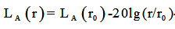
式中：LA（r）—距声源r的A声级，dB（A）；
LA（r0）—参考位置处的A声级，dB（A）；
r — 预测点距声源的距离，（m）；
r0 — 参考位置距声源的距离，（m）。
车间内噪声经车间减震、隔声后，综合考虑各声源源强衰减及叠加，预测本项目噪声在厂界处噪声达标情况。项目噪声预测结果见下表。

表34 项目噪声衰减后厂界噪声贡献情况一览表
源强 | 预测位置 | 厂界距车间距离（m） | 车间四周边界贡献 |  | 标准值  昼/夜dB（A）
 |  |  | 降噪措施 | 贡献值dB（A）
车间设备噪声源强70～90dB（A） | 东厂区东厂界 | 60 | 室内安装，合理布置、基础减震、厂房隔音、围墙隔音、距离衰减 | 40.46 | 60/50
 | 东厂区南厂界 | 35 |  | 39.12 | 60/50
 | 东厂区西厂界 | 28 |  | 41.06 | 60/50
 | 东厂区北厂界 | 30 |  | 40.46 | 60/50
 | 西厂区东厂界 | 20 |  | 43.98 | 60/50
 | 西厂区南厂界 | 20 |  | 43.98 | 60/50
 | 西厂区西厂界 | 20 |  | 43.98 | 60/50
 | 西厂区北厂界 | 20 |  | 43.98 | 60/50
表35 项目设备运行噪声对敏感点噪声影响预测结果 单位：dB(A)
源强 | 预测位置 | 厂界距离  （m） | 降噪措施 | 贡献值dB（A） | 背景值昼/夜  dB（A） | 预测值  昼/夜  dB（A） | 标准值  昼/夜  dB（A）
车间设备噪声源强70～90dB（A） | 平顶山市第二十四中学 | 30 | 室内安装，合理布置、基础减震、距离衰减 | 40.46 | 55/47 | 55.15/47.87 | 60/50
 | 田选社区 | 140 |  | 27.08 | 55/47 | 55.01/47.91 | 60/50
由上表看出，扩建工程完工后项目昼间运营期产生噪声在四周厂界的贡献值约为48.1~48.5dB（A），满足《工业企业厂界环境噪声排放标准》（GB12348-2008）2类功能区排放标准（昼间60dB（A），夜间50dB（A））。项目周围敏感点噪声预测值可满足《声环境质量标准》（GB3096-2008）2类标准的要求（昼间60dB（A），夜间50dB（A））。项目运营期可做到厂界噪声达标排放。
4、固体废弃物对环境的影响分析
项目运营过程中产生的固体废物主要为：生产过程中产生的废边角料、废钢屑、除尘器收集颗粒物、浸泡池煤渣，、员工生活垃圾、危险废物。
生产过程废边角料、废钢屑产生量约为1500t/a。除尘器收集颗粒物29.2t/a。
浸泡池煤渣产生量约10t/a。废边角料、废钢屑，除尘器收集颗粒物及浸泡池煤渣集中收集后外售。
生活垃圾产生量为75t/a，由企业统一收集后定期送往当地垃圾中转站；
危废产生及处置环境影响分析：
项目产生的危险废物主要为废润滑油、废乳化液及油水分离器产生废油。
本项目各类机械年使用润滑油5t/a、年使用乳化液1.5t，产生废润滑油产生量约0.5t/a、废乳化液0.15t/a；本项目缸体经清洗后产生废水经油水分离器处理后进入沉淀池沉淀，油水分离器产生废油0.001t/a，经查阅《国家危险废物名录》，废润滑油、废油属危险固废HW08（900-214-08），废乳化液属危险固废HW09（900-006-09），危险废物分类收集后，在厂内危废暂存间暂存后定期交有资质单位进行处理。
本项目危险废物收集后，建设单位须按《危险废物贮存污染控制标准》（GB18597-2001）及其修改单进行贮存，环评要求专用收集桶收集，并委托有危废处置资质单位进行安全处置。危险废物的暂存要求严格按照环境保护部公告2017年第43号《建设项目危险废物环境影响评价指南》中的相关要求，做到“四防”（防风、防雨、防晒、防渗漏），严格做到防渗和渗漏收集措施，设置不同废物的警示标示。
本项目营运后设置独立的危险固废暂存间，用于储存生产过程中产生的危险废物。危险固废暂存间位于厂区北侧、南侧，建筑面积均为48m²，地面进行防渗处理，按《危险废物贮存污染控制标准》（GB18597-2001）及其修改单要求设置，即防渗层为2mm厚的其他人工材料，渗透系数≤10⁻¹⁰cm/s，做到四防要求。
本项目对危险废物的收集、运输、贮存、管理以及转运应严格按照《危险废物污染防治技术政策》（环发【2001】199号）、《废物转移联单管理办法》（国家环境保护总局令第55号）和《危险废物贮存污染控制标准》（GB18597-2001）及其修改单实行，对危险废物外运采取防渗透、防泄漏、中途流失措施，落实安全管理责任，避免二次污染。本项目危险废物委托中环信环保有限公司进行安全处置（见附件8）。
本项目危险废物收集后，建设单位须按《危险废物贮存污染控制标准》（GB18597-2001）及其修改单及其修改单进行贮存，危险废物的暂存要求严格按照环境保护部公告2017年第43号《建设项目危险废物环境影响评价指南》中的相关要求，做到“四防”（防风、防雨、防晒、防渗漏），严格做到防渗和渗漏收集措施，设置不同废物的警示标示。
表36 建设项目危险废物产生情况
序 号 | 危 险废 物名 称 | 危 险废 物类 别 | 危险废物代码 | 产生量 | 产生工 序及装置 | 形 态 | 主 要成 分 | 有害成 分 | 产 废周 期 | 危险特性 | 污染防治措施
1 | 废润滑油 | HW08 | 900-214-08 | 0.5t/a | 设备维护 | 液态 | 废矿物油及含矿物油废物 | 有机物 | 360d | T，I | 委托中环信环保有限公司进行安全处置
2 | 废油 |  |  | 0.001t/a | 油水分离器 | 液态 |  |  | 360d
3 | 废乳化液 | HW09 | 900-006-09 | 0.15t/a | 设备维护 | 液态 | 油/水、烃/水混合物或乳化液 | 有机物 | 360d | T
表37 项目危险废物贮存场所基本情况表
序号 | 贮存场所（设施）名称 | 危险废物名称 | 危险废物类别 | 危险废物代码 | 位置 | 占地面积 | 贮存方式 | 贮存  能力 | 贮存  周期
1 | 危废暂存间 | 废润滑油 | HW08废矿物油与含矿物油废物 | 900-214-08 | 厂区北侧、南侧 | 2*48m² | 铁桶储存 | 1t | 1a
 |  | 废油
 |  | 废乳化液 | HW09油/水、烃/水混合物或乳化液 | 900-006-09
1）危险废物贮存场所（设施）环境影响分析
本项目营运后设置独立的危险固废暂存间，用于储存生产过程中产生的危险废物。危险固废暂存间位于厂区北侧、南侧，建筑面积均为48m²。企业按照《危险废物贮存污染控制标准》（GB18597-2001）及其修改单要求设置危废暂存间。
危废暂存间满足《危险废物贮存污染控制标准》（GB18597-2001）及其修改单规定的临时贮存控制要求，已经设置符合《环境保护图形标志---固体废物储存（处置）场》（GB15562.2）要求的警告标志，地面与裙脚采用坚固、防渗的材料建造。
2）危险废物运输过程的环境影响分析
本项目危废暂存间位于厂区北侧、南侧，从产生点收集并使用专用容器贮存放入危废暂存间内，不会产生散落、泄漏等情况。危险废物外运应委托有资质的单位负责，由专用容器收集、专车运输，同时危险废物在国内转移时应遵从《危险废物转移联单管理办法》中的有关规定，在转移危险废物前，须按照国家有关规定报批危险废物转移计划；经批准后，建设单位应当向移出地环境保护行政主管部门申请领取联单。
3）危险废物委托利用的环境影响分析
本项目危险废物委托中环信环保有限公司进行安全处置，企业已经与该公司签订危废处置协议，该公司具有危险废物（HW08废矿物油、HW09废乳化液）处置资质。项目产生的危险废物经有资质公司处置后对环境影响较小。
综上所述，项目危险废物处置及处理符合相关要求，其治理措施可行。项目固废均得到合理处置，对环境影响较小。
5、土壤环境影响分析

5.1 土壤环境质量现状
（1）土壤类型
厂址区域地层属第四系全新统人工成因的耕植土以及第四系全新统冲积成因的粘性土层和冲洪积成因砂土层。地基土划分为6个工程地质层，自上而下为：第①层（Q4ml）耕植土，主要由粘性土组成，含少量碎石和较多的植物根系，普遍分布于场地地表，层底埋深0.30～0.60m；第②层（Q4al）粘土，含少量黑色铁锰质和钙质结核、小砾石，偶见白色蜗牛碎片，该层分布普遍，底层埋深1.00～2.60m；第③层（Q4al）粉质粘土，含少量黑色铁锰质和钙质结核，该层分布普遍，底层埋深2.00～3.60m；第③a层（Q4al）中砂，含少量粉质粘土，层底埋深2.80m；第④层（Q4al）粉质粘土，可见黑色铁锰质和钙质结核，该层分布普遍，层底埋深2.80～7.30m，部分地段含④a层，为中砂；第⑤层（Q4al+pl）中砂，矿物成份以石英、长石为主，夹少量暗色矿物，局部含粉质粘土，该层分布普遍，层底埋深2.90～5.30m；第⑥层（Q4al+pl）含砾石中砂，矿物成份以石英、长石为主，夹少量暗色矿物，该层分布普遍，勘探深度范围内未揭穿，最大揭露厚度9.8m。场地内及附近未发现不良地质作用，各钻孔均未见河道、沟滨、墓穴等对工程不利的埋藏物存在。
（2）土壤环境质量现状
根据检测结果，项目所在区域土壤中各监测点位各因子均满足《土壤环境质量 建设用地土壤污染风险管控标准（试行）》（GB36600-2018）表1第二类用地筛选值要求， 项目所在区域土壤环境质量现状良好。
（3）土地利用情况
本项目位于平顶山平顶山市卫东区平安大道东段平煤机电装备工业园，项目用地为工业用地，东部为自然沟渠，周边主要为建设用地。
5.2 评价等级划分
（1）项目类型
根据《环境影响评价导则——土壤环境（试行）》（HJ964-2018），本项目属于III类项目。本项目占地面积162835m²，属于中型项目。
（2）项目敏感程度
本项目南侧10m处为平顶山市第二十四中学，。按《环境影响评价导则——土壤环境（试行）》（HJ964-2018）表4土壤环境影响评价工作等级划分，本项目土壤环境敏感程度为敏感。
（3）评价工作等级
根据项目实际情况，本项目土壤评价工作等级为三级。采用定性描述法进行影响预测和评价。

表38 污染影响型评价工作等级划分表
评价工作等级
占地
规模
敏感程度 | I类 |  |  | II类 |  |  | III类
 | 大 | 中 | 小 | 大 | 中 | 小 | 大 | 中 | 小
敏感 | 一级 | 一级 | 一级 | 二级 | 二级 | 二级 | 三级 | 三级 | 三级
较敏感 | 一级 | 一级 | 一级 | 二级 | 二级 | 三级 | 三级 | 三级 | -
不敏感 | 一级 | 二级 | 二级 | 二级 | 三级 | 三级 | 三级 | - | -
注：“-”表示可不开展土壤环境影响评价工作
（4）现状调查范围
项目调查范围为永久占地范围内及占地范围外0.05km内区域。
（5）评价范围及预测评价时段
本项目焊接机原料切割过程中，有少量颗粒物排放，经过预测，本项目有组织颗粒物最大落地浓度为7.37E-04mg/m³，最大占标率为0.16%，出现在下风向69m处；无组织颗粒物最大落地浓度为1.91E-03mg/m³，占标率为0.21%，出现在下风向73m处。结合项目污染类型及评价等级，评价范围为占地范围内和占地范围外0.05km范围内。预测时段为运营期和服务期满后，重点影响预测时段为运营期。
5.3 污染影响分析
5.3.1 保护措施
（1）源头控制
①本项目选择先进、成熟、可靠的工艺技术和较清洁的原辅材料，并对产生的废物进行合理的回用和治理，以尽可能从源头上减少污染物排放；
②厂区加强管理，对工艺设备定期检查、检修，减少跑冒滴漏，发现问题及时处理，有效降低下渗影响。
（2）过程阻断
①厂区内空闲地带进行乔灌草绿化，降低对土壤的污染影响；
②厂区及生产车间进行地面硬化，并采取防渗措施，通过过程阻断，降低对土壤的污染影响。
（3）分区防控
①厂区内除绿化外其它区域地面进行硬化；
②沉淀池、污水处理站调节池等厂内池体进行防渗
（4）污染物削减：
采取车间密闭及高效除尘器收集处理等措施，降低颗粒物等排放量。
5.3.2运营期土壤环境影响
运营期生产过程产生少量颗粒物排放，降落至项目厂区、道路沿线及厂区周边，厂区内空地进行乔灌草绿化，项目周边有林地等植被，同时运营期采取设备及厂房封闭、设置高效滤筒除尘器、洒水抑尘等措施，可有效降低加工过程中大气沉降或洒落地表对土壤造成的污染影响。
沉淀池、调节池等厂内池体进行防渗，厂区内除厂房及绿化外其它区域地面进行硬化，项目产生的废水经管道收集后进入厂区污水处理站处理后经市政污水管网进入城市污水处理厂，有效避免地表漫流及入渗影响。
同时，土壤对污染物有一定的净化作用，主要原理为：
①由于土壤中含有各种各样的微生物与土壤动物，对外界进入土壤的各种物质都能分解转化。
②由于土壤中存在有复杂的土壤有机胶体与土壤无机胶体体系，通过吸附、解吸、代换等过程，对外界进入土壤中的各种物质起着“蓄积作用”，使污染发生形态变化。
③土壤是绿色植物生长的基地，通过植物的吸收作用，土壤中的污染物质发生迁移转化的作用。
通过上述原理，污染物在土壤中可通过挥发、扩散、分解等作用，逐步降低污染物浓度，减少毒性或被分解成无害的物质；经沉淀、胶体吸附等作用可使污染物发生形态变化，或通过生物降解与化学降解，污染物变为毒性较小或无毒性，甚至有营养的物质。有些污染物在土体中还会被分解，因此，经采取各项污染防治措施后，项目建设对土壤环境影响较小。
6、污染物排放“三笔账”分析
本次扩建工程建成后，污染物排放“三笔账”见下表。
表39 扩建工程建成后污染物“三笔账”一览表
序号 | 污染物  类型 | 污染物 | 现有工程 | 扩建工程 | 扩建后全厂 | 以新带老  削减量 | 排放增减量
1 | 废水 | 废水量（m³/a） | 4200 | 38.4 | 4238.4 | 0 | +38.4
 |  | COD（t/a） | 0.42 | 0.00374 | 0.42374 | 0 | +0.00374
 |  | 氨氮（t/a） | 0.063 | 0.000576 | 0.063576 | 0 | +0.000576
2 | 废气 | 切割仅焊接颗粒物（t/a） | 0 | 0.2981 | 0.2981 | 0 | +0.2981
3 | 固废 | 金属废料（t/a） | 0 | 0 | 0 | 0 | 0
 |  | 除尘器收集颗粒物（t/a） | 0 | 0 | 0 | 0 | 0
 |  | 浸泡池煤渣（t/a） | 0 | 0 | 0 | 0 | 0
 |  | 废润滑油（t/a） | 0 | 0 | 0 | 0 | 0
 |  | 废油（t/a） | 0 | 0 | 0 | 0 | 0
 |  | 废乳化液（t/a） | 0 | 0 | 0 | 0 | 0
 |  | 生活垃圾（t/a） | 0 | 0 | 0 | 0 | 0
7、项目选址合理性分析
本项目位于平顶山平顶山市卫东区平安大道东段平煤机电装备工业园，项目北侧紧邻平安大道，项目南侧240m为田庄村，西南侧130m为田选社区，西侧为天安煤业股份有限公司设备租赁站，西侧310m处为何庄村，东北侧240m为赵庄村。本项目位于平顶山市卫东区平安大道东段平煤机电装备工业园，利用原有厂房进行改扩建建设。根据平顶山市国土资源局出具土地证（见附件3），项目所在地用途为工业用地。根据建设项目用地规划许可证（见附件4），项目符合城乡规划要求。项目运行后产生的废气、废水、噪声和固体废物经合理措施处理后均能够达标排放，对周围敏感点影响较小，对周围环境影响较小。
因此，从环保角度来说，项目选址是合理的。
8、环境管理
（1）环境管理的目的
为了保证环保措施的切实落实，使项目的社会、经济和环境效益协调发展，必须加强环境管理，使项目建设符合国家要求经济建设、社会发展和环境建设的同步规划、同步发展和同步实施的方针。
（2）环境管理机构的设置
根据《建设项目环境保护设计规定》设置环境保护管理机构，负责组织、落实、监督本项目的环保工作。评价建议本项目应有一主管人员分管厂内的环保工作，设立环保专门机构，配备1名专职人员负责具体工作。
（3）环境管理机构的职责
①贯彻执行国家、省、市的有关部门环保法规、标准、政策和要求；
②组织制定本公司的环境目标、指标及环境保护规划、计划；
③负责监督建设项目与环保设施 “三同时”的执行情况；
④负责公司的所有环保设施操作规程的制定，监督各环保设施的运转和维护管理。对于违反操作规程而造成的环境污染事故及时进行处理，消除污染，调查分析事故发生原因，并对有关负责人及操作人员进行处罚，同时提出整治措施，杜绝事故发生。
⑤领导和组织实施本公司的环境监测，建立公司的污染源档案。
⑥负责环境管理及监测的档案管理和统计上报工作。
（4）环境管理计划
本项目建设完成后，运营期间需要做到以下几个方面：
①制定切实可行的环保管理制度和条例。组织开展环保宣传教育培训。
②把污染源监督和“三废”排放纳入日常管理工作，并落实到岗位，进行全方位管理。
③实施有效的“三废”综合利用开发措施。
④配合当地和上级环保主管部门，认真落实国家环保法规和行政主管部门的规定。接受环保管理部门的监督检测。
9、环境监测
（1）环境监测的目的
环境监测是企业搞好环境管理，检验环保设施正常运行的重要技术手段。通过定期的环境监测，了解本项目及周边的环境质量状况，并及时发现问题，从而有利于监督各项环保措施的落实，并根据监测结果实时调整环保计划。
（2）环境监测机构
根据项目污染因素的特点，结合建设单位实际情况，评价建议用人单位将废气、噪声日常监测业务委托资质检测机构进行。
（3）环境监测计划
根据装置运行状况及污染物排放情况，对项目环保设施运行情况进行及时监督，并对各类污染物排放进行精确监测，为确保工程投运后工业“三废”达标排放，以及安全运行提供科学依据。根据本项目运营期产污特点，结合项目工程周围环境实际情况，制定项目运行期环境监测计划。具体监测计划如下。
表40 营运期环境监测内容及监测频率
项目 | 监测位置 | 监测项目 | 监测频率 | 备注
废气 | 排气筒 | 有组织排放：颗粒物 | 每半年 1 次 | 委托有监测资质的单位进行监测
 | 厂界外 10m 范围内 | 无组织排放：颗粒物 | 每半年 1 次
噪声 | 厂界外 1m | 昼间、夜间 Leq（A） | 每季度 1 次，昼夜各 1 次
在监测单位出具环境监测报告后，企业应将监测数据归类存档，妥善保存。对于监测结果所反映的环保问题应采取措施，及时纠正，确保污染物的稳定达标排放。
10、环保投资估算
项目总投资6800万元，其中环保投资共计711万元，占总投资额的10.46%，主要为噪声、废气防治及固废治理等。本项目环保投资情况见表41，环保验收一览表见表42。

表41 项目环保投资情况一览表
项目分类 |  | 环保措施 | 规模 | 数量 | 投资额  （万元）
废水 | 生活污水、地面拖洗废水、缸体洗废水 | 生活污水、地面拖洗废水经厂区污水管网进入厂区污水处理站，缸体洗废水经油水分离器处理后沉淀池暂存后经厂区污水管网进入厂区污水处理站，废水经厂区污水处理站处理达标后排入附近市政管网。 | 油水分离器1套，沉淀池容积为10m³，污水处理站污水处理能力12m³/d | 1 | 80
废气 | 准备车间切割颗粒物 | 设置1套中央高效滤筒除尘器系统+15m高排气筒 | 风量2*100000m³/h | 1 | 250
 | 铆焊车间焊接烟尘 | 设置1套中央高效滤筒除尘器系统+15m高排气筒 | 风量2*100000m³/h | 1 | 300
 | 油缸生产车间焊接烟尘 | 设置1套高效滤筒除尘器设备+15m高排气筒 | 风量9000m³/h | 1 | 25
 | 大修车间焊接烟尘 | 移动式焊接烟尘处理器收集处理焊接烟尘，焊机位于全封闭车间内 | 风量1000m³/h | 3 | 8
固  废 | 生活垃圾 | 垃圾箱若干，生活垃圾暂存间1座 | 30m² | 1 | 3
 | 危废 | 密闭容器、危废暂存间 | 危废暂存间2*48m²，进行防渗处理 | 2 | 20
 | 一般固废 | 固废暂存间 | 固废暂存间30m² | / | 5
噪声 | 机械设备 | 基础减振、厂房隔声 | / | / | 20
合计 |  |  |  |  | 711

表42 项目竣工验收一览表
项目 | 污染物名称 | 验收内容 | 治理效果 | 验收标准
废水 | 生活污水、地面拖洗废水、缸体洗废水 | 生活污水、地面拖洗废水经厂区污水管网进入厂区污水处理站，缸体洗废水经油水分离器处理后沉淀池（10m³）暂存后经厂区污水管网进入厂区污水处理站，废水经厂区污水处理站处理达标后排入附近市政管网。污水处理站污水处理能力12m³/d | 达标排放 | 《污水综合排放标准》GB8978-1996表4一级标准
废气 | 准备车间切割颗粒物 | 设置1套中央高效滤筒除尘器系统+15m高排气筒，风量2*100000m³/h | 达标排放 | 《大气污染物综合排放标准（GB16297-1996）表2 标准；有组织颗粒物浓度≤120mg/m³  厂界无组织颗粒物浓度≤1.0mg/m³
 | 铆焊车间焊接烟尘 | 设置1套中央高效滤筒除尘器系统+15m高排气筒，风量2*100000m³/h
 | 油缸生产车间焊接烟尘 | 设置1套高效滤筒除尘器设备+15m高排气筒，风量9000m³/h
 | 大修车间焊接烟尘 | 3套移动式焊接烟尘处理器（风量1000m³/h）收集处理焊接烟尘，焊机位于全封闭车间内
固废 | 危废 | 设立危废暂存间2座，面积2*48m²，地面采取防渗措施，内设密闭容器。 | 合理处置 | 危险固废执行《危险废物贮存污染物标准》（GB 18597-2001）及其修改单
 | 一般固废 | 设立固废暂存间30m² | 合理处置 | 《一般工业固体废物贮存、处置场污染控制标准》（GB18597-2001）及其修改单
 | 生活垃圾 | 垃圾箱若干，生活垃圾暂存间1座，面积30m²，集中收集，由环卫部门处理 | 合理处置

建设项目拟采取的防治措施及预期治理效果
内容  类型 | 排放源  (编号) | 污染物  名称 | 防治措施 | 预期治理效果
大气  污染物 | 准备车间 | 颗粒物 | 设置1套中央高效滤筒除尘器系统+15m高排气筒 | 达标排放
 | 铆焊车间 | 颗粒物 | 设置1套中央高效滤筒除尘器系统+15m高排气筒 | 达标排放
 | 油缸生产车间 | 颗粒物 | 设置1套高效滤筒除尘器设备+15m高排气筒 | 达标排放
 | 大修车间 | 颗粒物 | 移动式焊接烟尘处理器收集处理焊接烟尘 | 达标排放
水  污  染  物 | 生活污水、地面拖洗废水、缸体洗废水 | COD、SS、NH₃-N | 生活污水、地面拖洗废水经厂区污水管网进入厂区污水处理站，缸体洗废水经油水分离器处理后沉淀池暂存后经厂区污水管网进入厂区污水处理站，废水经厂区污水处理站处理达标后排入附近市政管网。 | 达标排放
固  体  废  物 | 生产加工 | 废边角料、废金属屑、除尘器收集颗粒物、浸泡池煤渣 | 集中收集，定期出售 | 综合利用
 |  | 废润滑油、废乳化液、废油 | 专用塑料密封桶和危废暂存间收集，并设明显标示和警告牌，定期送有资质的危废处理单位 | 安全处置
 | 职工 | 生活垃圾 | 定期清运至当地垃圾中转站 | 符合环保卫生要求
噪  声 | 本项目噪声源强为70～90dB(A)，对噪声设备采取设置基础减震措施，经厂房建筑物阻隔，噪声值可降至50～70dB(A)。厂界噪声满足《工业企业厂界环境噪声排放标准》（GB12348-2008）中2类标准。
其他 | /
生态保护措施及预期效果
/
结论及建议
一、项目概况
平煤神马机械装备集团河南矿机有限公司液压支架生产系统智能化改造项目位于平顶山市卫东区平安大道东段平煤机电装备工业园。项目总用地面积161282m²，车间建筑面积72839m²，年修理液压支架2300架、制造支架1700架。项目所加工产品主要提供给平煤集团下属各煤矿用于煤矿生产。
二、评价结论
2.1政策及规划相符性
根据《产业结构调整指导目录（2019年本）》，本项目生产规模、生产工艺和产品等均不在“限制类”和“淘汰类”之列，本项目取得平顶山市卫东区发展和改革委员会备案证明，符合国家产业政策要求。本项目位于平顶山市卫东区平安大道东段平煤机电装备工业园，利用原有厂房进行改扩建建设。根据平顶山市国土资源局出具土地证（见附件3），项目所在地用途为工业用地。根据建设项目用地规划许可证（见附件4），项目符合城乡规划要求。
2.2环境质量现状评价结论
环境空气现状：2018年平顶山市大气环境质量评价因子为六项：二氧化硫、二氧化氮、PM₁₀（粒径小于或等于10微米颗粒物）、PM_{2.5}（粒径小于或等于2.5微米颗粒物）、一氧化碳、臭氧，全市空气质量首要污染物为PM_{2.5}，达标天数187天，达标率51.2%，环境空气质量综合指数为6.73。
地表水环境：项目所在区域主要河流为湛河。2018年湛河新华桥断面水质符合《地表水环境质量标准》（GB3838-2002）III类水标准要求。
地下水环境：2018年平顶山市市区地下水各监测因子年均值均能满足《地下水质量标准》（GB/T14848-93）Ⅲ类标准要求，区域地下水环境质量较好。
声环境：项目各厂区东、南、西、北各厂界昼、夜间声环境质量现状均能满足《声环境质量标准》（GB3096-2008）2类标准的要求，项目所在地声环境质量较好。
2.3环境影响评价结论
①水环境影响分析
项目运营期产生的废水主要为车间地面拖洗废水、缸体清洗废水及职工生活污水。车间地面拖洗废水产生量为3.6m³/d，1296m³/a，缸体清洗废水产生量为0.104m³/d，38.4m³/a，职工生活污水产生量为8.28m³/d，2904m³/a，本项目废水经厂区污水处理设施处理后，经污水管网排入城市污水处理厂，对地表水环境影响较小。
②大气环境影响分析
- 食堂废气：
本项目运营期食堂使用液化气燃烧提供热源。有工程分析可知，液化气年使用量较小。污染物产生量较少，经大气扩散后，对环境影响不大。
食堂油烟经油烟净化器处理后，满足河南省地方标准《餐饮业油烟污染物排放标准》（DB41/1604-2018）中的标准，处理后的油烟经房顶排气筒排放，对环境影响较小。
B、切割设备产生的颗粒物
根据工程分析可知：本项目切割颗粒物产生量为27.42t/a。准备车间拟配套建设负压中央除尘系统，切割颗粒物经管道收集后进入滤筒式除尘器处理后经15m高排气筒达标排放，对周围环境影响较小。
C、焊接烟尘
根据工程分析可知：本项目支架制造部铆焊车间配套建设负压中央除尘系统，焊接烟尘经管道收集后进入高效滤筒式除尘器处理后经15m高排气筒达标排放，对周围环境影响较小。
本项目液压油缸车间焊接烟尘经集气管道引入高效滤筒式除尘器处理后经15m高排气筒达标排放，对周围环境影响较小。
本项目大修车间配套建设移动式焊接烟尘净化器，收集处理焊接过程产生的少量烟尘，对周围环境影响较小。
由预测结果可知，本项目有组织颗粒物最大落地浓度出现在车间外69m处，浓度为7.37E-04mg/m³，最大占标率为0.16%，预测浓度均满足《环境空气质量标准》（GB3095-2012）二级标准要求，对周围环境影响小。
无组织颗粒物最大落地浓度出现在车间外73m处，浓度为1.91E-03mg/m³，占标率为0.21%。预测浓度均满足《环境空气质量标准》（GB3095-2012）二级标准要求，对周围环境影响小。
边界无组织颗粒物最大落地浓度为1.68E-03mg/m³，占标率为0.18%。无组织颗粒物最大落地浓度满足《大气污染物综合排放标准》（GB16297-1996）二级标准的要求（无组织排放监控浓度限值浓度1.0mg/m³）。
由此可见，预测浓度均小于环境质量要求，废气对周围环境影响较小，采取环保措施可行。
本项目配备的环保定期检查及维护，保证各类环保装置的正常高效运行，确保对环境的影响降到最低。
③声环境影响分析
本项目噪声主要来源于起重机、车床、铣床、锯床、焊机等设备运行时产生的机械噪声，其噪声值为70～90dB(A)，分布在生产车间内。经预测，各厂界噪声贡献值均满足《工业企业厂界环境噪声排放标准》（GB12348-2008）2类标准要求，项目周围敏感点噪声预测值可满足《声环境质量标准》（GB3096-2008）2类标准的要求（昼间60dB（A），夜间50dB（A））。项目运营期可做到厂界噪声达标排放。对周边声环境影响不大。
④固废环境影响分析
项目运营过程中固废为：生产过程废边角料、废钢屑产生量约为1500t/a，除尘器收集颗粒物29.2t/a，浸泡池煤渣产生量约10t/a，废边角料、废钢屑，除尘器收集颗粒物及浸泡池煤渣集中收集后外售。
生活垃圾产生量75t/a，生活垃圾统一收集后定期送往垃圾中转站。
本项目产生废润滑油产生量约0.5t/a、废乳化液0.15t/a；本项目缸体经清洗后产生废水经油水分离器处理后进入沉淀池沉淀，油水分离器产生废油0.001t/a，经查阅《国家危险废物名录》，废润滑油、废油属危险固废HW08（900-214-08），废乳化液属危险固废HW09（900-006-09），危险废物分类收集后，在厂内危废暂存间暂存后定期委托中环信环保有限公司进行安全处置。
项目固废100%得到妥善处置，不会对周围环境造成影响。
2.4总量建议
本项目废水量11.984m³/d，年废水量4238.4m³/a。本项目废水经厂区污水处理设施处理后，通过市政污水管网排入平顶山市城市生活污水处理厂处理。本项目废水经厂区污水处理站处理后主要污染物设计排放浓度为：COD≤100mg/L、BOD5≤20mg/L、SS≤70mg/L、NH3-N≤15mg/L，满足污水综合排放标准（GB-8978-1996）一级标准，污染物排放浓度以该标准核算后，本项目各污染物的排放量为：COD0.42374t/a，氨氮0.063576t/a。
本项目COD、氨氮总量控制指标分别为COD0.42374t/a，氨氮0.063576t/a。
三、建议
（1）项目应严格管理，确保各项治理措施到位，确保各项污染物达标排放；
（2）严格执行环保“三同时”制度，确保本次工程环保资金到位，专款专用；
（3）确保危险废物装入专用收集桶内，保证不散发、不泄露，与有资质单位签订合同，收集后送相关有资质单位处置；
（4）项目建成后，应及时向环保部门申请验收，经验收合格后方可投入运营。
四、评价总结论
综上所述，平煤神马机械装备集团河南矿机有限公司液压支架生产系统智能化改造项目符合国家产业政策，选址合理。经采取评价建议的治理措施后，所产生的废水、噪声以及固废等污染物均能达标排放或妥善处置。因此，从环保角度分析，该项目建设可行。

预审意见：

公 章

经办人： 年 月 日

下一级环境保护行政主管部门审查意见：

公 章

经办人： 年 月 日

审批意见：

公 章

经办人： 年 月 日

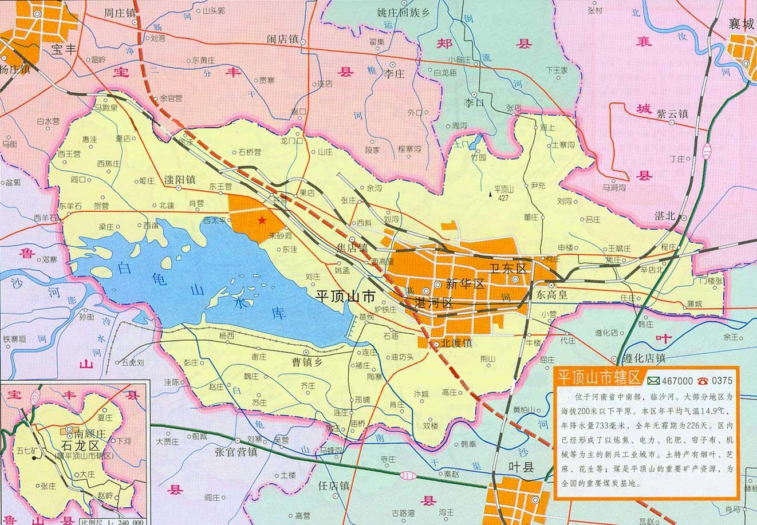


本项目位置

附图一 项目地理位置示意图
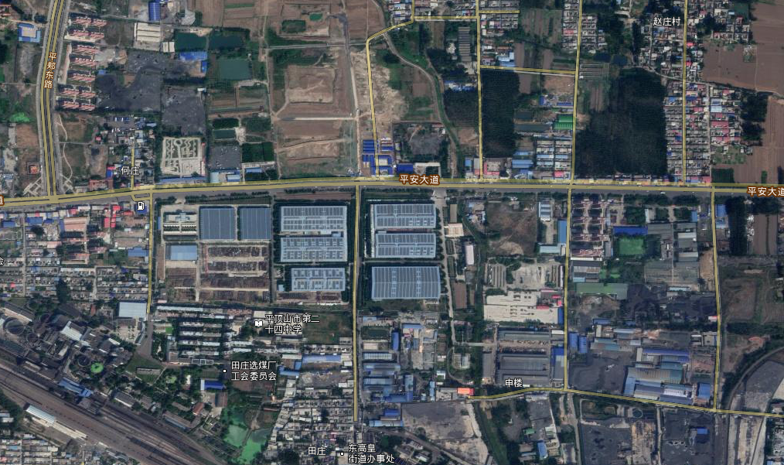
北
平安大道
平安大道
本项目西厂区
本项目东厂区

赵庄村
何庄村
240m
310m
何庄村
130m
10m处平顶山市第二十四中学
田选社区
240m
田庄村
附图二 周边环境示意图
一般固废暂存间
危废暂存间
北
大门
大门
门卫室
门卫室
3#排气筒
附图三 项目厂区平面布局图
内部道路
9m
72m
72m
153m
100m
170m
9m
170m
163m
76m
73m
70m
136m
危废暂存间
铆焊车间
外
部
道
路
污水处理站
沉淀池
车棚
2#排气筒
1#排气筒
2F
办
公
用
房
2F
办
公
用
房
3F
综
合
楼
修理车间
2#大修车间
1#大修车间
液压油缸加工车间
准备车间
装配车间

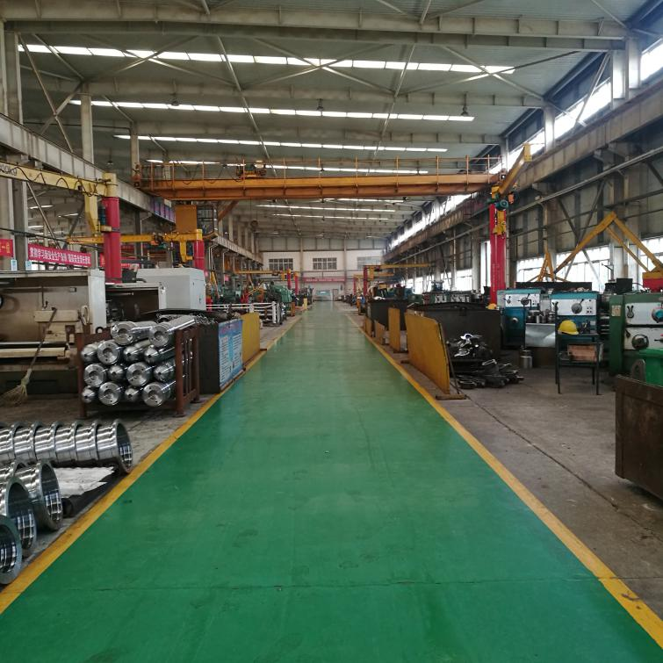 | 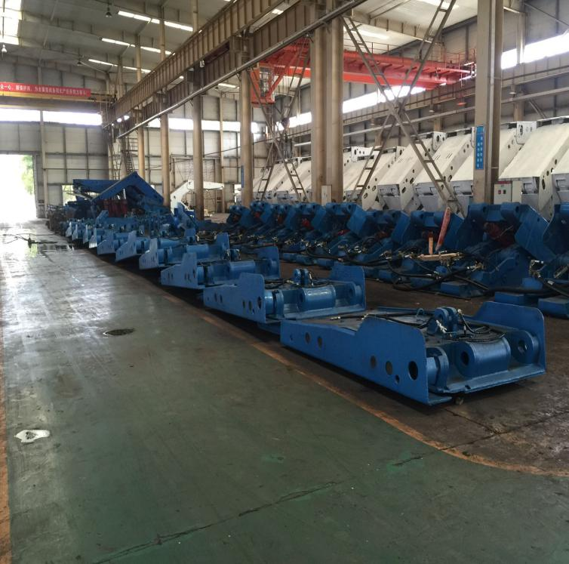
项目生产车间现状 | 项目生产车间现状
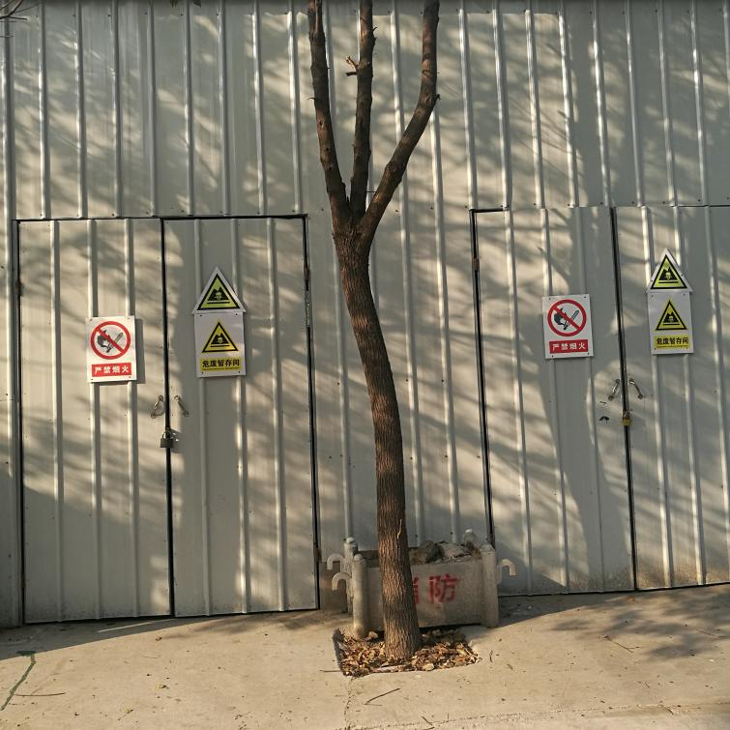 | 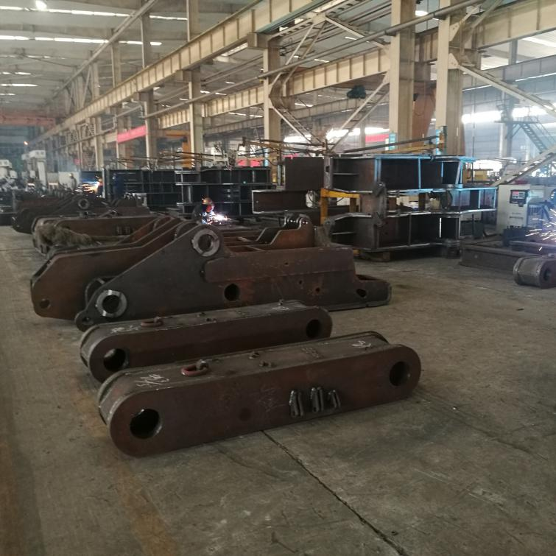
项目危废暂存间 | 项目生产车间现状

附图四 项目厂区现状图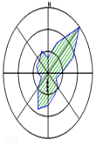

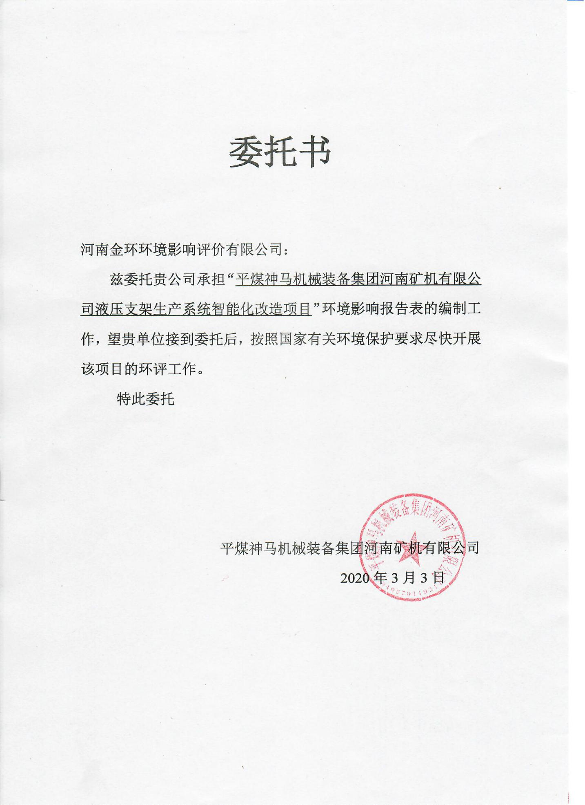
附件1

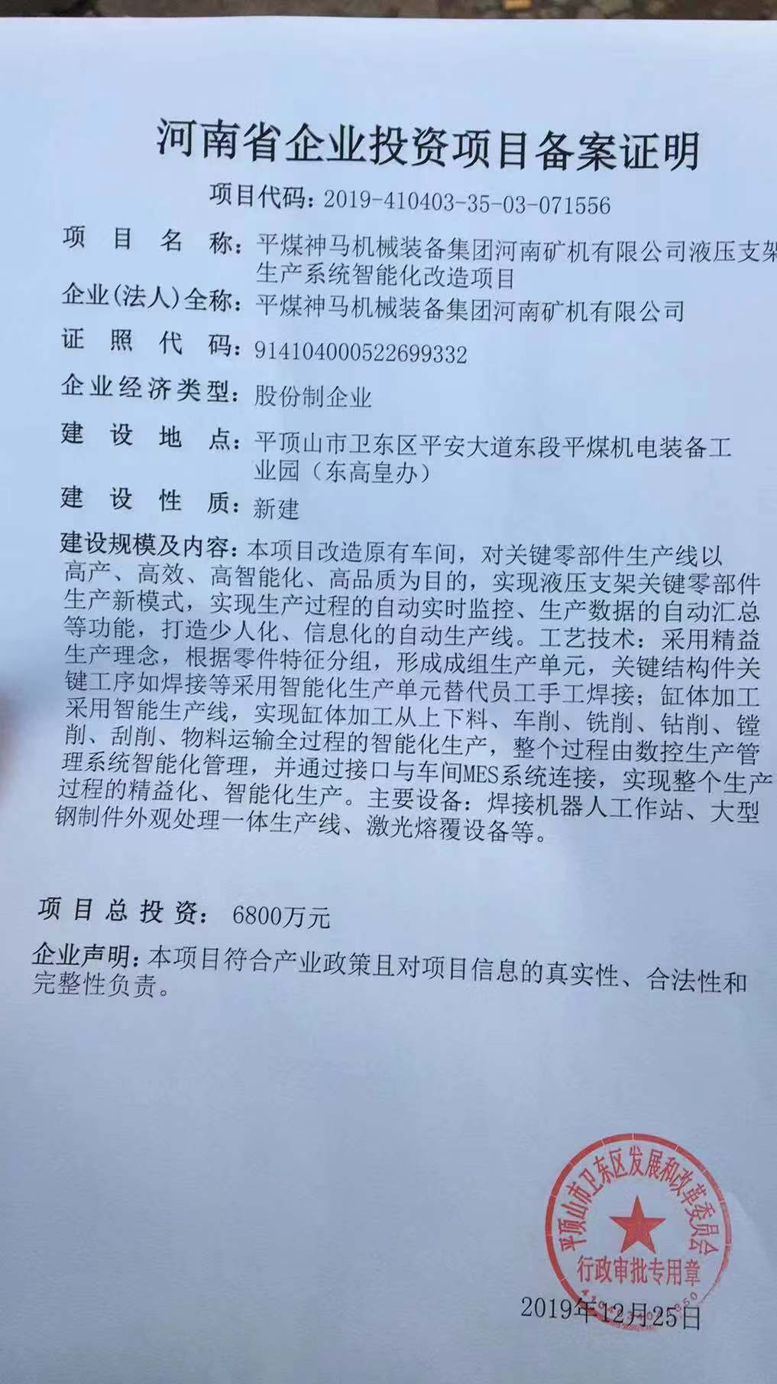
附件2
附件3
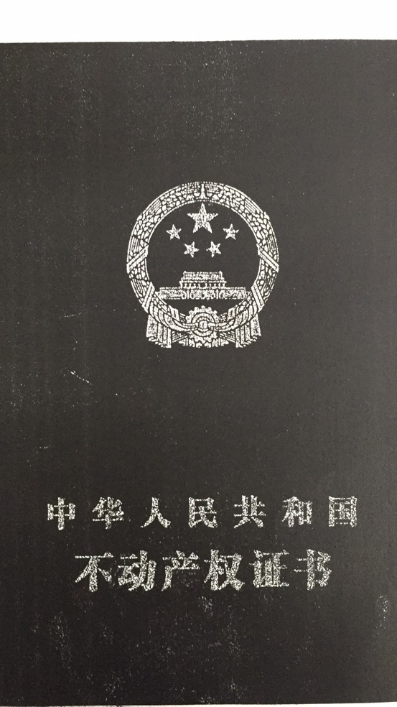

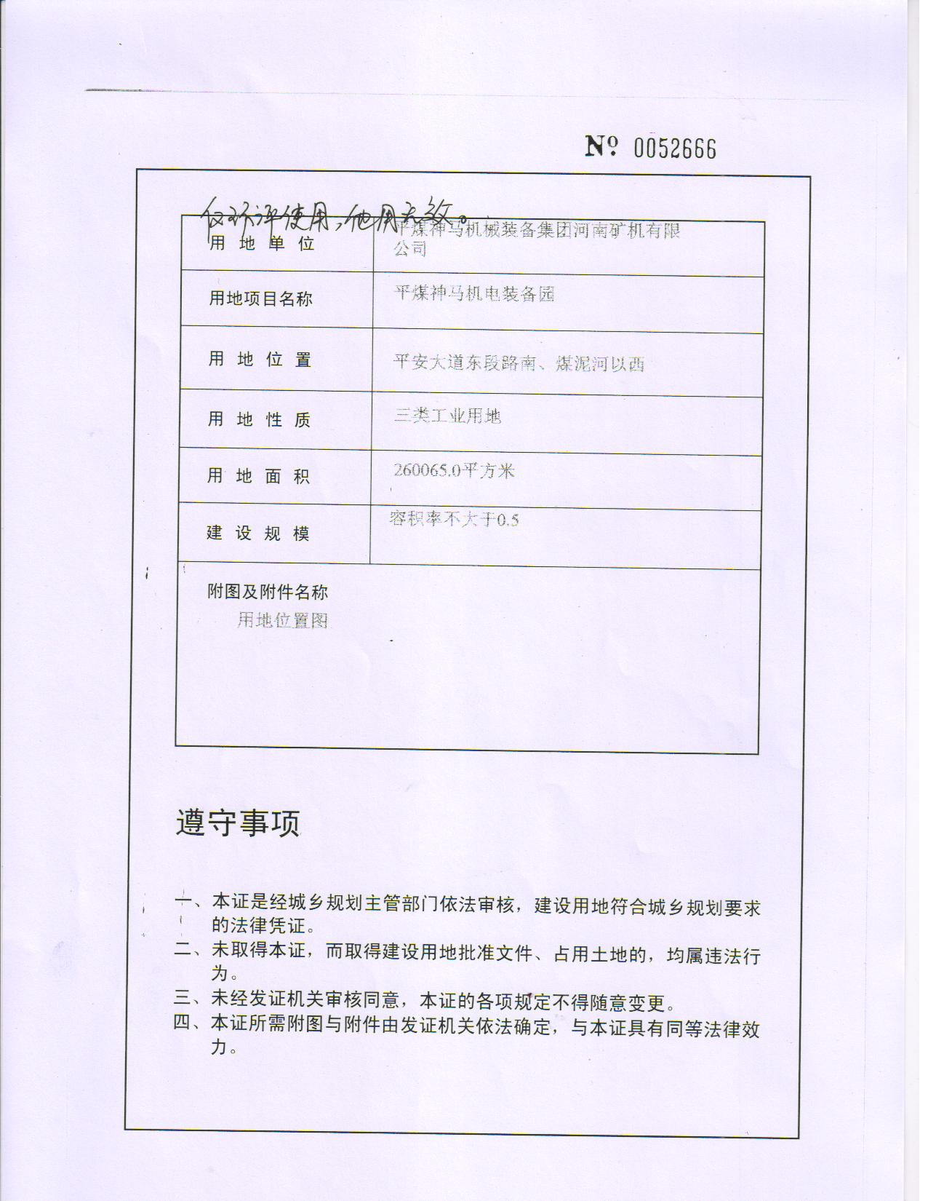

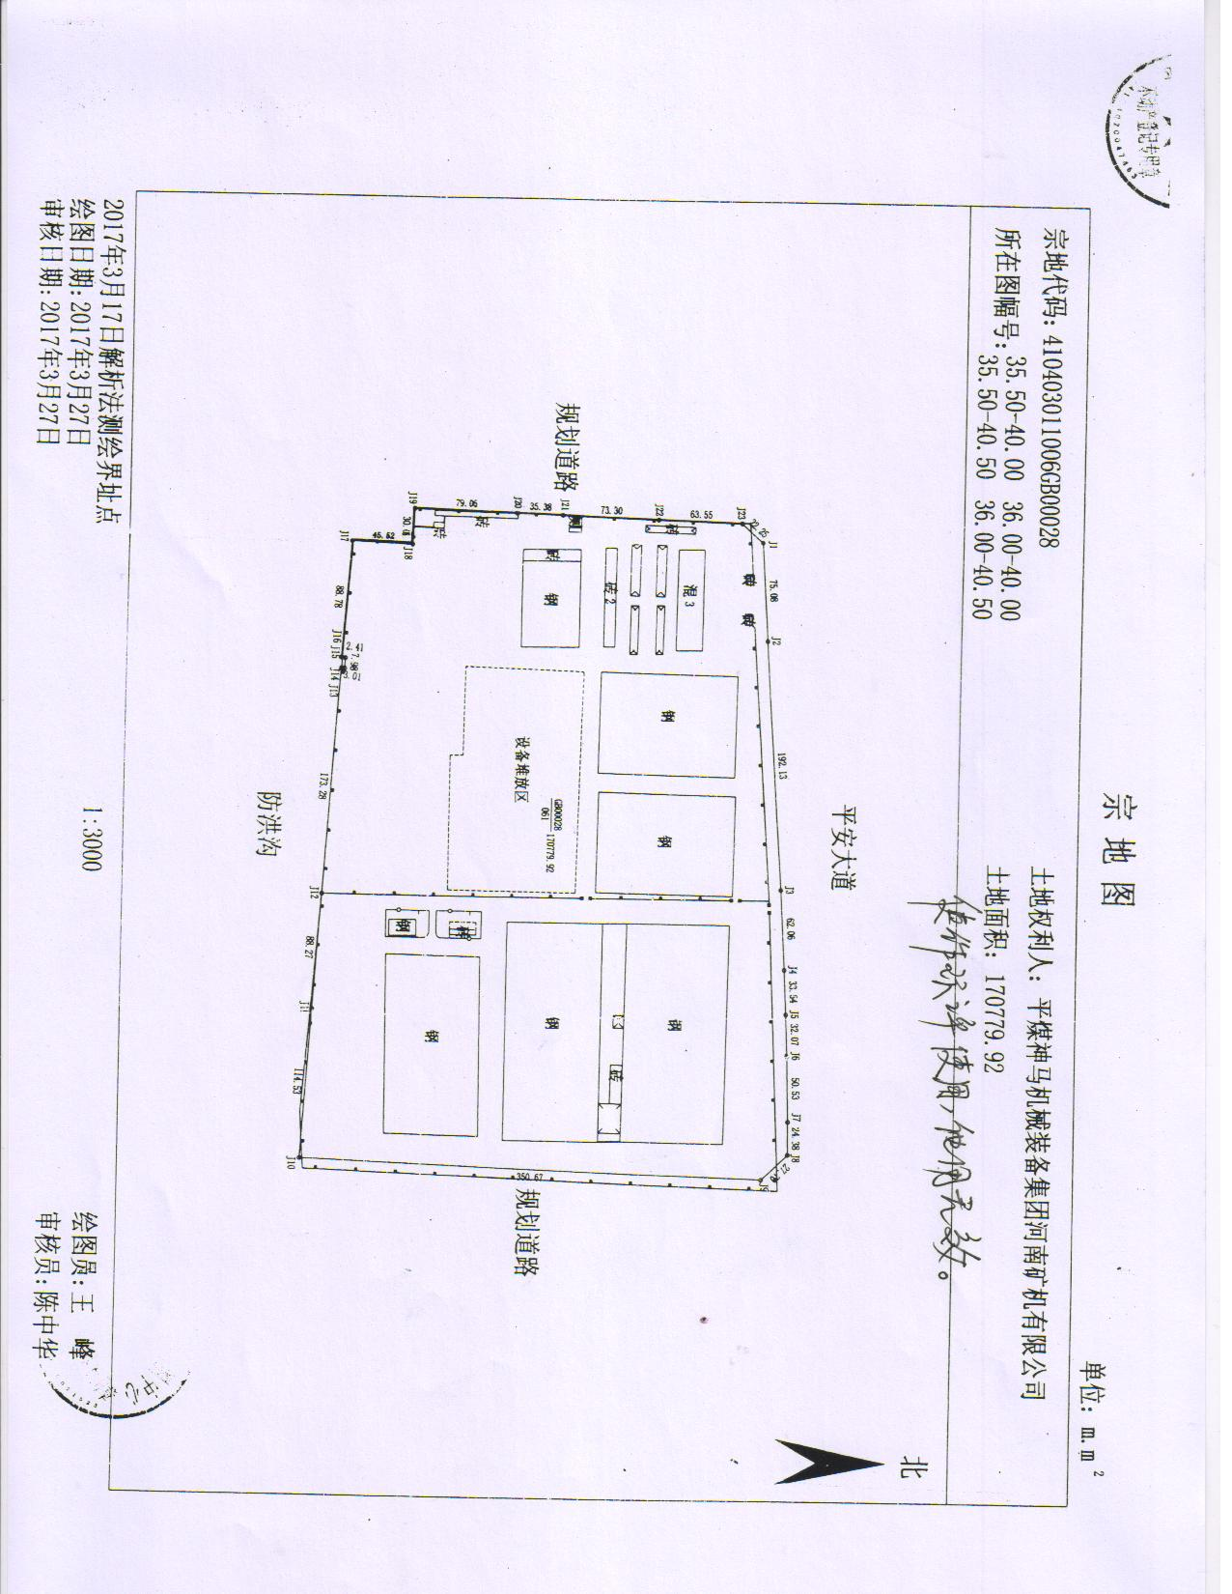

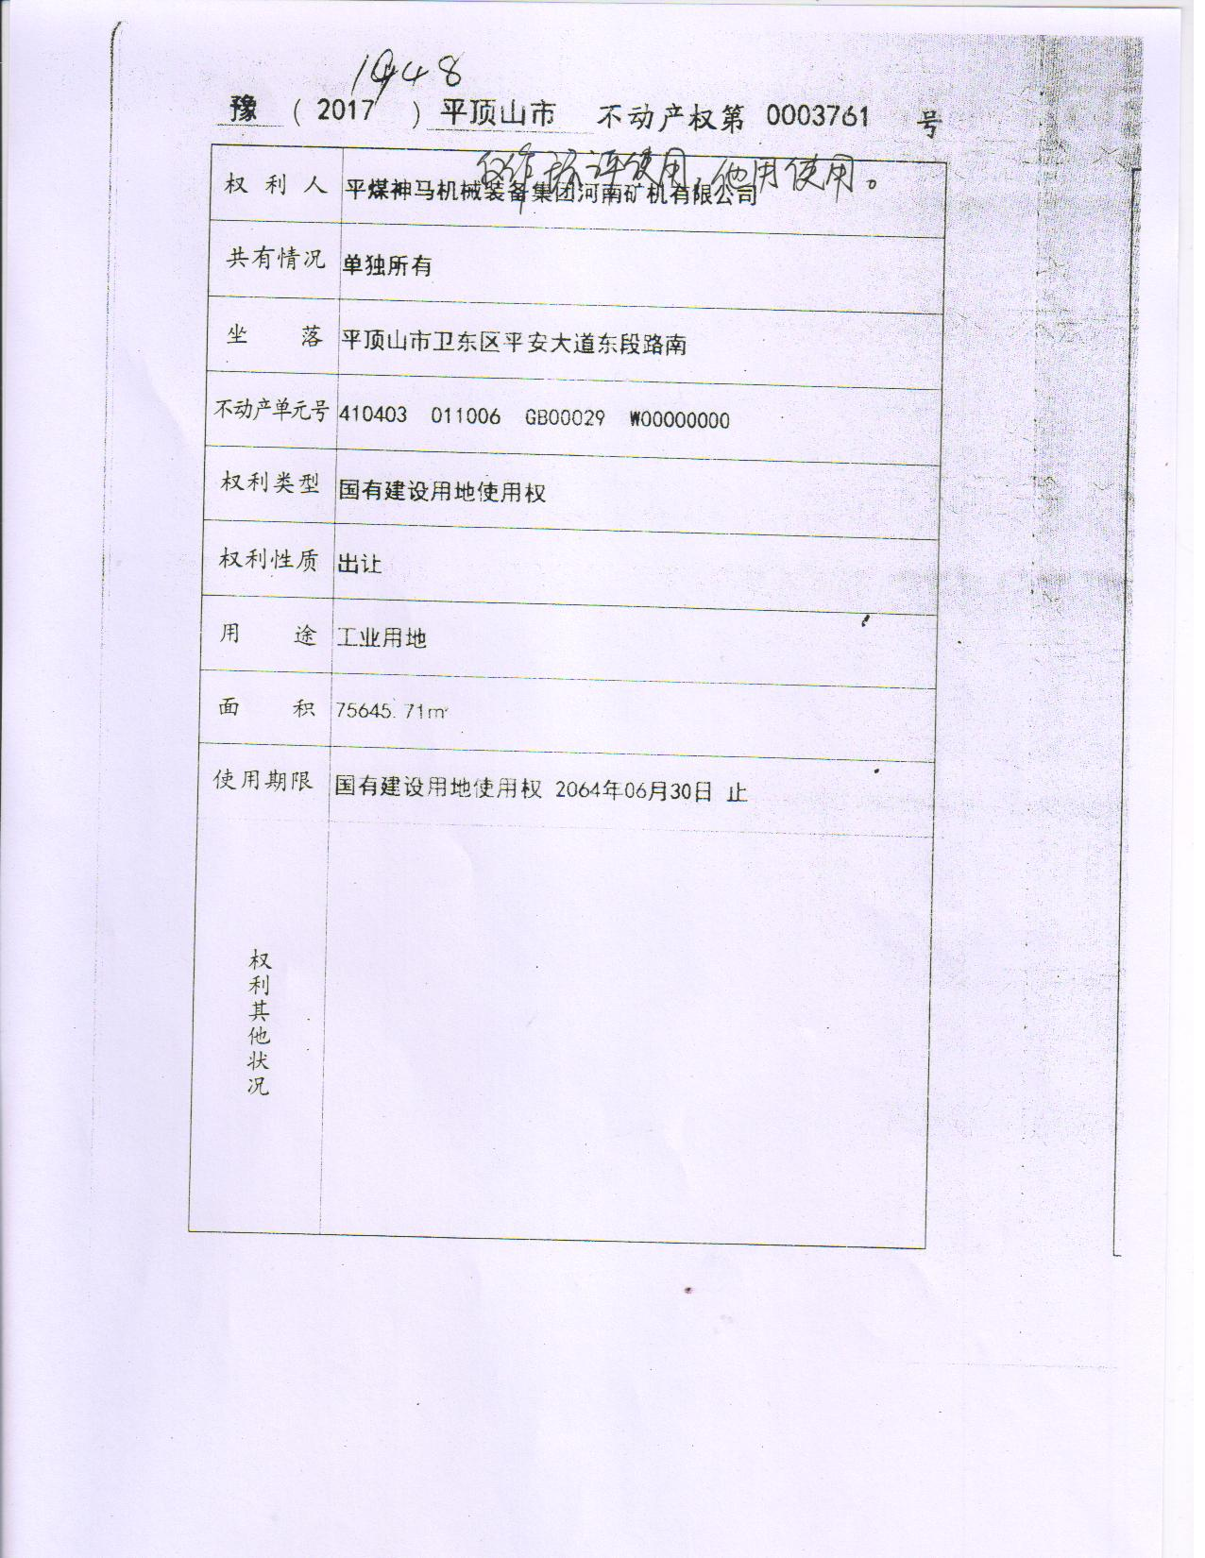

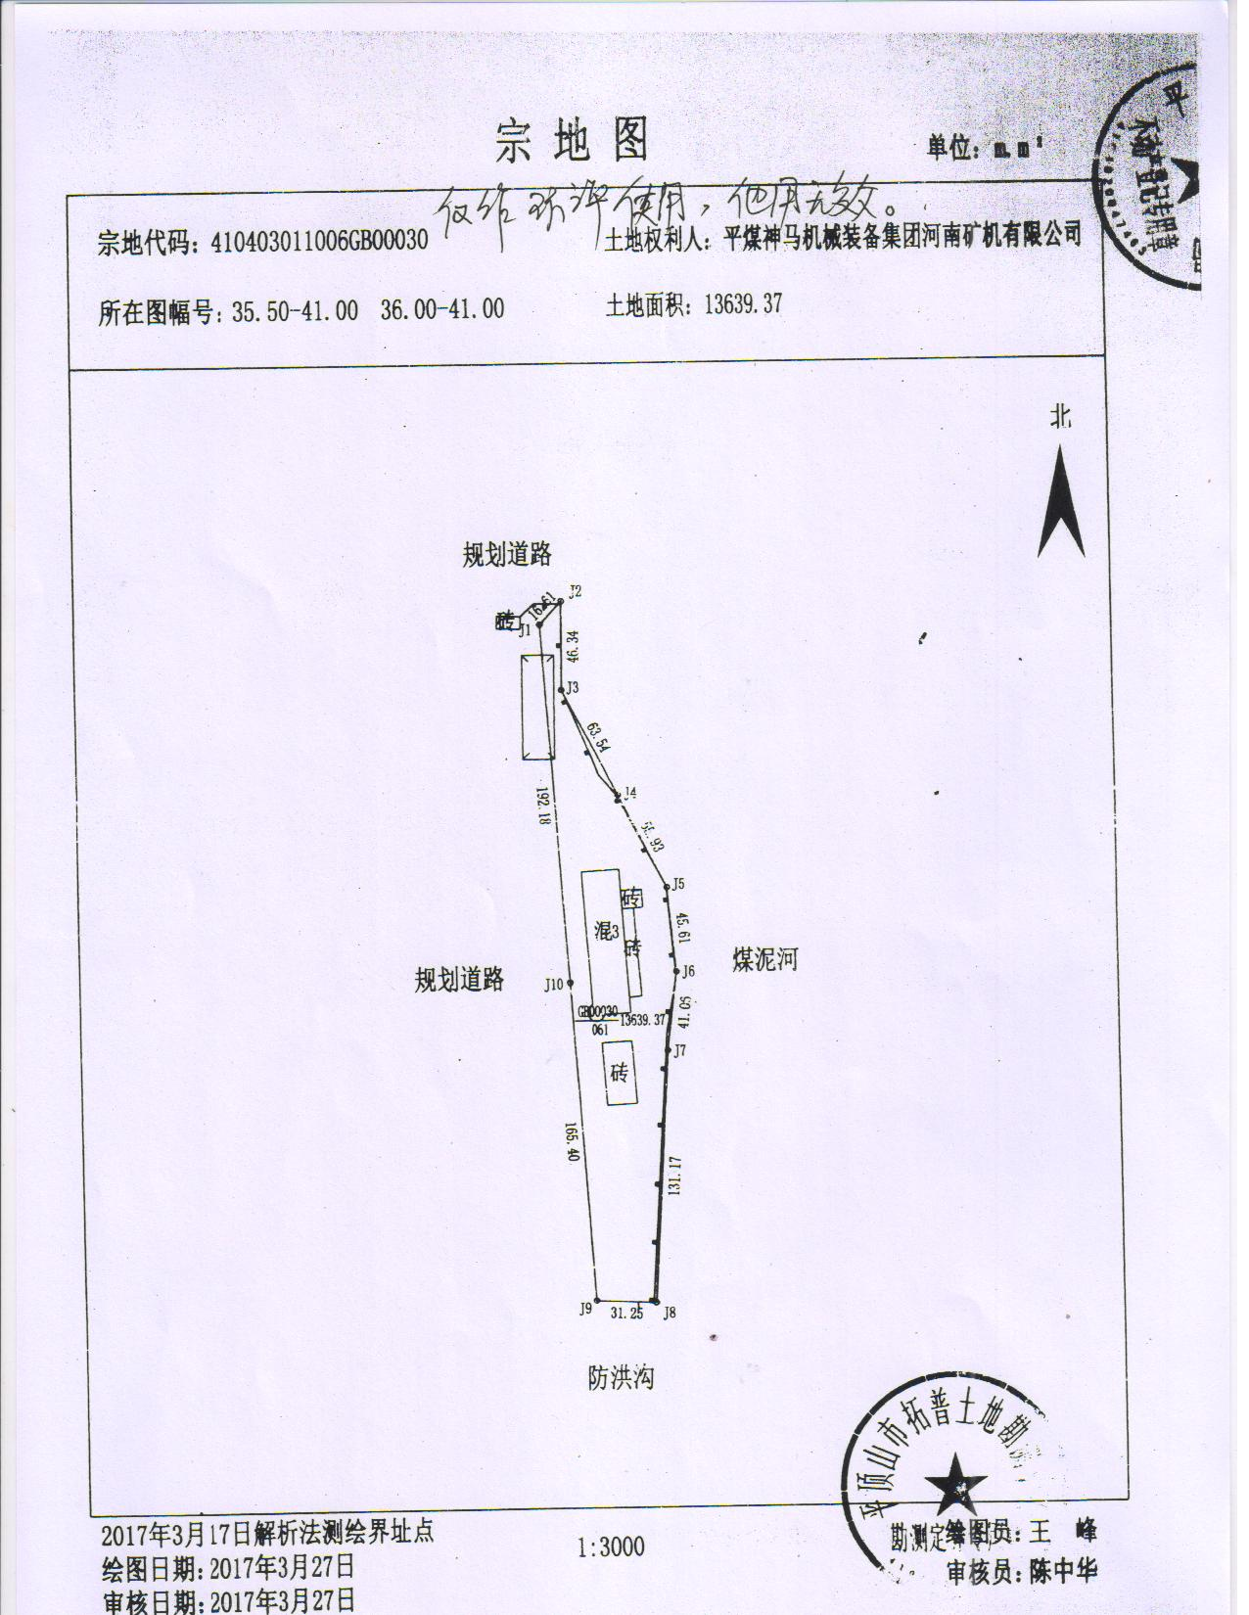

附件4
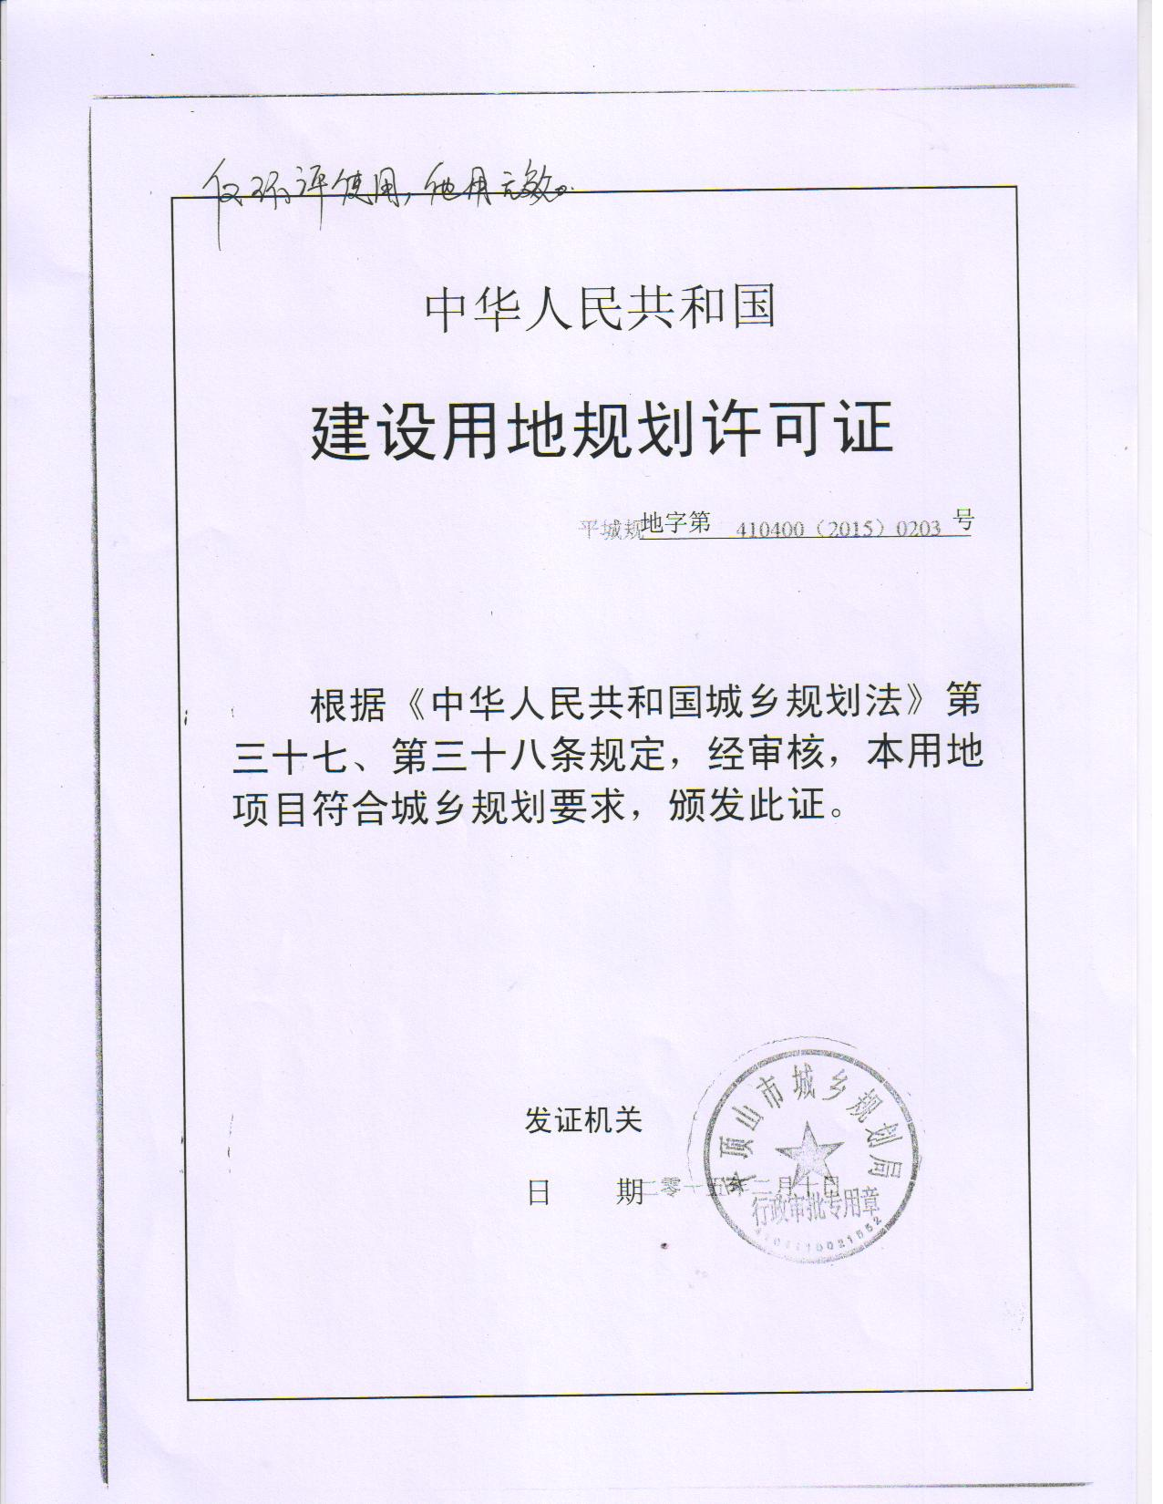

附件5

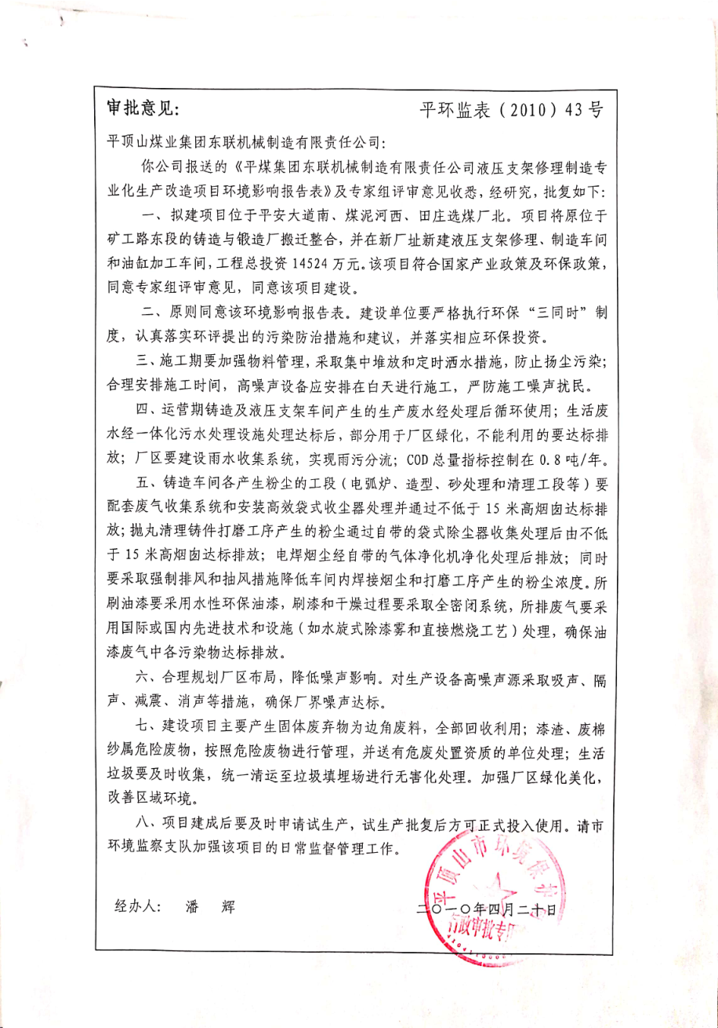

附件6
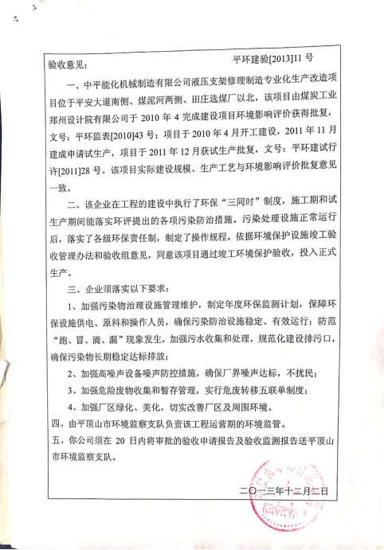

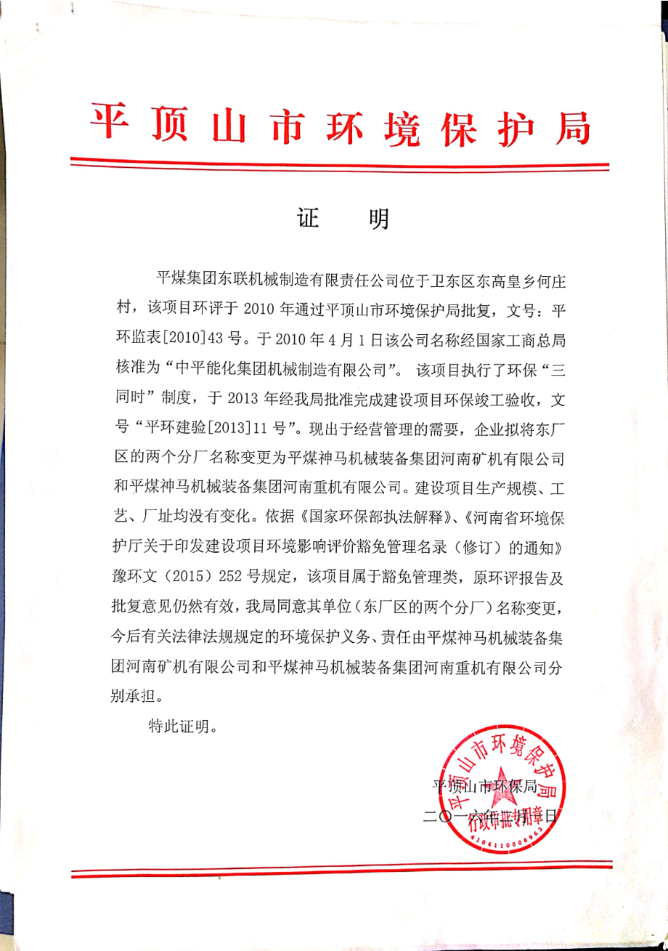
附件7

附件8

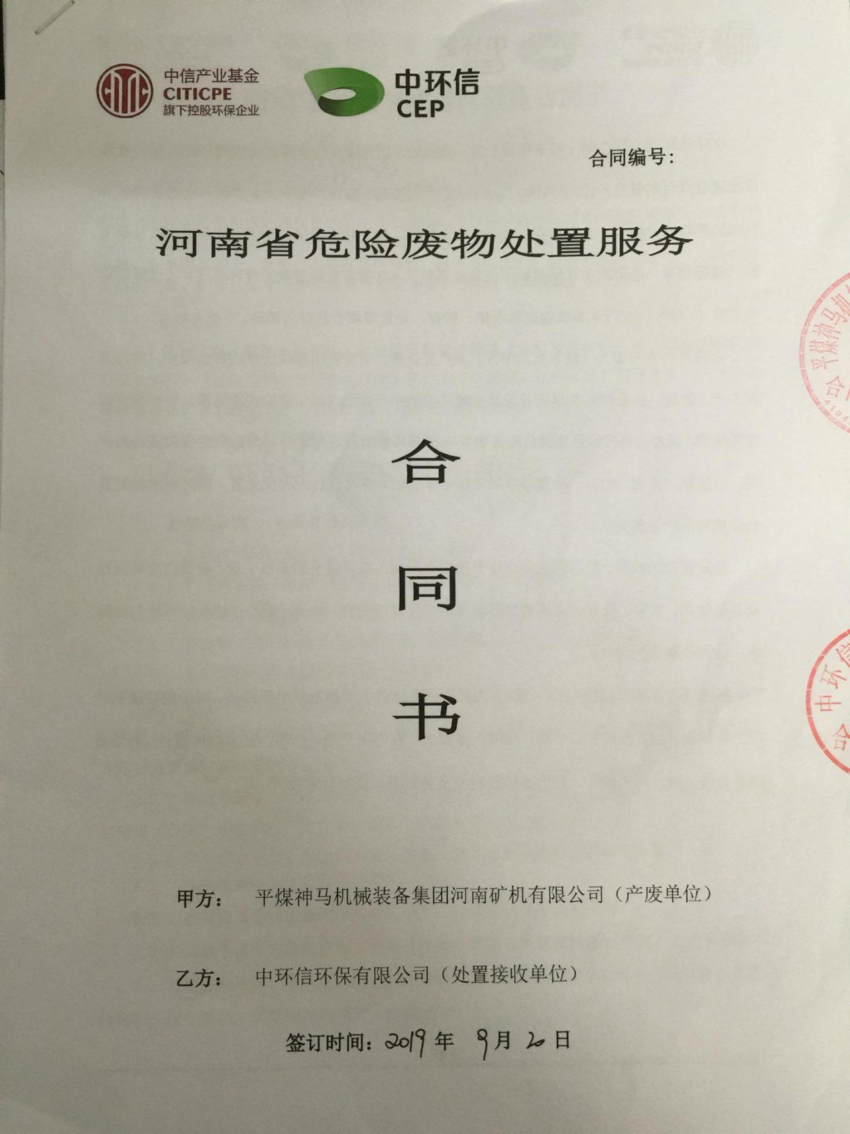

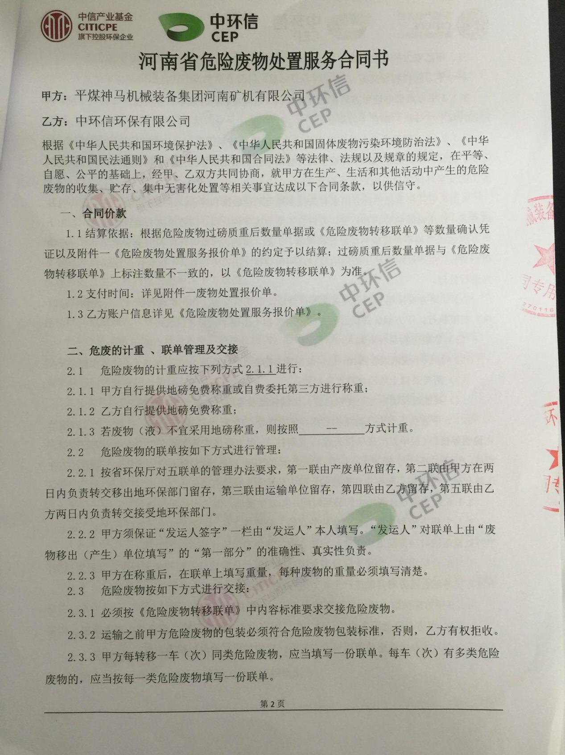

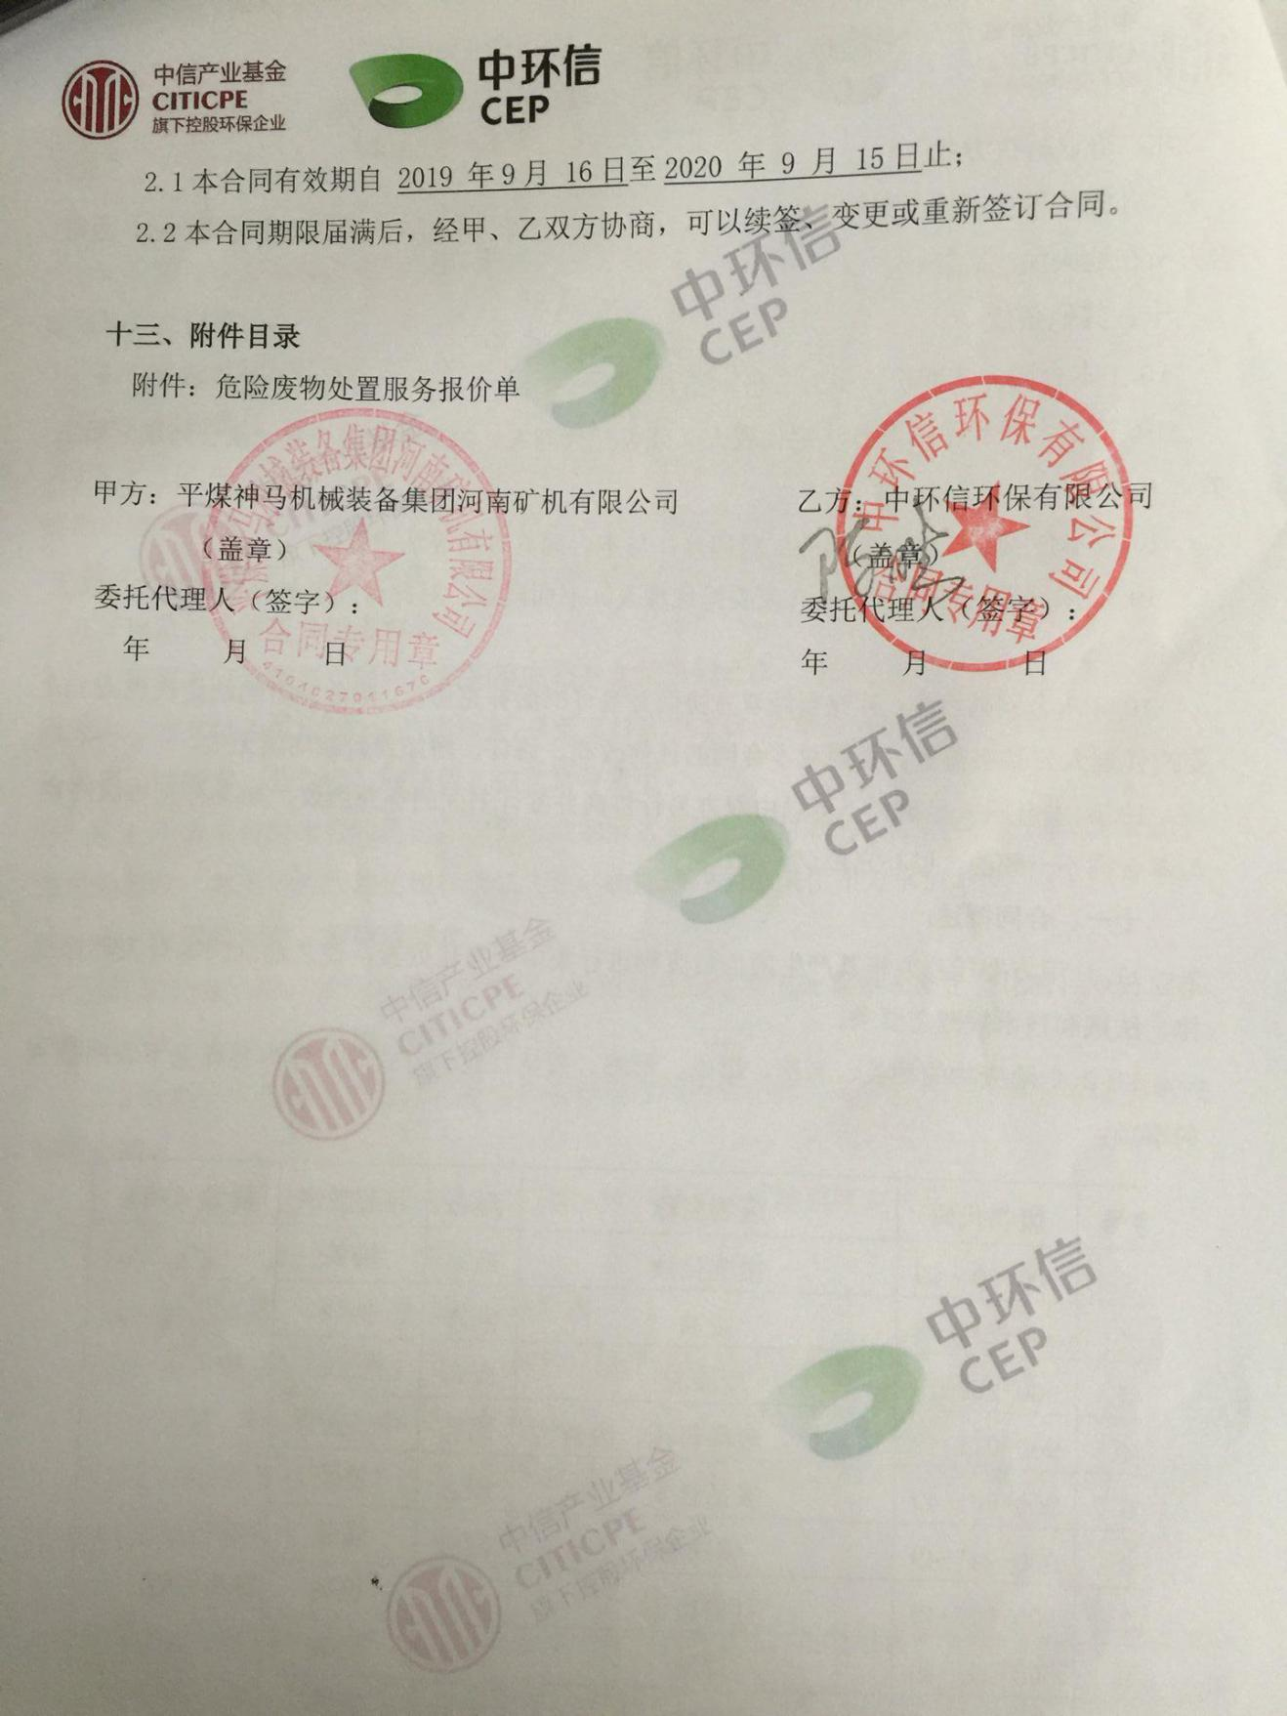

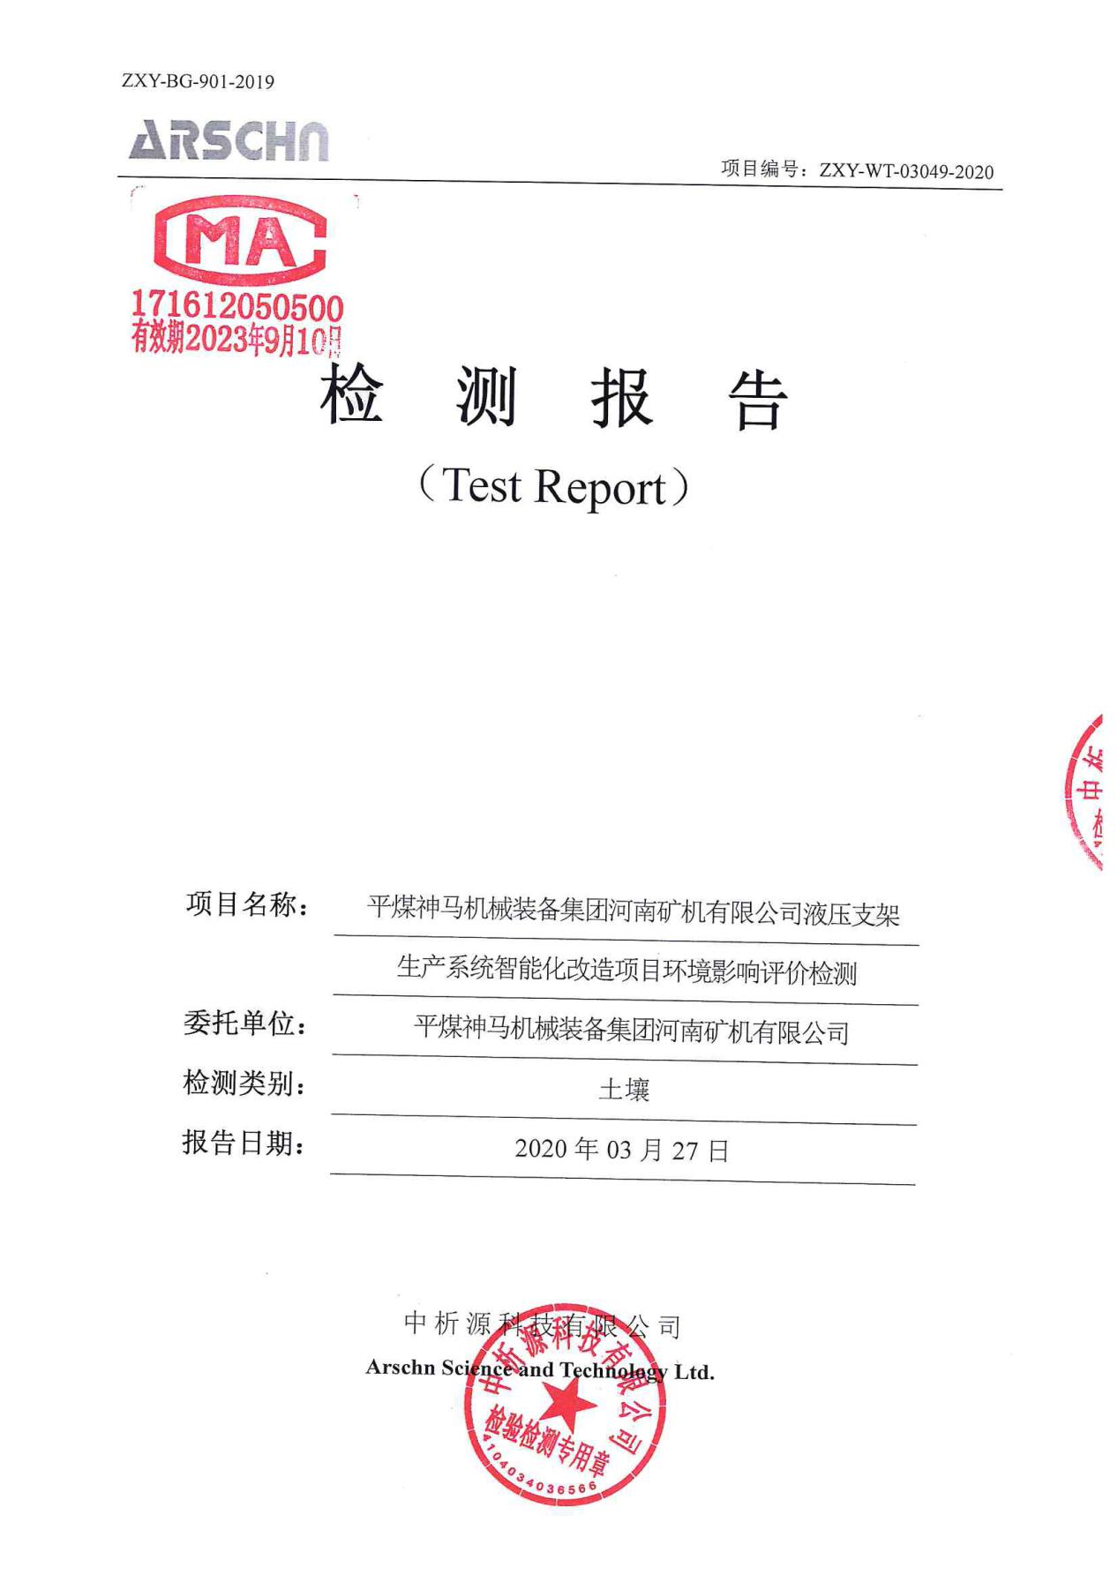
附件9

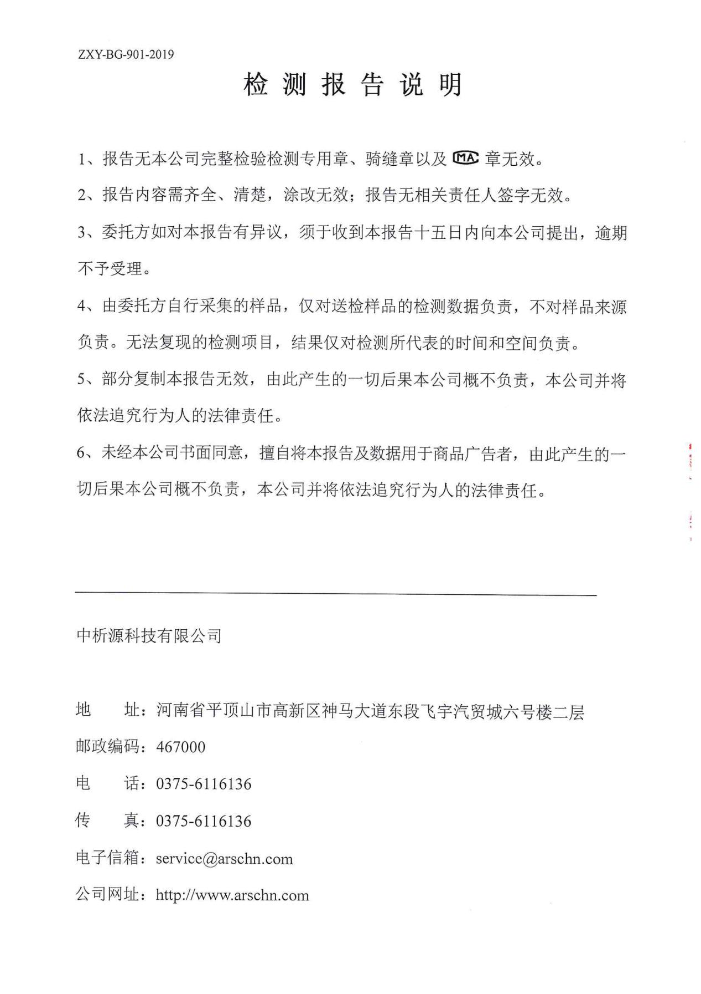

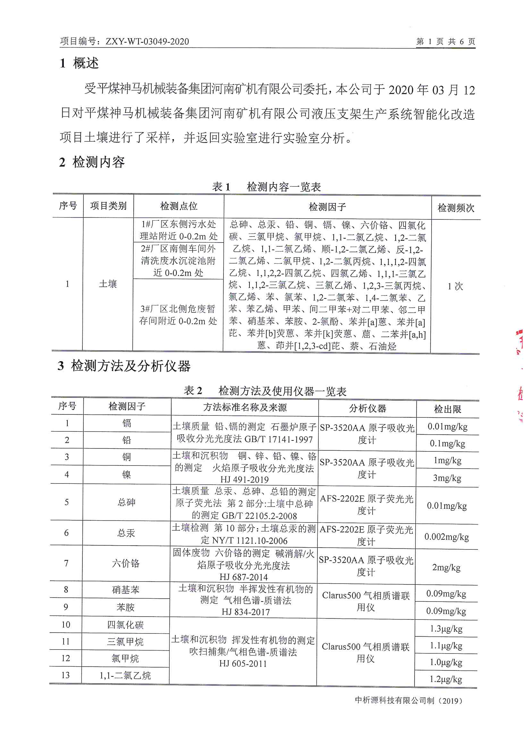

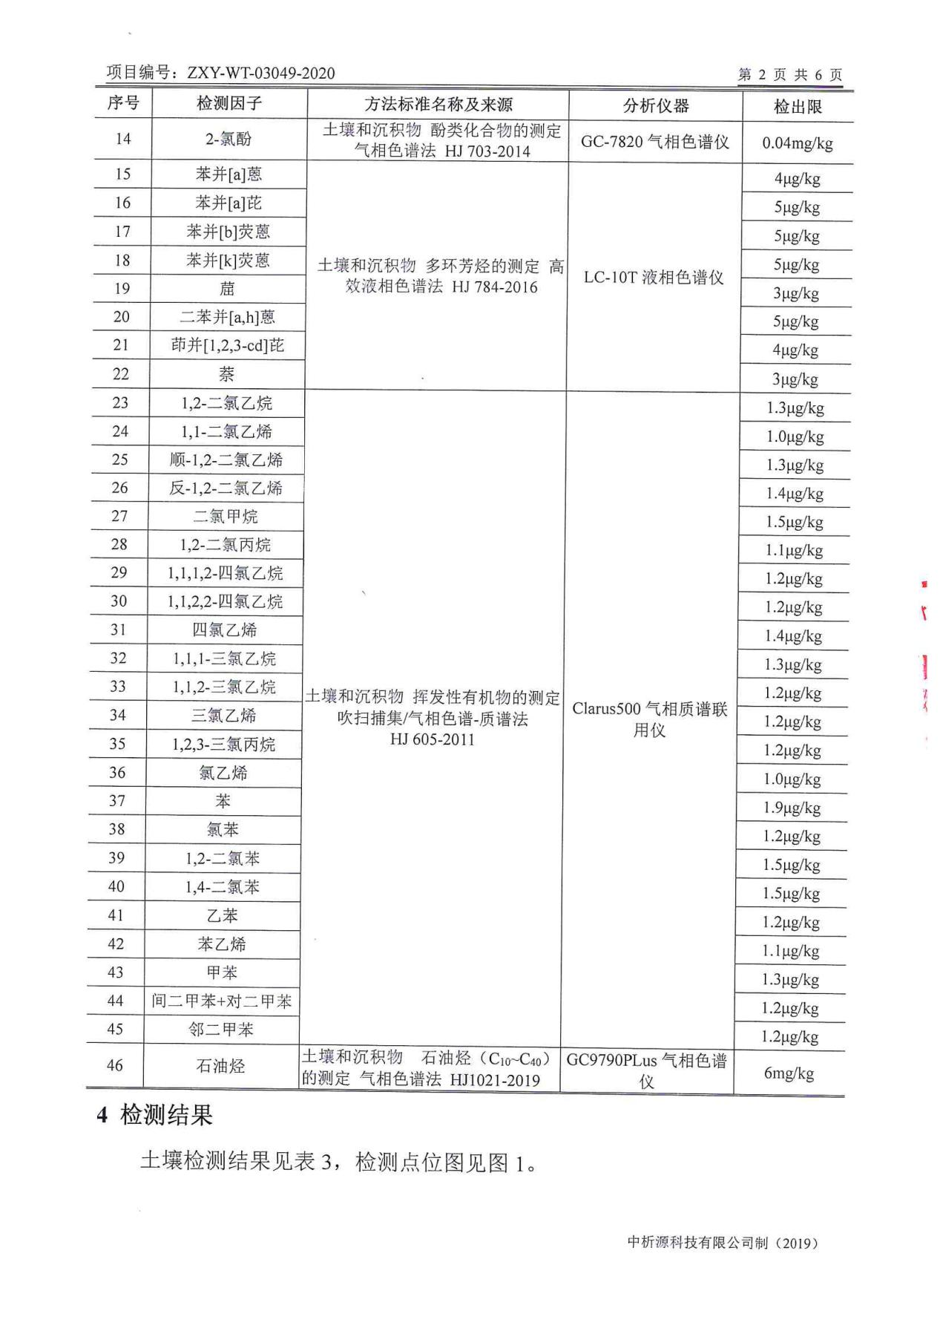

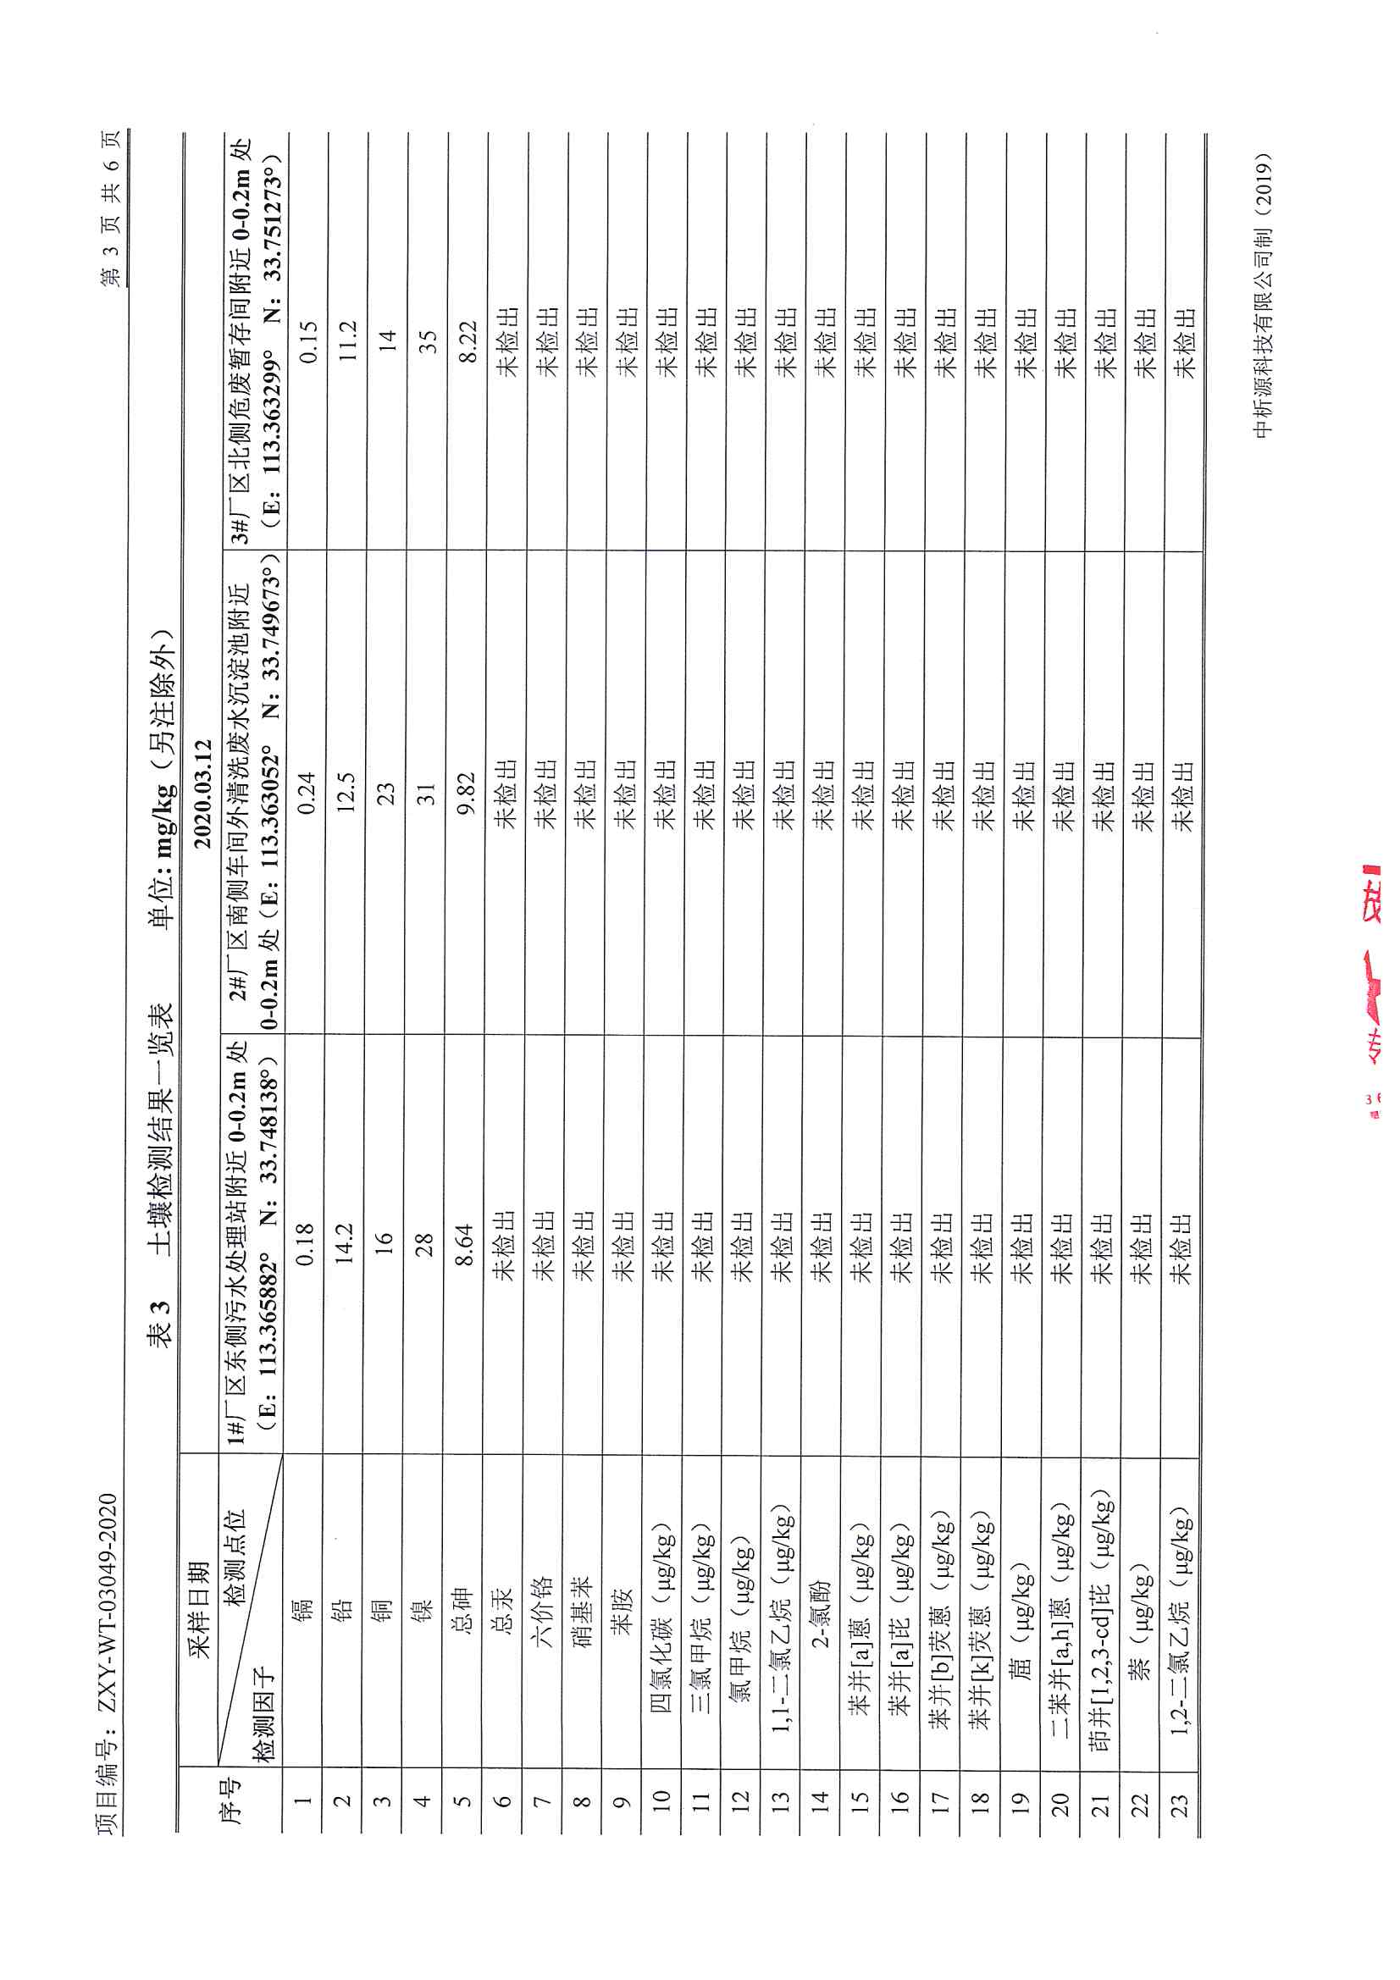

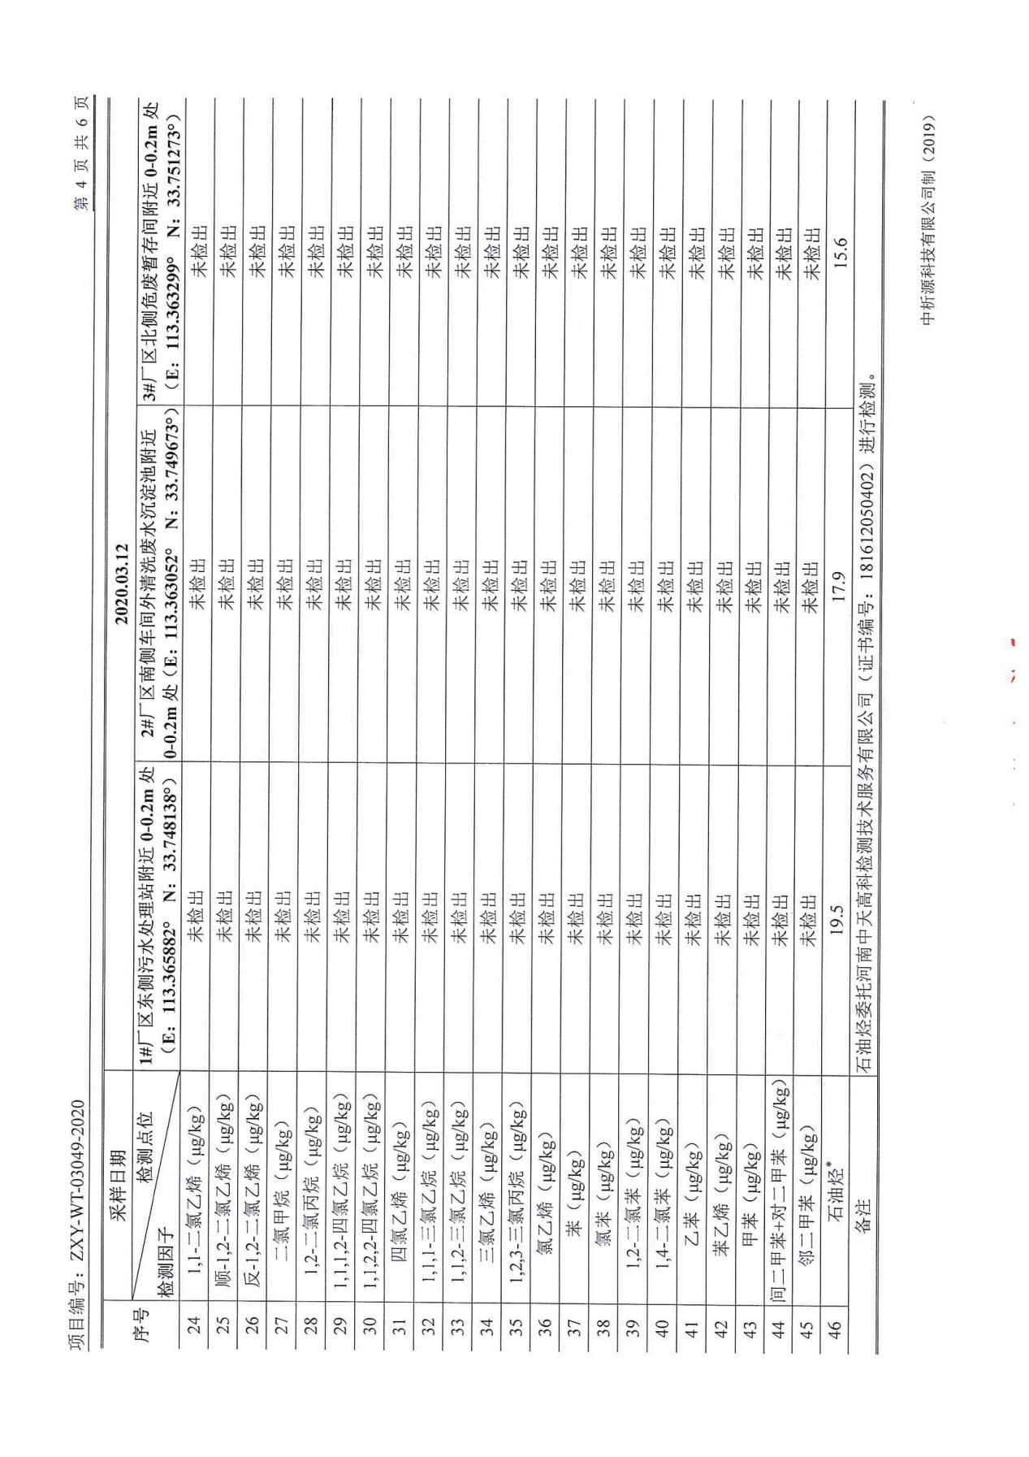

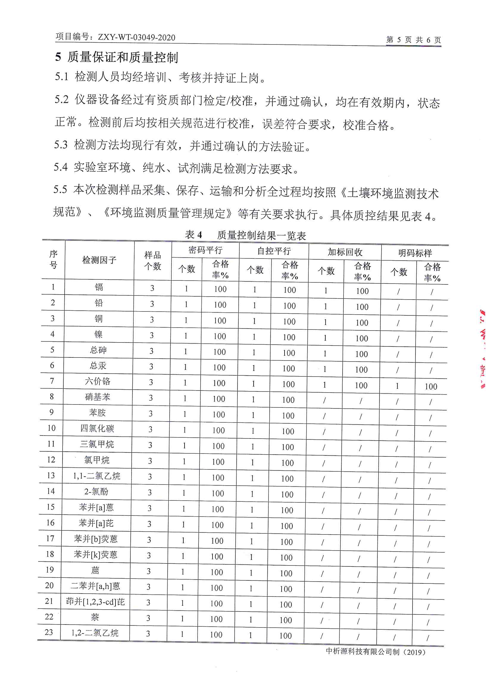
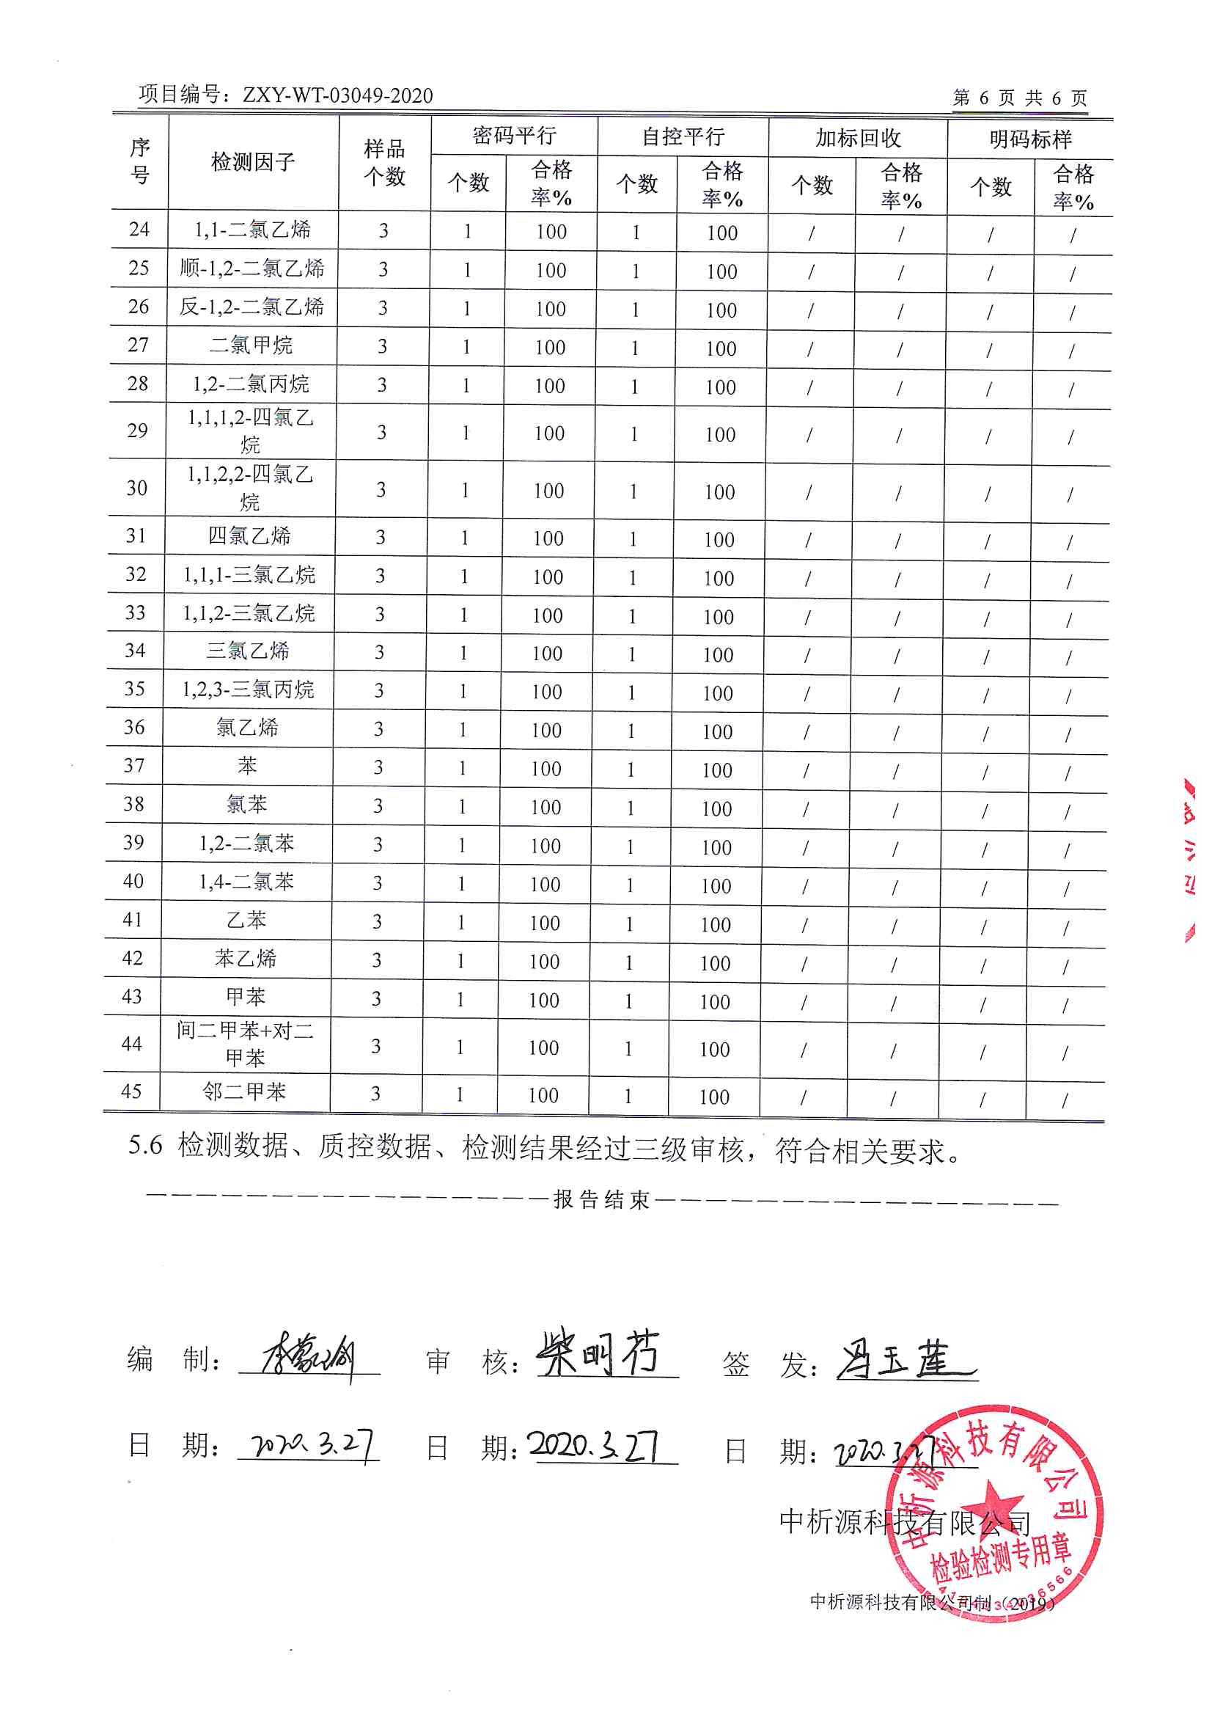

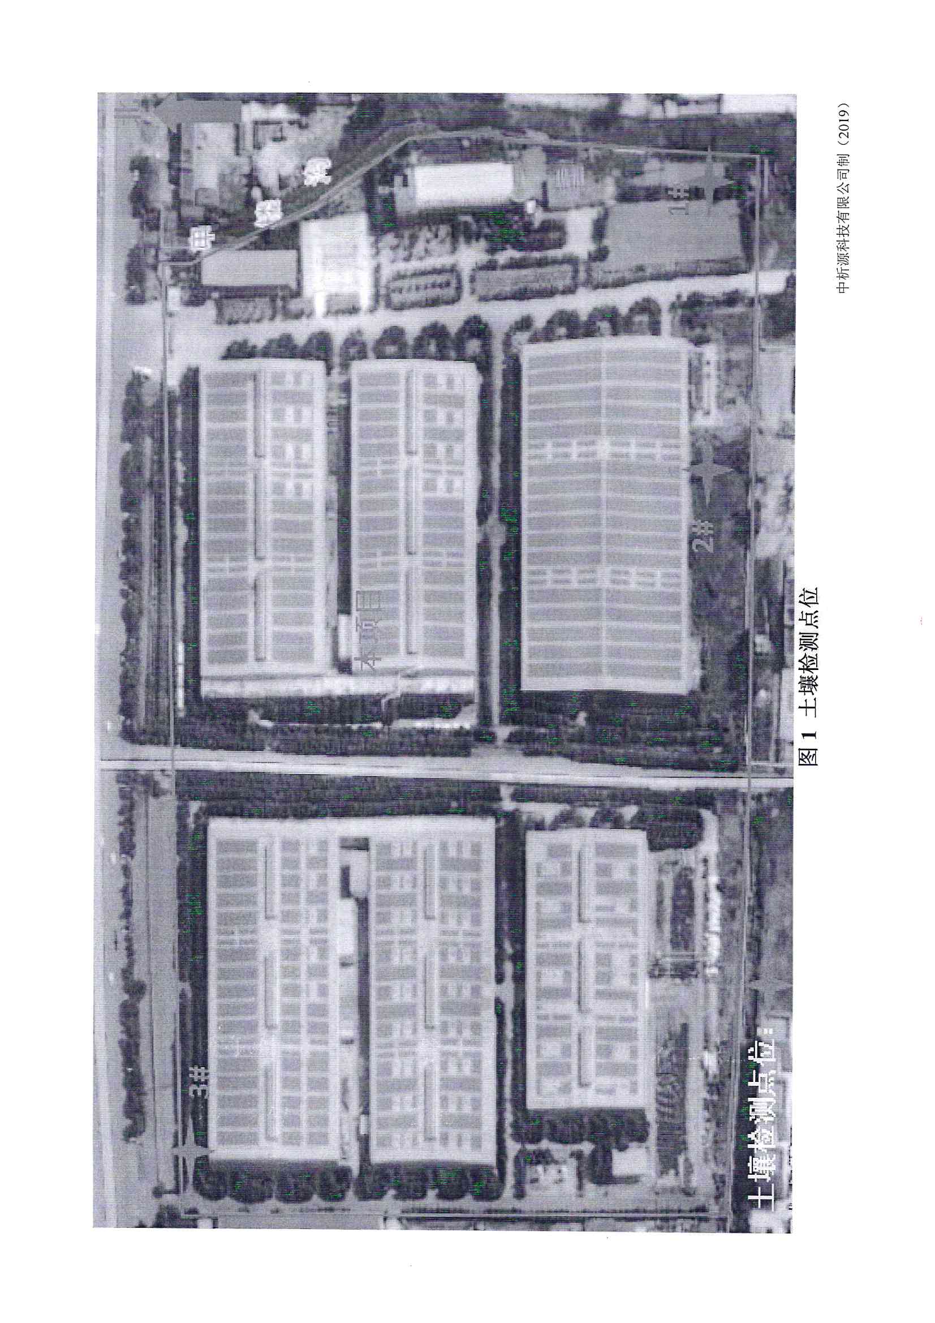

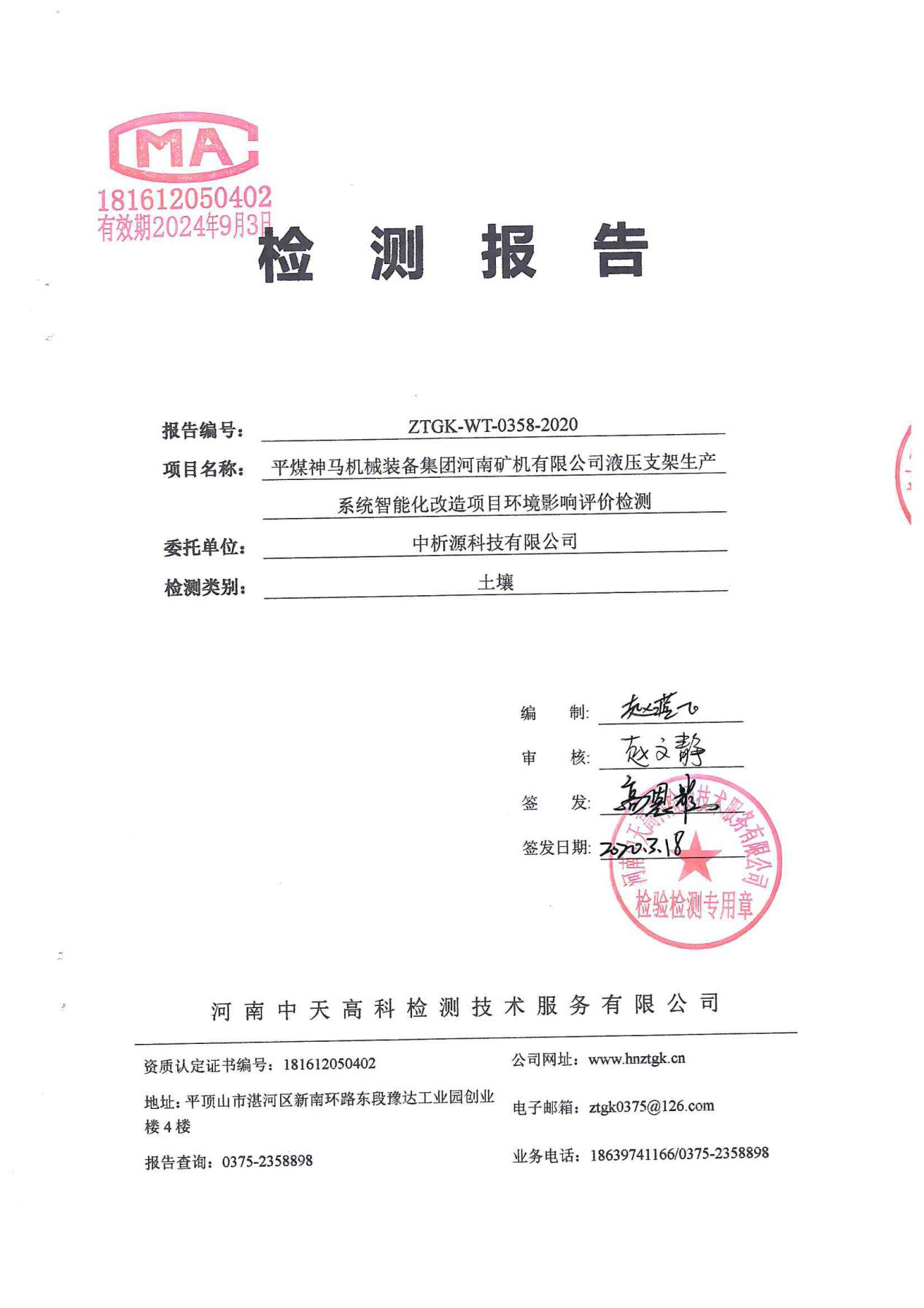
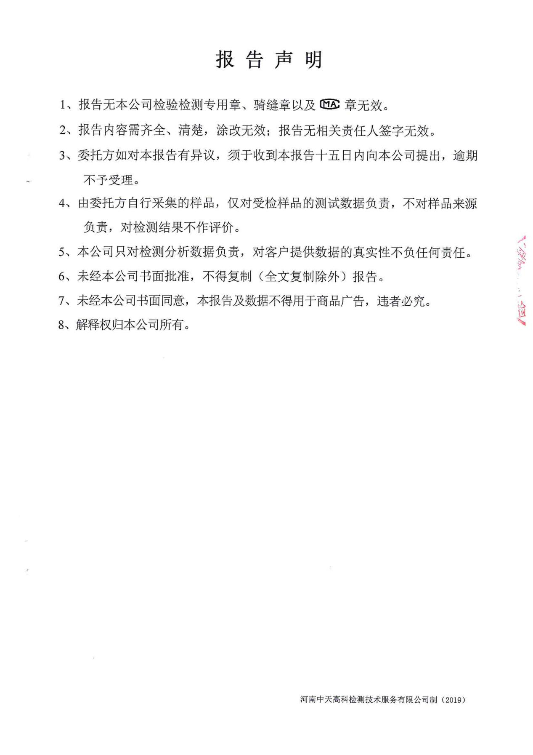

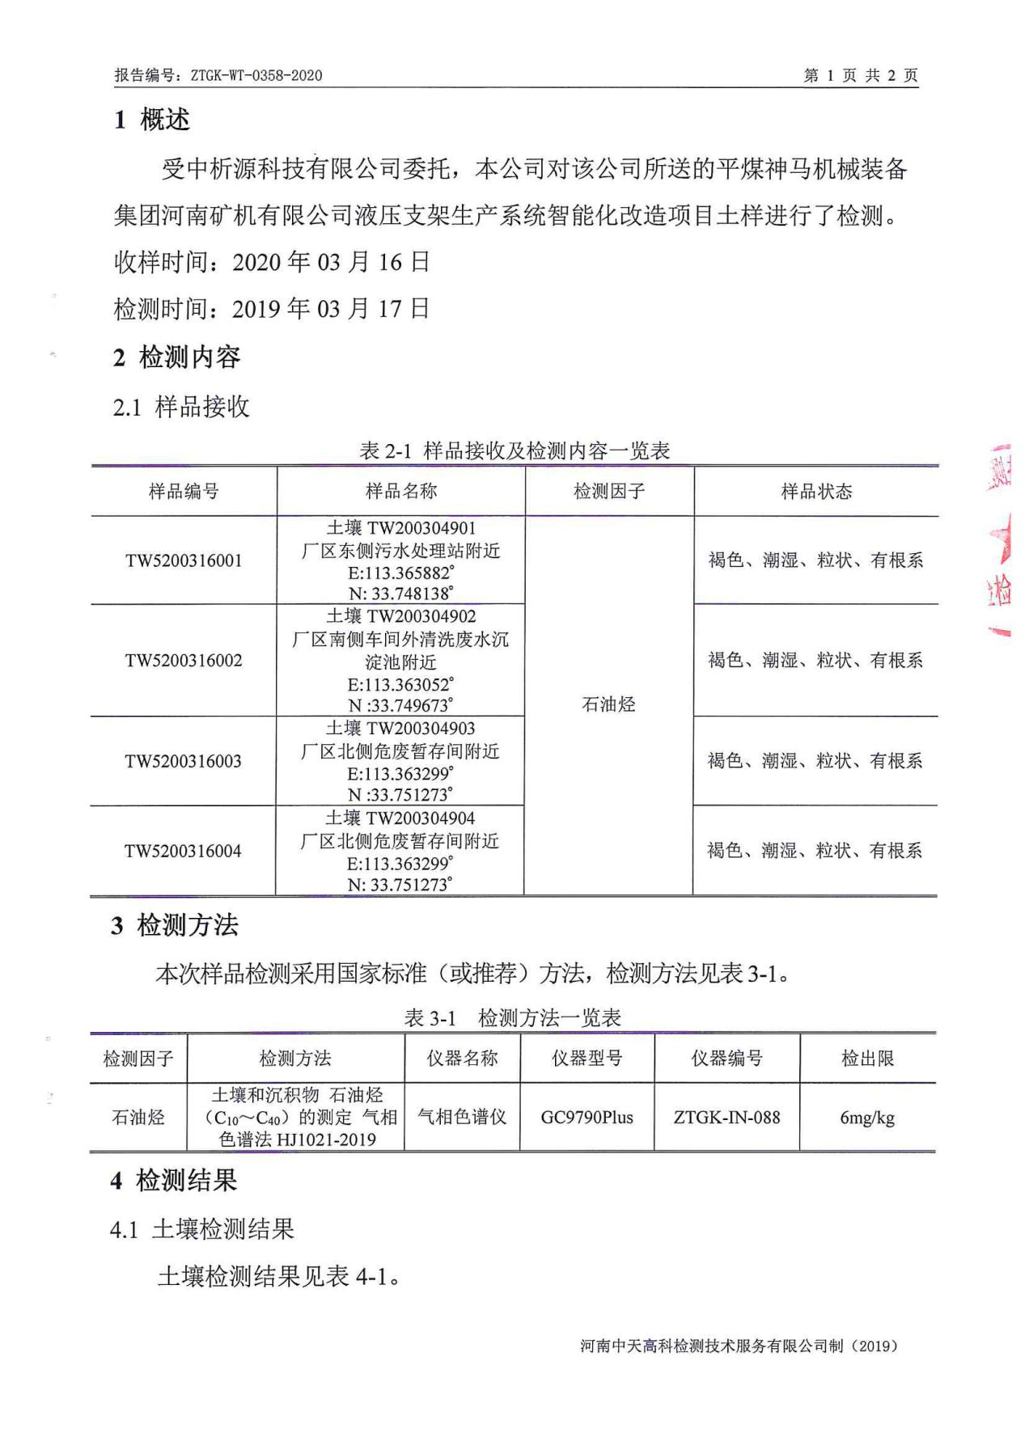

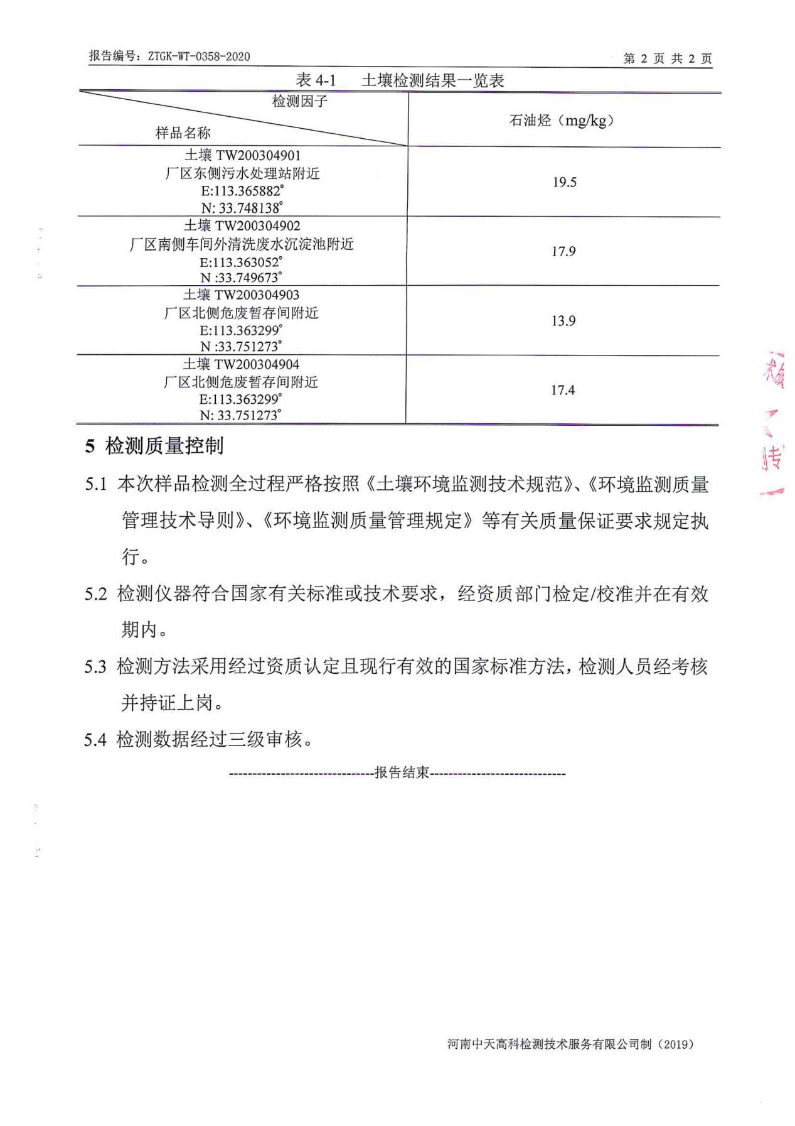

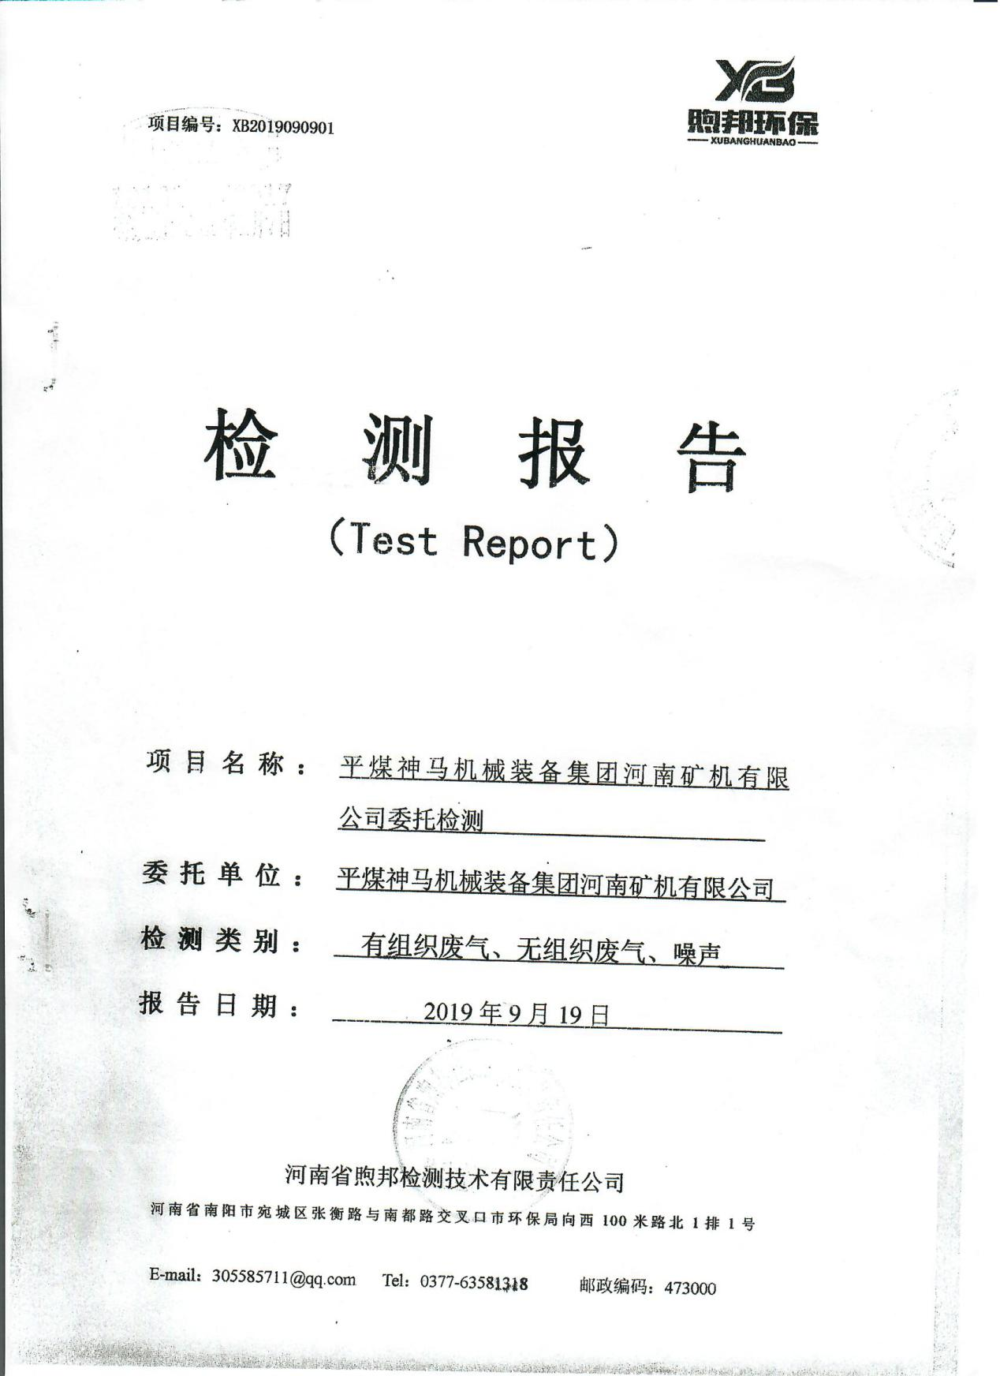

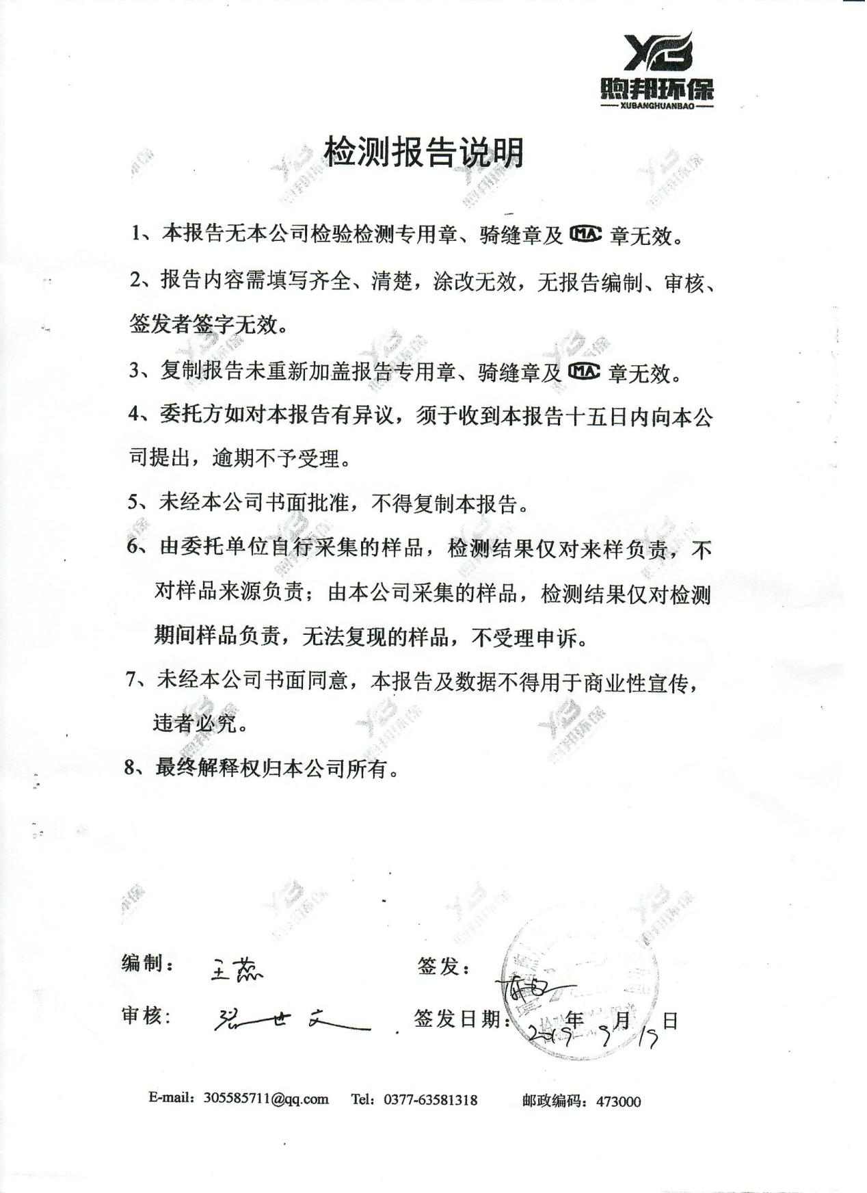

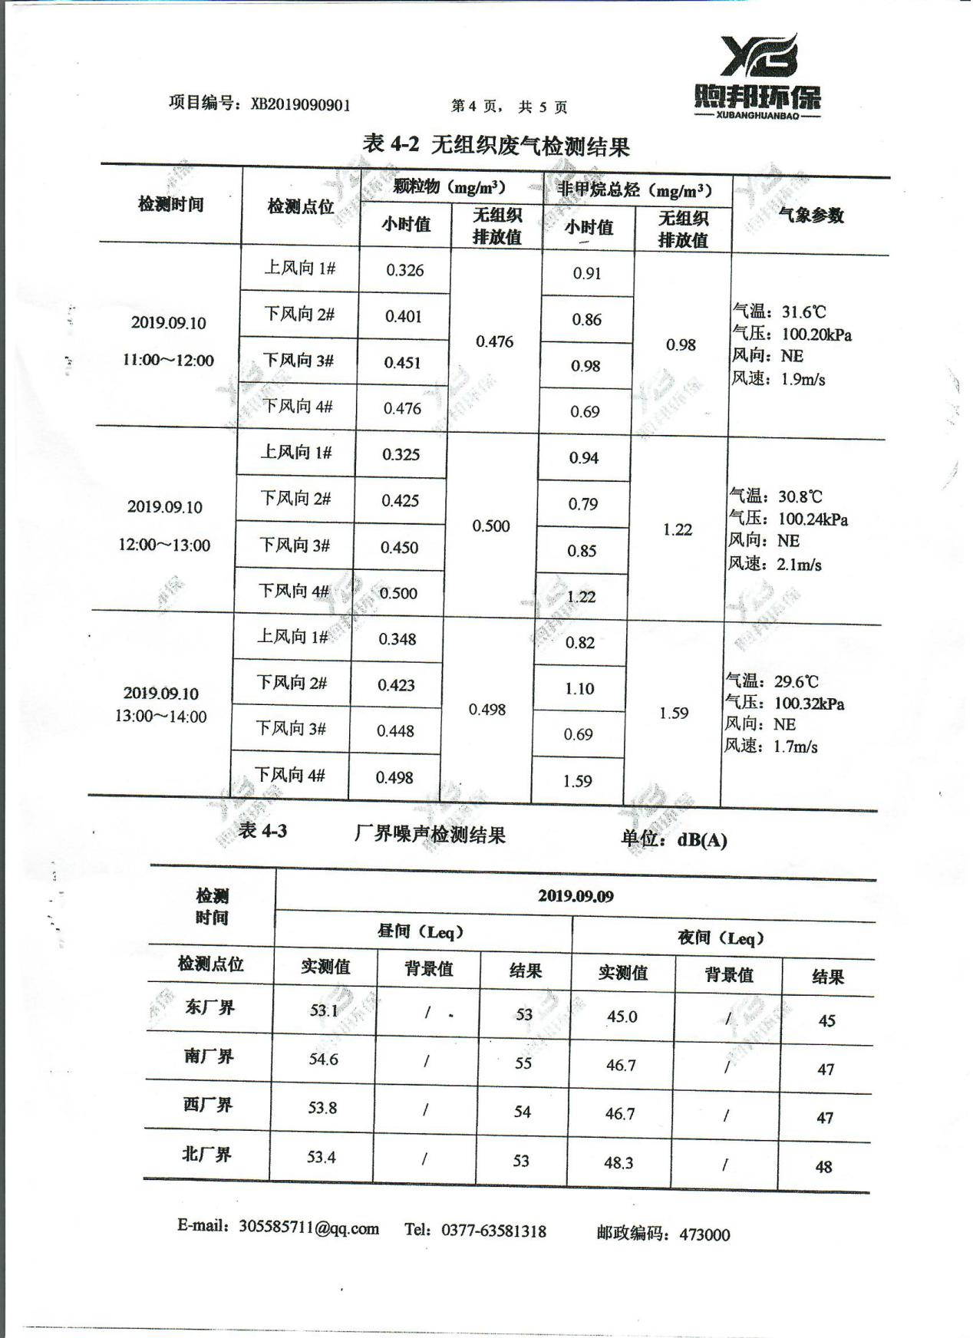

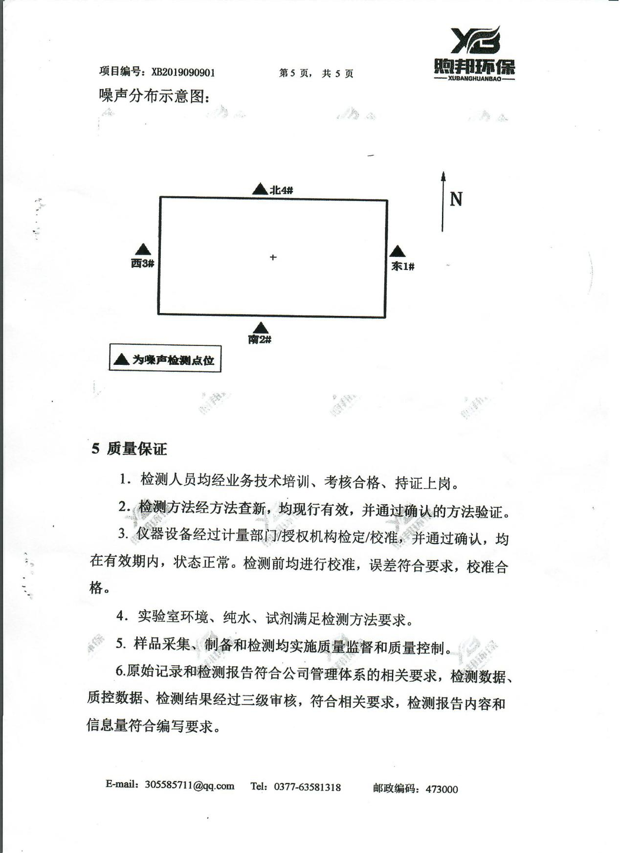

附表 建设项目大气环境影响评价自查表
工作内容 |  | 自查项目
评价等级与范围 | 评价等级 | 一级 |  |  |  |  |  | 二级 |  |  |  |  |  | 三级
 | 评价范围 | 边长=50km |  |  |  |  |  | 边长 5～50km |  |  |  |  |  | 边长=5 km
评价因子 | SO2 +NOx 排放量 | ≥ 2000t/a□ |  | 500 ~ 2000t/a□ |  |  |  |  |  |  |  |  |  | ＜500 t/a
 | 评价因子 | 基本污染物 (颗粒物 ) |  |  |  |  |  |  |  |  | 包括二次PM2.5  不包括二次PM2.5
评价标准 | 评价标准 | 国家标准 |  |  |  |  | 地方标准 |  |  |  | 附录 D |  |  |  |  | 其他标准
现状评价 | 环境功能区 | 一类区 |  |  |  |  |  | 二类区 |  |  |  |  |  | 一类区和二类区
 | 评价基准年 | （2018）年
 | 环境空气质量  现状调查数据来源 | 长期例行监测数据 |  |  |  |  |  | 主管部门发布的数据 |  |  |  |  |  | 现状补充监测
 | 现状评价 | 达标区 |  |  |  |  |  |  |  |  | 不达标区
污染源调查 | 调查内容 | 本项目正常排放源  本项目非正常排放源  现有污染源 |  |  |  |  | 拟替代的污染源 |  |  |  | 其他在建、拟建项目污染源 |  |  |  |  | 区域污染源
大气环境影响预测与 评价 | 预测模型 | AERMOD | ADMS |  |  | AUSTAL  2000 |  |  | EDMS/AEDT |  |  | CALPUFF |  | 网格模型 |  |  | 其他
 | 预测范围 | 边长≥ 50km |  |  |  | 边长 5～50km |  |  |  |  |  |  |  | 边长 = 5 km
 | 预测因子 | 预测因子( ) |  |  |  |  |  |  |  |  | 包括二次PM2.5  不包括二次PM2.5
 | 正常排放短期浓度贡献值 | 本项目最大占标率≤100% |  |  |  |  |  |  |  |  | 本项目最大占标率＞100%
 | 正常排放年均浓度贡献值 | 一类区 | 本项目最大占标率≤10% |  |  |  |  |  |  |  | 本项目最大标率＞10%
 |  | 二类区 | 本项目最大占标率≤30% |  |  |  |  |  |  |  | 本项目最大标率＞30%
 | 非正常排放 1h 浓  度贡献值 | 非正常持续时长  （ ）h |  |  | 非正常占标率≤100% |  |  |  |  |  |  |  | 非正常占标率＞100%
 | 保证率日平均浓度和年平均浓度叠加值 | 叠加达标 |  |  |  |  |  |  |  | 叠加不达标
 | 区域环境质量的整体变化情况 | k ≤-20% |  |  |  |  |  |  |  | k ＞-20%
环境监测计划 | 污染源监测 | 监测因子：（颗粒物、非甲烷总烃） |  |  |  |  |  |  | 有组织废气监测  无组织废气监测 |  |  |  |  |  |  | 无监测
 | 环境质量监测 | 监测因子：（ ） |  |  |  |  |  |  | 监测点位数（ ） |  |  |  |  |  |  | 无监测
评价结论 | 环境影响 | 可以接受 不可以接受
 | 大气环境防护距离 | 距（ ）厂界最远（0）m
 | 污染源年排放量 | SO₂:（0）t/a |  |  |  | NOx:（0）t/a |  |  |  |  | 颗粒物:  （0.2981）t/a |  |  |  | VOCs:  （0）t/a
注：“□” 为勾选项 ，填“√” ；“（ ）” 为内容填写项

